ANALISIS PERANCANGAN DESAIN ELEKTRONIK SAWIT SUBSIDI (ESS) MENGGUNAKAN PENDEKATAN DESIGN THINKING (STUDI KASUS : DINAS PERKEBUNAN PROVINSI JAMBI)

LAPORAN MAGANG



TIARA EKA IDANA
F1E122115

PROGRAM STUDI SISTEM INFORMASI
JURUSAN TEKNIK ELEKTRO DAN INFORMATIKA
FAKULTAS SAINS DAN TEKNOLOGI
UNIVERSITAS JAMBI
2025

ANALISIS PERANCANGAN DESAIN ELEKTRONIK SAWIT SUBSIDI (ESS) MENGGUNAKAN PENDEKATAN DESIGN THINKING (STUDI KASUS : DINAS PERKEBUNAN PROVINSI JAMBI)

LAPORAN MAGANG
Diajukan sebagai salah satu syarat untuk menyelesaikan studi pada
Program Studi Sistem Informasi



TIARA EKA IDANA
F1E122115

PROGRAM STUDI SISTEM INFORMASI
JURUSAN TEKNIK ELEKTRO DAN INFORMATIKA
FAKULTAS SAINS DAN TEKNOLOGI
UNIVERSITAS JAMBI
2025
HALAMAN PERNYATAAN

Dengan ini, saya menyatakan bahwa laporan magang ini merupakan hasil karya saya sendiri. Berdasarkan pengetahuan saya, tidak ada karya atau pendapat orang lain yang saya gunakan kecuali yang telah dikutip dengan mengikuti kaidah penulisan karya ilmiah yang benar. Tanda tangan yang tertera pada halaman pengesahan adalah asli, dan apabila tidak asli, saya siap menerima sanksi sesuai dengan peraturan yang berlaku.

Jambi, 01 September 2025
Yang menyatakan,

Tiara Eka Idana
F1E122115

HALAMAN PENGESAHAN
LAPORAN MAGANG

ANALISIS PERANCANGAN DESAIN ELEKTRONIK SAWIT SUBSIDI (ESS) MENGGUNAKAN PENDEKATAN DESIGN THINKING (STUDI KASUS : DINAS PERKEBUNAN PROVINSI JAMBI)

Disusun Oleh:
Tiara Eka Idana

.
Disetujui:
Dosen Pembimbing

(Nama Dosen Pembimbing)
NIP. …..

Diketahui:

Ketua Jurusan (Nama Jurusan) Koordinator Program Studi
Fakultas Sains dan Teknologi (Nama Prodi)
Universitas Jambi Universitas Jambi

(Nama Ketua Jurusan) . (Nama Koordinator Program Studi).
NIP. ….. NIP. …..

KATA PENGANTAR

Puji dan syukur penulis ucapkan kehadirat Allah SWT atas Rahmat dan karunia-Nya sehingga penulis dapat menyelesaikan Kegiatan Magang dan Laporan Magang yang berjudul “Analisis Perancangan Desain Elektronik Sawit Subsidi (Ess) Menggunakan Pendekatan Design Thinking (Studi Kasus : Dinas Perkebunan Provinsi Jambi)”.
Kegiatan magang yang dilaksanakan di Dinas Perkebunan Provinsi Jambi. Laporan magang ini disusun dan diajukan untuk memenuhi salah satu syarat dalam menyelesaikan program S1 di Program Studi Sistem Informasi, Fakultas Sains dan Teknologi, Universitas Jambi.
Dalam penyusunan laporan magang ini, tidak sedikit hambatan dan halangan yang penulis hadapi. Akan tetapi, dengan adanya semangat dan bantuan dari berbagai pihak, penulis mampu menyelesaikan laporan magang ini. Untuk itu, penulis mengucapkan terima kasih kepada:
- Ibu saya tercinta, Ibu Supiyah yang selalu memberikan dukungan dan motivasi, serta do’a yang tidak pernah putus dihaturkan demi keselamatan dan kelancaran bagi penulis dalam menyelesaikan magang.
- Ayah saya, Bapak Suwito yang selalu memberikan dukungan dan motivasi, serta do’a yang tidak pernah putus demi keselamatan dan kelancaran bagi penulis.
- Bapak Drs. Jefri Marzal, M.Sc., D.I.T. selaku Dekan Fakultas Sains dan Teknologi Universitas Jambi.
- Bapak Edi Saputra, S.T., M.Sc. selaku Ketua Jurusan Teknik Elektro dan Informatika Fakultas Sains dan Teknologi Universitas Jambi dan Dosen Pengampu Akademik yang selalu memberikan pengarahan dan motivasi kepada mahasiswanya.
- Ibu Reni Aryani, S.Kom., M.S.I selaku Ketua Program Studi Sistem Informasi Fakultas Sains dan Teknologi Universitas Jambi.
- Bapak Akhiyar Waladi, S.Komp., M.Komp selaku Dosen Pembimbing Magang.
- Bapak sebagai Kepala Dinas Perkebunan Provinsi Jambi.
- Bapak Drs. Hero Suratman sebagai Kepala Bidang Sekretaris Dinas Perkebunan Provinsi Jambi.
- Ibu Titiek Widarty, S.P. sebagai Kasi Pengujian dan Sertifikasi Mutu dan Benih. Kak Ica selaku pembimbing lapangan selama kegiatan magang berlangsung di Dinas Perkebunan Provinsi Jambi.
- Seluruh karyawan Bidang Sekretaris, Bidang Perbenihan dan Produksi, Bidang Pengembangan dan Penyuluhan, Bidang Prasarana, Sarana, & Perlindungan Perkebunan, Bidang Pengelolaan Standardisasi & Pemasaran Hasil Perkebunan, dam Bidang Unit Pelaksana Teknis Daerah (UPTD).
- Rekan tim mahasiswa magang, Delika, Nesha Putri Nazwa, Berliana, dan Aulia yang telah membantu dan bersedia bekerjasama untuk menyelesaikan tugas dan project selama magang.
- Serta semua pihak yang telah membantu penulis dan tidak dapat disebutkan satu-persatu.
Penulis menyadari laporan ini masih banyak terdapat kesalahan dan kekurangan. Penulis berharap laporan ini dapat bermanfaat nantinya bagi para pembaca serta dapat memberikan manfaat di masa yang akan datang. Penulis juga mengharaokan saran dan kritik yang dapat membangun penyempurnaan laporan magang ini. Sekian dan terima kasih.

Jambi, 29 Juli 2025
Yang Menyatakan
Tiara Eka Idana

DAFTAR ISI

COVER
HALAMAN PENGESAHAN i
KATA PENGANTAR i
DAFTAR ISI ii
DAFTAR GAMBAR iii
DAFTAR TABEL iv
DAFTAR LAMPIRAN v
BAB I. PENDAHULUAN 1
1.1 Latar Belakang 2
1.2. Tujuan Magang 3
1.3. Manfaat Magang 4
1.4. Waktu dan Pelaksanaan Magang 5
1.5. Lokasi Kegiatan Magang 6
BAB II. GAMBARAN UMUM PERUSAHAAN / ISNTANSI 7
2.1 Sejarah Perusahaan 8
2.2 Struktur Organisasi Perusahaan 9
2.3 Visi dan Misi Perusahaan 10
2.4 Pengembangan Keterampilan Pra-Magang 11
BAB III. AKTIVITAS MAGANG 17
BAB IV. TOPIK KHUSUS DAN PEMBAHASAN 18
5.1. Tinjauan Pustaka 19
5.2. Hasil dan Pembahasan 20
5.3. Rekomendasi 20
BAB VI. PENUTUP 21
5.1. Kesimpulan 22
5.2. Saran 2

DAFTAR GAMBAR

Gambar 1. Struktur Organisasi Dinas Perkebunan Provinsi Jambi 6
Gambar 2. Flowchart Mekanisme Magang 11
Gambar 3. Kegiatan Desain Sistem 14
Gambar 4. Kegiatan Input Data Buku 15
Gambar 5. Kegiatan Kepanitiaan 15
Gambar 6. Kegiatan Pengumpulan Data 16
Gambar 7. Focus Group Discussion (FGD) 25
Gambar 8. Kegiatan Turun Lapangan 25
Gambar 9. Tahapan Desain Thinking 28
Gambar 10. Penggunaan Empathy Map 30
Gambar 11. Penggunaan User Persona 31
Gambar 12. Hasil Empathy Map 39
Gambar 13. Hasil Affinity Diagram 40
Gambar 14. User Persona Pengguna 1 41
Gambar 15. User Persona Pengguna 2 41
Gambar 16. Arsitektur Informasi Pelanggan 45
Gambar 17. User Flow Daftar 46
Gambar 18. User Flow Masuk 47
Gambar 19. User Flow Profil Instansi 48
Gambar 20. User Flow Varietas Sawit 49
Gambar 21. User Flow Budidaya Sawit 49
Gambar 22. User Flow Artikel Bibit 50
Gambar 23. User Flow Kontak 50
Gambar 24. User Flow Pengguna Website 51
Gambar 25. User Flow Daftar Sawit Subsidi 52
Gambar 26. User Flow Syarat Pembelian 53
Gambar 27. User Flow Dokumen Upload 53
Gambar 28. User Flow Daftar Antrian 54
Gambar 29. User Flow Daftar Konsumen 55
Gambar 30. User Flow Ubah Kata Sandi 56
Gambar 31. User Flow Profil Pengguna 57
Gambar 32. User Flow Status Pesanan 58
Gambar 33. User Flow Keluar 59

DAFTAR TABEL

Tabel 1. Sampel Daftar Pertanyaan Wawancara 16
Tabel 2. Kesimpulan Hasil Wanwacara Ketua Divisi Umum dan Kepegawaian 32
Tabel 3. Kesimpulan Hasil Wanwacara Pegawai Laboratorium BPSTP 35
Tabel 4. Kesimpulan Hasil Wanwacara Kasi Penyediaan Benih UPTD Sei Tiga 35
Tabel 5. Spesifikasi Fungsional Pelanggan 42

DAFTAR LAMPIRAN

BAB I.
PENDAHULUAN

- Latar Belakang
Magang adalah salah satu kegiatan pembelajaran dan pelatihan oleh seorang yang ahli dalam kehidupan kerja secara nyata, yang ditunjukan bagi mahasiswa yang perlu menerapkan pengetahian dan keterampilan yang diterima selama kuliah (Dina Chairunissa, 2024). Dengan mengikuti program magang mahasiswa dapat belajar lebih banyak mengenai dunia kerja, terutama di bidang yang sesuai dengan kemampuan yang dimiliki dan semakin tahu profesi apa yang bisa dijalankan setelah lulus (Meizy Fareza, 2024). Selain itu program magang juga mampu meningkatkan hard skill maupun soft skill mahasiswa. Hal ini menunjukkan bahwa magang bukan hanya memberikan pengetahuan secara praktis tetapi juga membentuk keterampilan dan kedisiplinan yang sangat penting menghadapi tantangan dunia kerja saat ini (Silfi Ufia, 2024).
Berdasarkan Pasal 11 Undang-Undang Nomor 13 Tahun 2003, dimana setiap tenaga kerja berhak untuk memperoleh, meningkatkan, dan mengembangkan kompetensi kerja sesuai dengan bakat, minat, dan kemampuannya melalui pelatihan kerja. Ketentuan ini menunjukkan bahwa magang memiliki tempat penting dalam menyiapkan mahasiswa agar lebih siap menghadapi dunia kerja, baik dari aspek keterampilan maupun kemampuan adaptasi terhadap lingkungan kerja (Nazli Silviani, 2023).
Di Universitas Jambi, program magang memiliki pilihan magang yang beragam, mulai dari magang reguler hingga magang di Dunia Usaha dan Industri (DUDI). Khususnya untuk mahasiswa Sistem Informasi banyak perusahaan start-up banyak menawarkan program magang yang relavan mengenai bidang teknologi dan pengembangan sistem, yang memberikan pengalaman nyata di luar program akademik.
Penulis memilih untuk melaksanakan magang di Dinas Perkebunan Provinsi Jambi. Dimana, Dinas Perkebunan merupakan instansi pemerintahan daerah yang memiliki tugas dan fungsi untuk mengelola, mengatur, membina, serta mengawasi kegiatan di sektor perkebunan. Di Dinas Perkebunan Provinsi Jambi penulis ditempatkan di devisi Program dan Evaluasi di bidang Sekretariat, yang bertanggung jawab untuk menyusun perencanaan program kerja dan melakukan pemantauan serta melakukan evaluasi terhadap kegiatan yang telah dilaksanakan.
Berdasarkan saran dan rekomendasi dari kepala Sub Bagian Umum dan Kepegawaian, ternyata adanya permasalahan dalam proses pembelian bibi sawit bersubsidi. Proses yang dilakukan secara manual masih dinilai kurang efektif, karena adanya keluhan dari para konsumen di bagian antrian pembelian dan proses pembelian yang masih secara manual menjadi kendala. Dengan adanya permasalahan ini, penulis dan rekan tim diberikan kesempatan untuk membuat sebuah analisis dan desain user interface (UI) & user experience (UX) yang dapat di harapkan menjadi solusi awal dalam pengembangan sistem pembelian bibit sawit.

  - Tujuan Magang
Adapun tujuan dari kegiatan yang dilaksanakan oleh penulis, yaitu:
- Menambah pengalaman, informasi dan pengetahuan, sehingga mendapatkan bekal dalam terjun ke dunia kerja secara nyata.
- Menerapkan ilmu yang didapat dari masa perkulihan kedalam pekerjaan tempat magang.
- Melakukan kerjasama tim dalam menyelesaikan proyek yang tengah di kerjakan.

  - Manfaat Magang
Kegiatan magang nantinya dapat bermanfaat bagi mahasiswa, perguruan tinggi, dan juga instansi terkait. Adapun manfaatnya sebagai berikut:
- Manfaat bagi Mahasiswa
Kegiatan ini bertujuan untuk melatih kemampuan bekerja sama dengan tim, sekaligus mengasah hard skill maupun soft skill agar terbiasa dalam menyelesaikan pekerjaan yang sesungguhnya. Selain itu, kegiatan ini juga menambah pengalaman kerja yang dapat menjadi bekal berharga ketika memasuki dunia kerja setelah menyelesaikan pendidikan. Tidak hanya itu, melalui kegiatan ini peserta memperoleh pemahaman terkait etika kerja, budaya, serta prosedur yang berlaku di instansi.
- Manfaat bagi Perguruan Tinggi
Tujuan dari kegiatan ini adalah untuk menjalin serta memperluas hubungan kerja sama yang baik antara universitas dan mitra tempat magang, dimana hal ini menjadi manfaat bagi perguruan tinggi dalam meningkatkan jaringan kemitraan, memperkuat reputasi, serta membuka peluang pengembangan program pendidikan dan penelitian yang relevan dengan kebutuhan dunia kerja.
- Manfaat bagi Instansi
Kegiatan magang juga memberikan manfaat bagi instansi, antara lain menjalin hubungan kerja sama dengan universitas terkait, memperoleh masukan, ide, atau inovasi baru dari para mahasiswa magang yang dapat bermanfaat bagi pengembangan instansi, serta mendapatkan tambahan tenaga kerja dari mahasiswa magang yang dapat membantu dalam menyelesaikan pekerjaan tertentu.

  - Waktu dan Pelaksanaan Magang
Kegiatan magang regular ini dilaksanakan selama 2 bulan, terhitung sejak tanggal 01 Juli 2024 sampai 01 September 2025. Jadwal operasional Dinas Perkebunan Provinsi Jambi mulai dari Senin sampai Kamis, mulai pukul 07.15 WIB sampai pukul 16.00 WIB. Terkecuali hari Jum’at, dimulai dari pukul 07.15 WIB sampai 11.30 WIB. Kegiatan magang dilaksana di Dinas Perkebunan Provinsi Jambi yang beralamat di. Dinas Perkebunan merupakan instansi pemerintahan daerah yang memiliki tugas dan fungsi untuk mengelola, mengatur, membina, serta mengawasi kegiatan di sektor perkebunan.

  - Lokasi Kegiatan Magang
Magang dilaksanakan di Dinas Perkebunan Provinsi Jambi yang beralamat di Jl. M. Yusuf Singedekane, Telanaipura, Kec. Telanaipura, Kota Jambi, Jambi 36122. Lokasi tersebut dapat ditempuh dari Mendalo Asri dengan waktu perjalanan sekitar 18 menit pada kondisi lalu lintas normal, namun jika terjadi kemacetan, waktu tempuh dapat mencapai kurang lebih 30 menit.

BAB II
GAMBARAN UMUM PERUSAHAAN / ISNTANSI

- Sejarah Perusahaan
Tahun 1950-an, Dinas Perkebunan Provinsi Jambi awalnya hanya dikenal sebagai Kantor Karet. Saat itu, fokus utama kegiatan di dinas adalah pengelolaan, pengembangan, dan peningkatan produksi tanaman karet. Tanaman karet menjadi komoditas unggul yang mendominasi sektor perkebunan di Provinsi Jambi, mengingat pentingnya karet sebagai sumber penghasilan bagi masyarakat dan adanya kontribusi terhadap perekonomian di Provinsi Jambi. Berbagai program dan kebijakan diterapkan untuk meningkatkan produktivitas karet, mulai dari penyuluhan kepada petani, memberikan bantuan bibit unggul, dan hingga menerapkan teknologi pertanian yang lebih modern lagi. Peran kantor karet sangat penting untuk mendukung petani karet, dimana untuk meningkatkan kualitas produk dan menjaga stabilitas harga karet di pasaran.
Memaasuki era 2000-an, Dinas Perkebunan Jambi mengalami perubahan besar dalam perannya. Seiring dengan adanya perkembangan ekonomi serta meningkatnya sektor agribisnis, dinas mulai memperluas cakupan komoditas perkebunan yang akan di kelola. Selain karet, ada juga sektor perkebunan lainnya seperti kelapa sawit, teh, kopi, kelapa hibrida, dan tanaman lainnya yang mulai di kembangkan.
Upaya ini diversifikasi bertujuan untuk mengurangi ketergantungan pada satu komoditas serta meningkatnya kesejahteraan petani dengan memberikan berbagai alternatif sumber penghasilan. Berbagai program inovatif serta kebijakan strategis dijalankan untuk mendorong pertumbuhan sektor perkebunan yang lebih beragam lagi. Pertani juga diberikan pelatihan dan bimbingan agar mampu menerapkan metode budidaya yang lebih efisien dan berkelanjutan. Selain itu, Dinas Perkebunan juga berperan aktif dalam menarik investasi di sektor perkebunan, meningkatkan akses pasar bagi produk perkebunan di Provinsi Jambi, serta melakukan riset dan pengembangan untuk menemukan varietas unggul yang sesuai dengan kondisi lokal.
Hingga kini dinas terus melakukan komitmen untuk memajukan sektor perkebunan melalui program yang menekankan keberlanjutan lingkungan sekaligus peningkatan kesejahteraan para petani. Dengan adanya dukungan pemerintah daerah serta kerja sama berbagai pihak terkait, Dinas Perkebunan Provinsi Jambi berupaya menjadikan Provinsi sebagai salah satu pusat perkebunan yang unggulan di Indonesia.

- Struktur Organisasi Perusahaan
Dinas Perkebunan Provinsi Jambi memiliki 5 bidang kerja dan 3 UPTD (Unit Pelaksana Teknis Daerah), berikut gambar mengenai struktur organisasi di Dinas Perkebunan Provinsi Jambi:
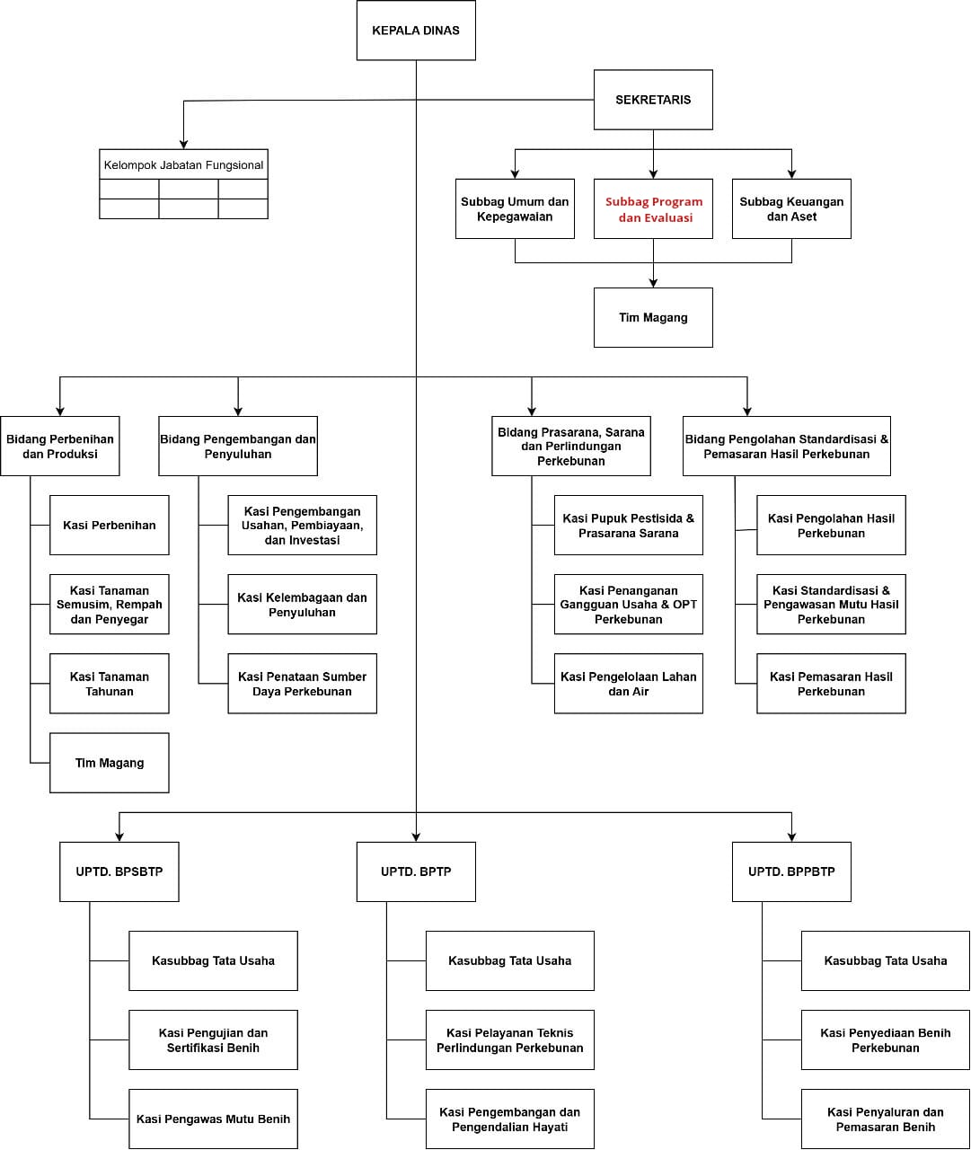
Gambar 1. Struktur Organisasi Dinas Perkebunan Provinsi Jambi

Adapun tugas pada masing-masing bidang kerja sebagai berikut:
- Sekretariat
Membantu dinas dalam melaksanakan fungsi pengkoordinasian, penyiapan, perumusan, dan pelaksanaan kebijakan di berbagai bidang lingkup kerja dinas dan sekretariat. Selain itu, sekretariat juga berperan dalam penyelenggaraan evaluasi dan pelaporan program, pengelolaan, administrasi umum, dan pembinaan pengelolaan kepegawaian.
- Perbenihan dan Produksi Perkebunan
Membantu dinas dalam penyelenggaraan perumusan serta pelaksanaan kebejikan di bidang perbenihan dan produksi tanaman perkebunan. Tugas ini mencakup pengelolaan, pengawasan, dan pengembangan sistem perbenihan yang berkualitas, berstandar, dan berkelanjutan. Sekaligus juga mendukung peningkatan produksi tanaman perkebunan dan berperan memberikan bimbingan kepada para petani.
- Pengembangan ddan Penyulusan Perkebunan
Membantu dinas dalam penyelanggaran perumusan serta pelaksanaan di bidang pengembangan usaha, pembiayaan dan investasi, kelembagaan dan penyuluhan, serta penataan sumber daya perkebunan. Selain itu, juga mendukung pengelolaan prasarana, sarana, dan perlindungan perkebunan (PSPP) meningkatkan efektivitas pengelolaam sumber daya, memperkuat kelembagaan petani, memperluas akses pembiayaan dan investasi, dan memastikan keberlanjutan usaha perkebunan.
- Pengolahan Standardisasi dan Pemasaran hasil Perkebunan (PSPHP)
Membantu dinas dalam penyelenggaraan perumusan serta pelaksanaan kebijakan di bidang pengolahan, standardisasi dan pengawasan mutu, dan pemasaran hasil perkebunan.
- UPTD-Balai Pengawasan dan Sertifikasi Benih Tanaman Perkebunan (UPTDBPSBTP)
Membantu melaksanakan sebagian kewenangan serta tugas teknis yang diberikan oleh Dinas Perkebuna, khususnya dibidang pelayanan dan sertifikasi benih, penilaian mutu benih, dan pengawasan peredaran benih. Berperan juga dalam memberikan bimbinga, melakukan pengawasan, dan mendukung pengembangan mutu benih agar sesuai dengan standar yang telah ditetapkan.
- UPTD-Balai Perlindungan Tanaman Perkebunan (UPTD-BPTPP)
Membantu melaksanakan kewenangan serta tugas teknis yang diberikan kepada Dinas Perkebunan dibidang pengujian untuk mendukung penerapan teknologi perlindungan tanaman perkebunan, pengendalian hama dan penyakit, dan pengembangan teknis perlindungan perkebunan.
- UPTD-Balai Pengembangan dan Produksi Benih Tanaman Perkebunan (UPTD-BPPBTP)
Membantu melaksanakan tugas teknis operasional yang berkaitan dengan peningkatan kualitas serta ketersediaan benih unggul tanaman perkebunan pada lingkup Dinas Perkebunan.

- Visi dan Misi Perusahaan
Sesuai dengan adanya Peraturan Daerah Nomor 6 Tahun 2016 tentang Rencana Pembangunan Jangka Panjang Daerah (RPJPD) Provinsi Jambi 2005-2025, RPJMD Provinsi Jambi tahun 2021-2026 merupakan tahap keempat pembangunan daerah yang dilaksanakan secara menyeluruh di berbagai bidang. Fokus utamanya untuk mendorong pertumbuhan ekonomi yang berdaya saing, berbasis pada peningkatan kualitas sumber daya manusia, serta didukung oleh pemanfaatan sistem informasi yang handal. Sejalan dengan visi dan misi Gubenur dan Wakil Gubenur terpilih telah disusun dengan memperhatikan tahapan pembangunan, serta adanya isu-isu strategis yang ada, Dinas Perkebunan Provinsi Jambi menetapkan visi dan misi sebagai berikut:
Visi: | “Terwujudnya Jambi Maju, Aman, Nyaman, Tertib, Amanah, dan Profesionalisme dibawah Ridho Allah SWT”
Makna yang terkandung dalam visi adalah:
Jambi yang MAJU | : | Suatu kondisi masyarakat dan Pemerintah Provinsi Jambi yang dinamis, produktif, kreatif, inovatif, serta berdaya saing, yang dibangun berdasarkan kemampuan, keterampilan, keunggulan, dan ketangguhan. Didukung juga oleh potensi dan ketersediaan sumber daya manusia. Semuanya diarahkan pada pencapaian kinerja yang lebih baik, sekaligus mewujudkan pembangunan yang berkelanjutan yang adaptif terhadap perkembangan zaman yang lebih modern.
Jambi yang AMAN | : | Terciptanya dan terpeliharanya keamanan dalam masyarakat Provinsi Jambi adanya tujuan utama dalam mewujudkan stabilitas untuk daerah. Keamanan mencangkup perlindungan masyarakat dari potensi gangguan yang bersumber dari manusia maupun dari bencana alam. Penurunan tingkat kriminalitas, peningkatan kemampuan adaptasi terhadap risiko bencana, serta terwujudnya ketentramannya dan ketertiban dalam kehidupan bermasyarakat menjadi peran utama dalam keberhasilan dalam menjaga keamanan dan ketertiban di Provinsi Jambi.
Jambi yang NYAMAN | : | Sikap dan kondisi masyarakat Provinsi Jambi yang menjunjung tinggi harkat kemanusiaan dan harga diri yang diwujudkan melalui kesamaan dalam aspek sosial budaya, ekonomi, lingkungan hidup, dan tata ruang wilayah. Diukur dari terciptanya keharmonisan dalam kehidupan bermasyarakat, terjalinnya hubungan yang kondusif antara pemerintah, pelaku usaha, dan masyarakat. Meningkatnya kemampuan masyarakat dalam menjalankan aktivitas dan kegiatan yang lebih produktif.
Jambi yang TERTIB | : | Terciptanya kondisi dan keteraturan yang tertib dalam tata kehidupan di Bumi Sepucuk Jambi Sembilan Lurah dengan tetap mengedepankan nilai-nilai kearifan lokal serta menjunjung tinggi hukum adat.
Jambi yang AMANAH | : | Membangun kepercayaan masyarakat dalam pelaksanaan pembangunan yang berkeadilan dengan mengedepankan kultur masyarakat Jambi yang religius serta mampu mengayomi seluruh masyarakat.
Jambi yang PROFESIONAL | : | Suatu kondisi yang menggambarkan penyelenggaran pemerintah yang efektif, bersih, transparan, dan akuntabel, dengan disertai komitmen nuntuk senantiasa meningkatkan daya saing serta membangun karakter yang penuh tanggung jawab.
Misi:
Dalam rangka mewujudkan tema visi, Gubenur Provinsi Jambi menyampaikan 3 Misi yakni:
- Memantapkan Tata Kelola Pemerintah
- Memantapkan perekonomian Masyarakat dan Daerah
- Memantapkan kualitas Sumber Daya Manusia

BAB III.
PELAKSANAAN MAGANG

- Gambaran Alur Mekanisme Magang
Mekanisme dan tahapan pelaksanaan magang pada Dinas Perkebunan Provinsi Jambi dapat dilihat melalui pada Gambar :
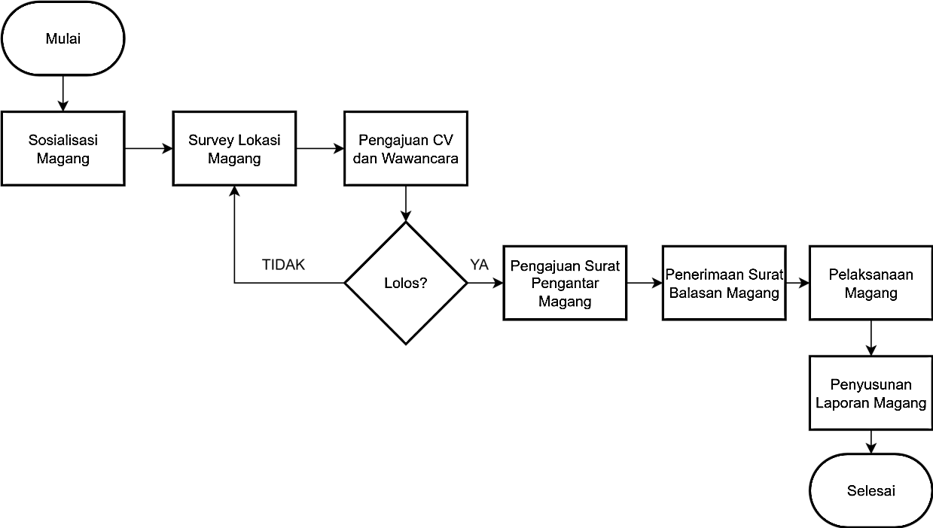
Gambar 2. Flowchart Mekanisme Magang
- Sosialisasi Magang
Tahap awal sebelum pelaksanaan kegiatan magang di mulai dengan sosialisasi yang diselenggarakan oleh Program Studi Sistem Informasi pada tanggal 3 Juni 2025. Kegiatan ini bertempat di Gedung Unifac (Gedung Rektorat Baru) lantai 1, Universitas Jambi. Dalam sosialisasi para pemateri menyampaikan informasi penting , antara lain rekomendasi instansi atau perusahaan yang dapat dijadikan referensi lokasi magang oleh mahasiswa Program Studi Sistem Informasi, serta penjelasan secara rinci mengenai alur dan prosedur magang. Kegiatan ini bertujuan untuk memberikan pemahaman dan persiapan bagi calon peserta magang.
- Survey Lokasi Magang
Setelah mengikuti sosialisasi, penulis serta rekan satu tim melaksanakan survei lokasi magng ke Dinas Provinsi Jambi yang beralamat di Jalan M. Yusuf Singadekane No. 1, Jambi 36122. Survei lokasi magang dilakukan untuk memastikan kesiapan instansi serta memperoleh gambaran awal mengenai lingkungan kerja dan bidang tugas yang akan di jalankan selama magang.
- Pengajuan CV dan Interview
Setelah melakukan survey lokasi, adalah melakukan pengajuan dokumen sebagai syarat pendaftaran magang, yang meliputi Curriculum Vitae (CV) dan transkrip nilai yang telah dilegalisir. Dokumen tersebut diserahkan langsung ke Dinas Perkebunan Provinsi Jambi untuk keperluan seleksi awal. Setelah proses administrasi selesai, penulis mengikuti interview yang dilaksanakan oleh Ketua Subbagian Administrasi dan Kepegawaian (Kak Ica) guna menilai kelayakan calon peserta magang berdasarkan latar belakang akademik, motivasi, dan kesiapan yang dimiliki.
- Pengajuan Surat Pengantar Magang Ke Instansi
Setelah dinyatakan lolos tahap interview, penulis serta rekan tim mengajukan permohonan pembuatan surat pengantar magang kepada staf program Studi melalui ketua program studi (Kaprodi. Surat pengantar magang berfungsi sebagai bukti bawa penulis dan rekan tim resmi mendapatkan izin dan persetujuan dari pihak program studi untuk melaksanakan kegiatan magang di instansi terkait, yaitu Dinas Perkebunan Provinsi Jambi. Selain itu, surat pengantar magang diperlukan juga untuk melakukan persetujuan secara resmi dari instansi tempat magang.
- Penerimaan Surat Balasan Magang
Setelah surat pengantar magang di sampaikan kepada pihak instansi maka penulis serta rekan tim menerima surat balasan dari Dinas Perkebunan Provinsi Jambi. Surat balasan magang berisikan konfirmasi resmi penerimaan mahasiswa magang, sekaligus mencantumkan informasi penting terkait pelaksanaan magang, seperti kapan jadwal mulai dan berakhirnya program magang, serta adanya ketentuan lain yang perlu di perhatikan selama kegiatan magang berlangsung.
- Pelaksanaan Magang
Penulis melaksanakan kegiatan magang di Dinas Perkebunan Provinsi Jambi selama dua bulan, terhitung sejak tanggal 01 Juli 2024 sampai 01 September 2025. Selama masa magang, penulis di tempatkan di Bidang Sekretariat, tepatnya pada subbagian Program dan Perencanaan. Tanggung jawab utama penulis dalam unit kerja adalah membantu membuat desain website utama Dinas Perkebunan dan mengiput data statistika Perkebunan Provinsi Jambi.
Selain menjalankan tugas harian, penulis juga diberikan tanggung jawab mengenai sebuah proyek pengembangan sistem, yaitu analisis pembelian Bibit Sawit Subsidi. Dalam proyek ini, penulis berperan sebagai analisis untuk sisi kelompok tani, yang merupakan salah satu aktor penting dalam sistem.
- Penyusunan Laporan Magang
Selama menjalani program magang, penulis diwajibkan untuk mencatat setiap aktivitas dan tugas harian ke dalam logbook magang. Setelah kegiatan magang berakhir, penulis harus menyusun laporan yang memuat gambaran umum pelaksanaan magang, rangkuman aktivitas, permasalahan yang dihadapi, hasil yang diperoleh, serta pengalaman yang didapatkan selama magang berlangsung. Laporan tersebut kemudian dipresentasikan sebagai bagian dari proses penilaian program magang. Sebelum diserahkan kepada Universitas Jambi untuk keperluan dokumentasi dan evaluasi, laporan ini harus mendapatkan persetujuan terlebih dahulu dari dosen pembimbing.

- Keterlibatan Dalam Kegiatan Magang
Magang yang dilaksanakan di Dinas Perkebunan Provinsi Jambi berlangsung selama dua bulan atau setara dengan 44 hari kerja efektif, terhitung sejak tanggal 1 Juli 2025 hingga 1 September 2025. Pelaksanaan magang berlangsung pada setiap hari Senin hingga Jumat dengan jam kerja yang berbeda-beda. Pada hari Senin hingga dengan kamis, jam kerja dimulai pada pukul 07.15 hingga 16.00 WIB, dengan total jam kerja 8 jam 45 menit per hari. Sedangkan pada hari Jumat, jam kerja dimulai pada pukul 07.30 hinggga 11.30 WIB dengan total jam kerja 4 jam perhari. Kegiatan magang dilaksanakan di Kantor Dinas Perkebunan Provinsi Jambi yang berlokasi di Jl. M. Yusuf Singedekane, Telanaipura, Kec. Telanaipura, Kota Jambi. Adapun rincian aktivitas magang yang dilakukan oleh penulis selama magang:
- Desain Sistem
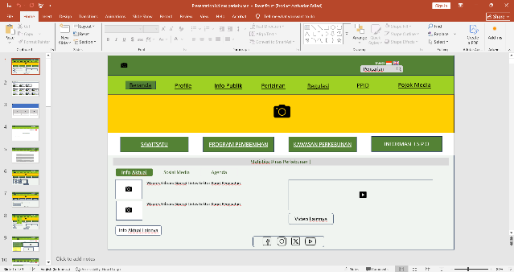
Gambar 3. Kegiatan Desain Sistem
Desain sistem merupakan sebuah proses perancangan sistem. Setelah sistem selesai dianalisis dan sudah ditentukan ingin membuat sistem seperti apa, maka proses desain sistem akan dijalankan. Tujuan dari desain sistem adalah untuk mempermudah proses pengembangan sistem. Sistem desain membantu perusahan melihat lebih jelas sistem seperti apa yang akan dibuat dan diimplementasikan oleh perusahaan nantinya. Selama magang penulis juga berkontribusi dalam bidang desain sistem untuk website utama Dinas Perkebunan Provinsi Jambi. Dimana penulis membuat desain melalu Power Poin dengan mengguna hyperlink.

- Input Data Buku
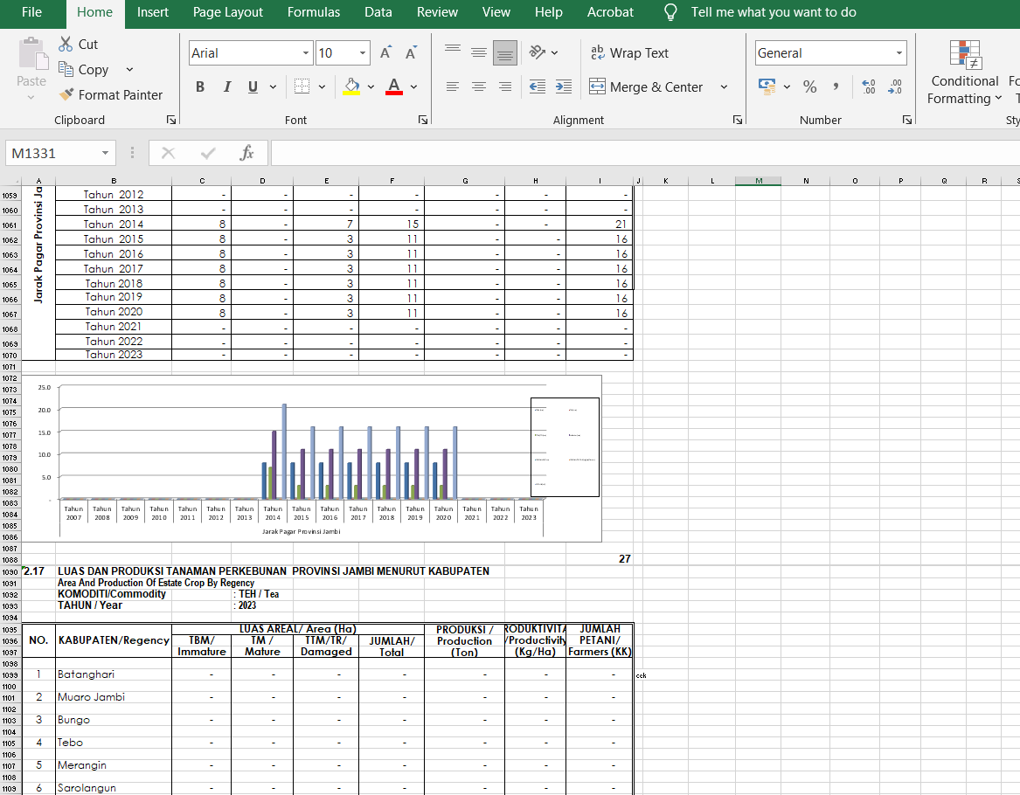
Gambar 4. Kegiatan Input Data Buku
Penulis melaksanakan FGD bersama tim untuk membahas perkembangan laporan dan proyek, mengidentifikasi permasalahan yang muncul selama proses pengembangan, serta mencari alternatif solusi yang tepat. Dalam kegiatan ini, setiap anggota tim diberikan kesempatan yang sama untuk menyampaikan pendapat maupun gagasan terkait topik yang dibicarakan.

- kepanitiaan
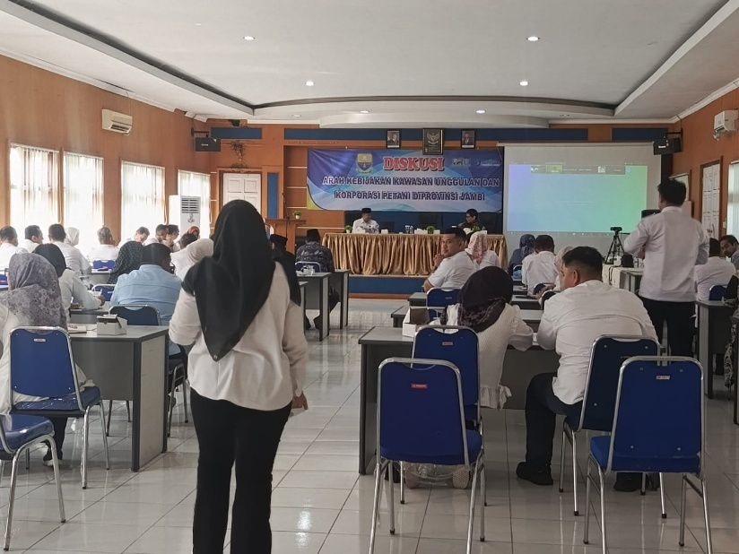
Gambar 5. Kegiatan Kepanitiaan
Menurut Kamus Besar Bahasa Indonesia (KBBI), kepanitiaan adalah kelompok orang yang ditunjuk atau dipilih untuk mempertimbangkan atau mengurus hal-hal yang ditugaskan kepadanya. Selama melaksanakan kegiatan magang, penulis pernah ditunjuk oleh pembimbing magang devisi Progam dan Evaluasi untuk menjadi pantia dalam Acara rapat bertajuk “Arah Kebijakan Kawasan Unggulan dan Korporasi Petani di Provinsi Jambi”. Dalam rapat tersebut, penulis bertanggung jawab untuk melakukan pendataan kehadiran dan kepulangan anggota rapat, serta membantu pembagian konsumsi kepada peserta rapat.

- pengumpulan data
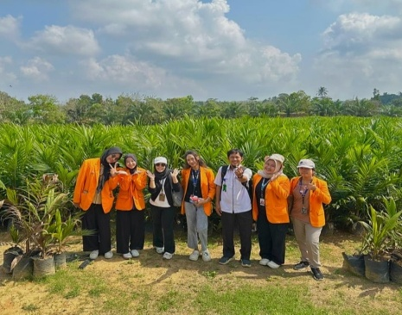 | 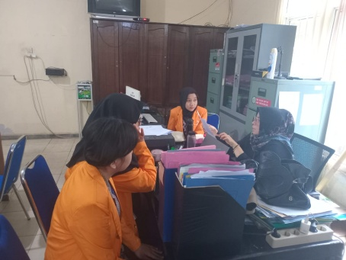 | 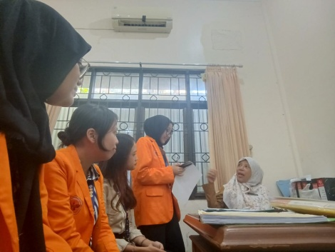
Gambar 6. Kegiatan Pengumpulan Data
Tahapan awal dalam pengembangan proyek ESS adalah pengumpulan data. Kegiatan pengumpulan data dilakukan melalui teknik wawancara untuk menggali informasi terkait kebutuhan calon pengguna. Selama magang, penulis melakukan beberapa kali wawancara bersama beberapa stakeholder, seperti:
- Kepala Sub Bagian Umum dan Kepegawaian, wawancara yang dilakukan bertujuan untuk memperoleh informasi kebutuhan sistem Elektronik Sawit Subsidi (ESS) secara general, seperti informasi terkait target pengguna sistem, jenis platform, konsep warna sistem, daftar fitur, serta proses pembelian bibit sawit subsidi secara umum.
- Kepala Seksi Pengujian dan Sertifikasi Benih, wawancara yang dilakukan bertujuan untuk memperoleh informasi mendetail terkait Laboratorium BPSTP.
- Kepala Seksi Penyediaan Benih UPTD Sei Tiga, wawancara yang dilakukan bertujuan untuk memperoleh informasi secara rinci mengenai proses pembelian bibit sawit dari awal hingga akhir, serta permasalahan yang dihadapi dalam proses pembelian bibit sawit subsidi di Dinas Perkebunan Provinsi Jambi.
Tabel 1. Sampel Daftar Pertanyaan Wawancara

No. | Narasumber | Pertanyaan | Jawaban
1 | Kepala Sub Bagian Umum dan Kepegawaian | Jenis sistem apa yang berencana untuk dibangun, dan jenis platform apa yang ingin digunakan dalam proses pengembangannya? | Kami berencana membangun Sistem Jual Beli Bibit Sawit berbasis website dengan tampilan beranda yang dirancang menyerupai tampilan aplikasi Android. Pemilihan platform website didasarkan pada karakteristik konsumen yang umumnya bukan merupakan pelanggan tetap, melainkan pelanggan baru yang hanya bisa melakukan pembelian dalam rentang waktu 1 hingga 3 tahun sekali.  Dengan demikian, penggunaan aplikasi mobile dinilai kurang efektif karena mengharuskan pengguna mengunduh dan menginstal aplikasi yang jarang digunakan. Sebagai solusinya, pengembangan berbasis web dianggap lebih praktis dan efisien, karena memungkinkan pelanggan melakukan transaksi langsung melalui browser, termasuk proses pembayaran, tanpa perlu instalasi tambahan.
 |  | Apa saja fitur yang direncanakan untuk dikembangkan dalam website tersebut? | Terdapat 6 fitur utama yang direncanakan untuk dikembangkan dalam website, yaitu :  - Profil Instansi: Fitur ini berisi informasi umum mengenai Dinas Perkebunan Provinsi Jambi secara singkat, serta komitmen dalam mendukung industri sawit.  - Budidaya Sawit: Fitur ini menyajikan panduan lengkap dan edukatif tentang cara budidaya sawit yang baik dan benar.  - Varietas Sawit: Fitur ini menampilkan daftar dan informasi detail mengenai berbagai jenis varietas bibit sawit yang tersedia, termasuk deskripsi karakteristik dan keunggulan.  - Pembelian Bibit Sawit: Fitur utama yang mendukung transaksi jual beli bibit sawit secara daring. Pengguna dapat melihat ketersediaan stok, harga, deskripsi produk, serta melakukan pemesanan dan pembayaran langsung melalui website.  - Laboratorium: Fitur ini menyediakan informasi mengenai layanan laboratorium yang tersedia, seperti deskripsi laboratorium, layanan, dan seperti uji kualitas tanah, analisis jaringan tanaman, analisis pupuk, analisis tanah, minyak kelapa sawit, air dan limbah.  - Kontak: Fitur ini berfungsi sebagai sarana komunikasi antara pengguna dan pengelola website. Di dalamnya tersedia berbagai informasi penting, seperti jam kerja, nomor telepon, formulir pertanyaan yang dapat diisi langsung oleh pengguna, dan lokasi instansi.
 |  | Bagaimana proses pembelian bibit sawit di Dinas Perkebunan Provinsi Jambi secara konvensional? | Proses pembelian bibit kelapa sawit subsidi diawali dengan pengambilan blanko berupa surat permohonan pembelian dan surat pernyataan oleh kelompok tani secara langsung di Dinas Perkebunan Provinsi Jambi. Setelah blanko diisi dan seluruh persyaratan administrasi dilengkapi, kelompok tani menyerahkan berkas tersebut ke bagian administrasi dan umum. Selanjutnya, pegawai dari divisi terkait akan melakukan pemeriksaan serta verifikasi kelengkapan dokumen. Apabila seluruh dokumen dinyatakan lengkap dan valid, pegawai akan menghubungi nomor telepon kelompok tani untuk menyampaikan jadwal pengambilan bibit serta memberikan penjelasan mengenai prosedur pengambilannya.  Kelompok tani kemudian datang sesuai jadwal yang telah ditentukan untuk melakukan pembayaran dan menerima bibit sawit. Dalam proses penyerahan bibit, Dinas Perkebunan hanya bertanggung jawab hingga proses pengangkutan bibit ke kendaraan pengangkut (truk). Setelah proses tersebut selesai, seluruh tanggung jawab beralih sepenuhnya kepada pihak kelompok tani.
2 | Kepala Seksi Pengujian dan Sertifikasi Benih | Apakah ada saran khusus untuk pengembangan website? | Kalau memang websitenya fokus ke kelapa sawit, bisa diarahkan ke program bibit subsidi masyarakat, seperti yang ada di Sungai Tiga. Di sana ada bantuan langsung dan proses yang lebih ringkas, cocok untuk dijadikan contoh alur dalam website. Terutama stok bibit itu terbatas, sedangkan kebutuhan masyarakat cukup banyak. Biasanya permohonan diprioritaskan berdasarkan siapa yang duluan mendaftar. Sistem semacam ini akan lebih cocok dan adil.
3 | Kepala Seksi Penyediaan Benih UPTD Sei Tiga | Apa kendala utama yang dihadapi dalam sistem manual saat ini? | Kita nggak punya sistem antrean, jadi nggak tahu pasti siapa yang sudah pernah dapat atau belum. Data masih manual, pakai Excel, dan kalau komputer kena virus atau rusak ya datanya bisa hilang.
 |  | Untuk sistem pembayaran masih secara tunai atau bisa transfer? | Pembayaran dilakukan secara tunai karena adanya pertemuan secara langsung antara pembeli dan penjual. Penjualnya adalah UPTD di bawah Kasi Pemasaran. Karena mereka akan membawa KTP lagi untuk melakukan verifikasi secara langsung. Di mana setelah melakukan pembayaran, ada bukti pembayarannya, yaitu surat jalan, di mana dalam surat jalan tercantum berapa jumlah bibit dan nomornya.

- Focus Group Discussion (FGD)
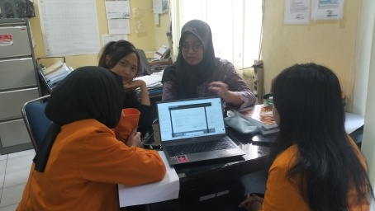
Gambar 7. Focus Group Discussion (FGD)
Penulis melaksanakan FGD bersama tim untuk membahas perkembangan laporan dan proyek, mengidentifikasi permasalahan yang muncul selama proses pengembangan, serta mencari alternatif solusi yang tepat. Dalam kegiatan ini, setiap anggota tim diberikan kesempatan yang sama untuk menyampaikan pendapat maupun gagasan terkait topik yang dibicarakan.

- turun lapangan
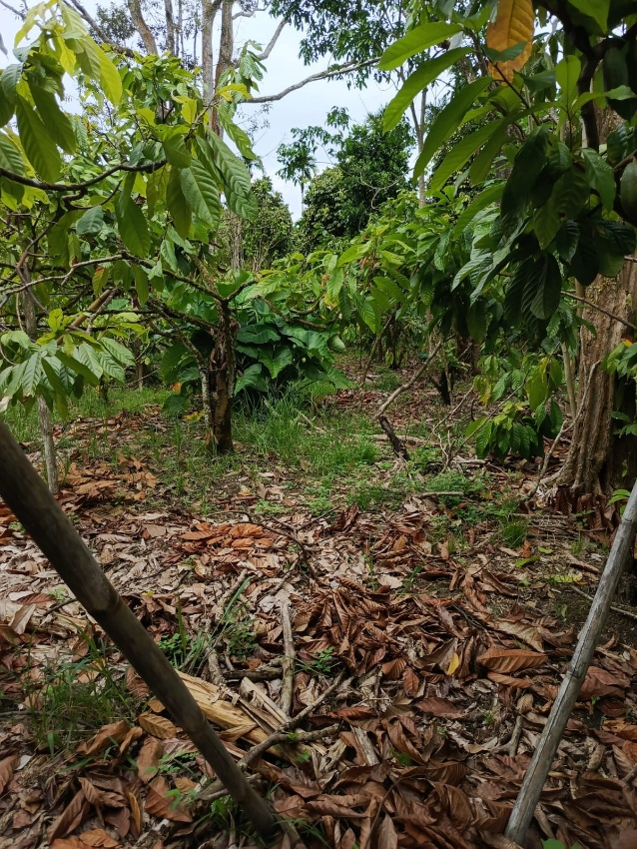
Gambar 8. Kegiatan Turun Lapangan

Penulis bersama Staf Divisi Program dan Evaluasi, di Kumpeh Hilir melakukan kegiatan turun lapangan untuk mengecek serta memverifikasi data perkebunan kakao. Kegiatan ini dilakukan untuk memastikan keakuratan data yang telah dicatat sebelumnya, sekaligus memperoleh informasi tambahan langsung dari lapangan yang dapat mendukung kelancaran proses evaluasi dan perencanaan program.

BAB IV
TOPIK KHUSUS DAN PEMBAHASAN

- Tinjauan Pustaka
- Dinas Perkebunan Provinsi
Dinas Perkebunan merupakan instansi pemerintahan daerah yang memiliki tugas dan fungsi untuk mengelola, mengatur, membina, serta mengawasi kegiatan di sektor perkebunan. Dimana Dinas Perkebunan memiliki unsur pelaksanaan urusan pemerintahan di bidang Pertanian sub urusan Perkebunan yang menjadi kewenangan Daerah. Dinas Perkebunan berkedudukan di bawah dan bertanggung jawab kepada Gubenur melalui Sekretaris Daerah.

- Design Thinking
Design Thinking merupakan alat yang digunakan dalam problem-solving, problem-design, dan problem-forming. Bukan hanya menyelesaikan suatu permasalahan, namun juga membentuk dan merancang suatu permasalahan. Dalam proses design thinking bersifat human centered atau berpusat hanya pada manusia. Dimana setiap proses pada design thinking berasal dan ditunjukan kepada manusia (Dina Marwah Alfirahmi, 2023). Design Thinking adalah metode pendekatan yang digunakan sebagai inovasi strategis didalam suatu proses perancangan dan melakukan pendekatan terhadap pengguna melalui proses emphaty. Design thinking digunakan sebagai metode analisis melalui proses pemahaman kebutuhan pengguna dan fokus terhadap bentu, hubungan, perilaku, interaksi, dan emosi manusia yang menghasilkan sebuah solusi yang optimal (Sri Soedewi, 2022). Terdapat lima tahapan didalam metode design thinking, yaitu emphatize, define, ideation, prototype, dan test. Adapun penjelasan prosedur teknis metode Design Thinking, yaitu:
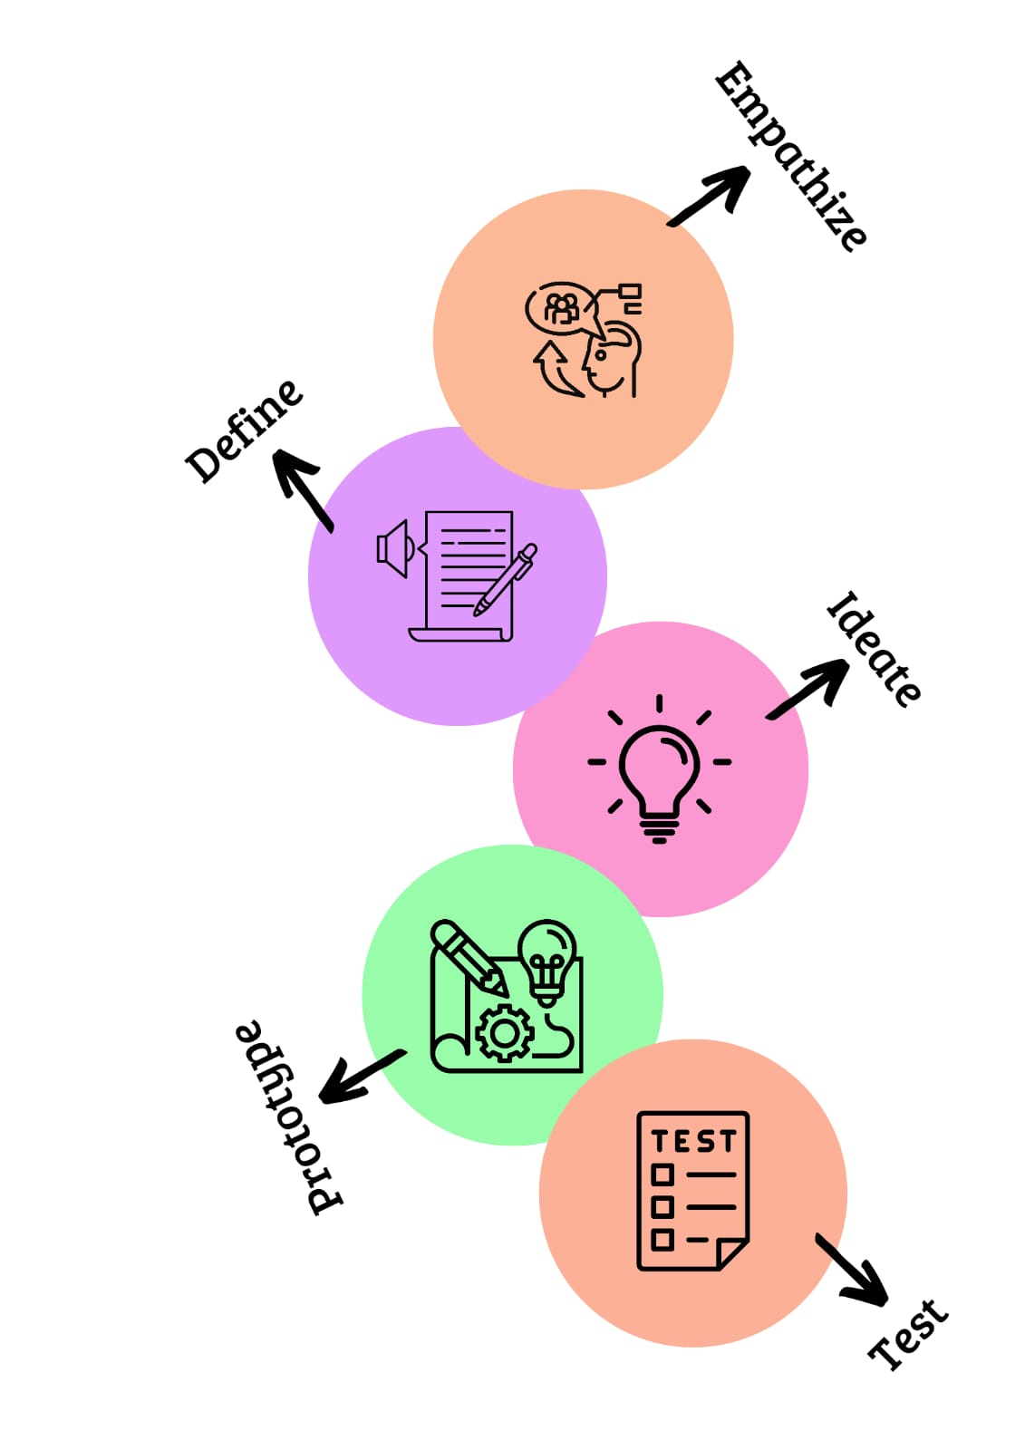
Gambar 9. Tahapan Desain Thinking
- Fase Empathize
Fase empathize (empati) yang digunakan untuk memahami masalah. Dimana empati dilakukan melalui suatu proses mengamati, keterlibatan, melalui percakapan, dan wawancara.
- Fase Define
Define (mendefinisikan) yang bertujuan untuk melihat dan merumuskan permasalahan atau tantangan yang ingin diselesaikan. Data yang diperoleh dari fase empathize dimanfaatkan untuk mengidentifikasi masalah dan peluang yang dapat meningkatkan pengalaman pengguna dengan cara mendefinisikan permasalahan berdasarkan hasil penelitian pengguna.
- Fase Ideate
Ideate (menghasilkan ide-ide) yang bertujuan untuk menghasilkan ide sebanyak mungkin dan solusi yang kreatif dalam menyelesaikan masalah pengguna yang telah diperoleh dari tahapan sebelumnya. Dalam fase ideate dapat dijadikan sebagai landasan dalam membuat rancangan yang dapat direalisasikan
- Fase Prototype
Prototype (membuat prototipe) merupakan tahapan realisasi atas solusi yang diperoleh dari fase ideate menjadi sebuah desain. Tujuannya untuk menciptakan interaksi antara pengguna dengan produk dan melakukan uji coba produk untuk mendapatkan feedback dari pengguna.
- Fase Test
Test (pengujian) bertujuan sebagai feedback terhadap prototype yang telah didesain sebelumnya. Fase test memungkinkan mengulangi proses empati secara lebih diharapkan. Sehingga feedback dari fase test dapat membantu menyempurnakan prototype.

- Empathy Map
Empathy Map adalah tolak ukur yang digunakan untuk mengukur suatu kepuasan konsumen, konsumen akan merasa puas jika keinginan konsumen bisa terpenuhi. Empathy map memiliki empat buah komponen yang digunakan untuk mengukur kepuasan konsumen seperti says, does, thinks, dan feels. Selain itu empathy map bisa digunakan untuk alat bantu dalam proses wawancara dan menyajikan gambaran perilaku serta karakteristik konsumen dalam menyusun model bisnis . Pada komponen says, konsumen memberikan informasi dari apa yang diucapkan atau apa yang dikatakan terhadap produk atau jasa yang ditawarkan (Prayoga, 2022). Pada Empathy Map bertujuan untuk membuka, memvisualisasikan, dan memahami dengan lebih baik pengalaman dari target persona. Empathy Map juga berfungsi untuk membantu dalam merancang model bisnis (I Putu Ananda Andra Pratama, 2024).
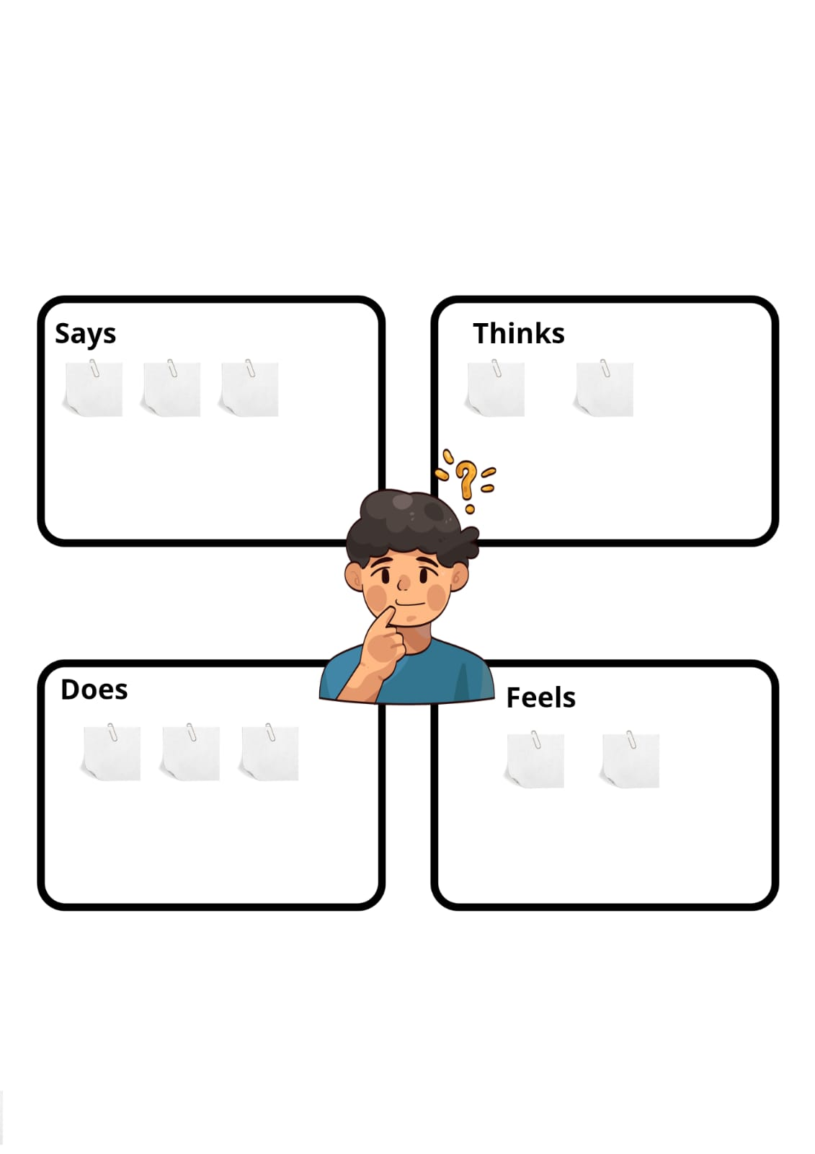
Gambar 10. Penggunaan Empathy Map

- User Persona
User Persona merupakan karakter fiksi yang mewakili individu pada dunia nyata yang telah diamati pada saat melakukan penelitian (I Putu Ananda Andra Pratama, 2024). User Persona ini bertujuan untuk merepresentasikan tipe-tipe pengguna aktual yang memiliki peran dan kebutuhan berbeda dalam mengakses website perusahaan. Dengan menyusun persona ini, diharapkan dapat diperoleh gambaran yang lebih jelas dan spesifik mengenai karakteristik pengguna, sehingga dapat menjadi dasar dalam merancang antarmuka dan fitur website yang lebih tepat sasaran (Kris Aiwinata, 2024).

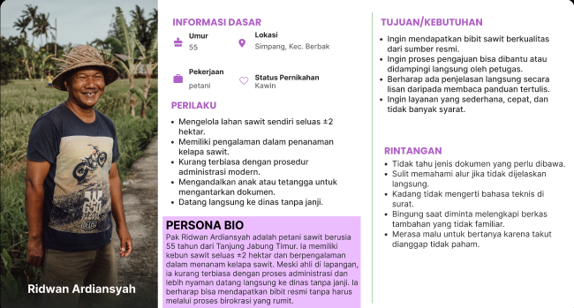
Gambar 11. Penggunaan User Persona

- User Flow
User Flow merupakan alur yang dapat diambil oleh pengguna suatu sistem untuk dapat menyelesaikan tugasnya. Dimana alur ini dibagi menjadi serangkaian langkah-langkah yang diambil pengguna dari awal hingga akhir, user flow harus dibuat secara selaras atau mengikuti pendoman dengan information architecture sehingga pengguna dapat menyelesaikan tugasnya dengan lancar. Pada umumnya user flow digambarkan dengan visual diagram atau flowchart (I Putu Ananda Andra Pratama, 2024).

- Hasil dan Pembahasan
- Empathize
- Wawancara
Kegiatan wawancara yang dilakukan penulis bertujuan untuk memperoleh informasi dan pandangan secara lebih mendalam mengenai permasalahan serta kebutuhan dalam proses pembelian bibit sawit. Wawancara ini dilaksanakan secara langsung oleh peneliti sebagai upaya penggalian data, mengingat sistem pembelian bibit sawit berbasis online saat ini belum tersedia.
- Ketua Divisi Umum dan Kepegawaian
Tabel 2. Kesimpulan Hasil Wanwacara Ketua Divisi Umum dan Kepegawaian
No. | Pertanyaan | Jawaban
1. | Website digunakan untuk penjualan satu bibit sawit atau ada untuk bibit lainnya? | Website ini secara khusus difokuskan untuk layanan pembelian bibit sawit, dengan memiliki tujuan memberikan kemudahan, kecepatan, dan untuk proses transaksi yang lebih mudah.
2. | Pembeli bibit sawit untuk orang Jambi saja atau boleh orang luar Jambi? | Meskipun website ini dapat diakses oleh pengguna dari luar Provinsi Jambi, tetapi setiap provinsi juga memiliki layanan pembelian bibit melalui kantor perkebunannya masing-masing.
3. | Satu orang pembeli sawit boleh membeli berapa bibit sawit? | Pembelian bibit ini hanya diperuntukkan bagi lahan seluas 2 hektar.
4. | Bagaimana proses pembelian bibit sawit di Dinas Perkebunan Provinsi Jambi secara konvensional? | Proses pembelian bibit kelapa sawit subsidi diawali dengan pengambilan blanko berupa surat permohonan pembelian dan surat pernyataan oleh kelompok tani secara langsung di Dinas Perkebunan Provinsi Jambi. Setelah blanko diisi dan seluruh persyaratan administrasi dilengkapi, kelompok tani menyerahkan berkas tersebut ke bagian administrasi dan umum. Selanjutnya, pegawai dari divisi terkait akan melakukan pemeriksaan serta verifikasi kelengkapan dokumen. Apabila seluruh dokumen dinyatakan lengkap dan valid, pegawai akan menghubungi nomor telepon kelompok tani untuk menyampaikan jadwal pengambilan bibit serta memberikan penjelasan mengenai prosedur pengambilannya.  Kelompok tani kemudian datang sesuai jadwal yang telah ditentukan untuk melakukan pembayaran dan menerima bibit sawit. Dalam proses penyerahan bibit, Dinas Perkebunan hanya bertanggung jawab hingga proses pengangkutan bibit ke kendaraan pengangkut (truk). Setelah proses tersebut selesai, seluruh tanggung jawab beralih sepenuhnya kepada pihak kelompok tani.
5. | Jenis sistem apa yang berencana untuk dibangun, dan jenis platform apa yang ingin digunakan dalam proses pengembangannya? | Kami berencana membangun Sistem Jual Beli Bibit Sawit berbasis website dengan tampilan beranda yang dirancang menyerupai tampilan aplikasi Android. Pemilihan platform website didasarkan pada karakteristik konsumen yang umumnya bukan merupakan pelanggan tetap, melainkan pelanggan baru yang hanya bisa melakukan pembelian dalam rentang waktu 1 hingga 3 tahun sekali.  Dengan demikian, penggunaan aplikasi mobile dinilai kurang efektif karena mengharuskan pengguna mengunduh dan menginstal aplikasi yang jarang digunakan. Sebagai solusinya, pengembangan berbasis web dianggap lebih praktis dan efisien, karena memungkinkan pelanggan melakukan transaksi langsung melalui browser, termasuk proses pembayaran, tanpa perlu instalasi tambahan.
6 | Apa saja fitur yang direncanakan untuk dikembangkan dalam website tersebut? | Terdapat 6 fitur utama yang direncanakan untuk dikembangkan dalam website, yaitu :  - Profil Instansi: Fitur ini berisi informasi umum mengenai Dinas Perkebunan Provinsi Jambi secara singkat, serta komitmen dalam mendukung industri sawit.  - Budidaya Sawit: Fitur ini menyajikan panduan lengkap dan edukatif tentang cara budidaya sawit yang baik dan benar.  - Varietas Sawit: Fitur ini menampilkan daftar dan informasi detail mengenai berbagai jenis varietas bibit sawit yang tersedia, termasuk deskripsi karakteristik dan keunggulan.  - Pembelian Bibit Sawit: Fitur utama yang mendukung transaksi jual beli bibit sawit secara daring. Pengguna dapat melihat ketersediaan stok, harga, deskripsi produk, serta melakukan pemesanan dan pembayaran langsung melalui website.  - Laboratorium: Fitur ini menyediakan informasi mengenai layanan laboratorium yang tersedia, seperti deskripsi laboratorium, layanan, dan seperti uji kualitas tanah, analisis jaringan tanaman, analisis pupuk, analisis tanah, minyak kelapa sawit, air dan limbah.  - Kontak: Fitur ini berfungsi sebagai sarana komunikasi antara pengguna dan pengelola website. Di dalamnya tersedia berbagai informasi penting, seperti jam kerja, nomor telepon, formulir pertanyaan yang dapat diisi langsung oleh pengguna, dan lokasi instansi.

- Pegawai Laboratorium BPSTP
Tabel 3. Kesimpulan Hasil Wanwacara Pegawai Laboratorium BPSTP
No. | Pertanyaan | Jawaban
1. | Apakah ada saran khusus untuk pengembangan website? | Kalau memang websitenya fokus ke kelapa sawit, bisa diarahkan ke program bibit subsidi masyarakat, seperti yang ada di Sungai Tiga. Di sana ada bantuan langsung dan proses yang lebih ringkas, cocok untuk dijadikan contoh alur dalam website. Terutama stok bibit itu terbatas, sedangkan kebutuhan masyarakat cukup banyak. Biasanya permohonan diprioritaskan berdasarkan siapa yang duluan mendaftar. Sistem semacam ini akan lebih cocok dan adil.

- Kasi Penyediaan Benih UPTD Sei Tiga
Tabel 4. Kesimpulan Hasil Wanwacara Kasi Penyediaan Benih UPTD Sei Tiga
No. | Pertanyaan | Jawaban
1. | Untuk pelaporan Data apa saja yang perlu dicatat dalam sistem pembelian sawit bersubsidi? Data sekarang disimpan dalam bentuk apa? | Kalau pelaporan dari dinas, biasanya yang dicatat itu berapa jumlah bibit yang disalurkan, berapa nilai PAD yang masuk dari hasil penjualan, dan penerima-penerimanya siapa saja. Nah, soal nama-nama penerima itu biasanya ada di Seksi Pemasaran. Tapi kalau pelaporan keuangan dan jumlah penyaluran, itu yang biasanya dilaporkan secara umum. Untuk sekarang, datanya masih disimpan manual, kebanyakan pakai Excel. Belum pakai sistem atau aplikasi khusus.
2. | Apakah ada masukan atau fitur khusus yang diinginkan dalam website ini? | Kalau bisa, ada fitur daftar tunggu, jadi bisa kelihatan siapa yang belum dapat tahun ini, dan masuk prioritas tahun depan. Yang penting juga adalah sistemnya harus tersimpan online (cloud), supaya kalau komputer di kantor rusak, datanya nggak hilang.
3. | Apa kendala utama yang dihadapi dalam sistem manual saat ini? | Kita nggak punya sistem antrean, jadi nggak tahu pasti siapa yang sudah pernah dapat atau belum. Data masih manual, pakai Excel, dan kalau komputer kena virus atau rusak ya datanya bisa hilang.
4. | Untuk sistem pembayaran masih secara tunai atau bisa transfer? | Pembayaran dilakukan secara tunai karena adanya pertemuan secara langsung antara pembeli dan penjual. Penjualnya adalah UPTD di bawah Kasi Pemasaran. Karena mereka akan membawa KTP lagi untuk melakukan verifikasi secara langsung. Di mana setelah melakukan pembayaran, ada bukti pembayarannya, yaitu surat jalan, di mana dalam surat jalan tercantum berapa jumlah bibit dan nomornya.
5. | Berdasarkan pengalaman Bapak, apakah terdapat kendala dalam proses penjualan bibit sawit subsidi? | Biasanya terkendala di sistem pengangkutannya. Misalnya, pelanggan datang dan waktunya sudah ditentukan, tapi tiba-tiba hujan dan pelanggan sudah sewa mobil, tetapi tidak bisa melakukan pengangkutan.
6. | Kira-kira dokumen apa yang perlu dilampirkan untuk melakukan pembelian bibit sawit? | Surat pernyataan, foto kopi indentitas diri, dan bukti kepemilikan lahan atau surat keterangan kepala desa. Untuk saat ini ada tiga dokumen yang harus dilengkapi.
7. | Apakah diperbolehkan untuk mencantumkan informasi kontak dan alamat UPTD Sungai Tiga pada website yang saat ini sedang dalam proses perancangan? | Tidak masalah, karena artinya ada komunikasi antara kedua belah pihak.

Berdasarkan hasil wawancara, dapat disimpulkan bahwa permasalahan utama dalam proses pembelian bibit sawit adalah sistem yang masih berjalan secara manual. Proses pencatatan data, pelaporan, serta antrean yang masih dilakukan dengan menggunakan formulir fisik dan excel, sehingga menyebabkan keterlambatan dalam pembelian bibit. Selain itu, pembeli diwajibkan untuk melampirkan data dokumen persyaratan seperti KTP, surat pernyataan, dan bukti kepemilikan lahan yang kemudian harus diverifikasi secara langsung oleh pihak dinas perkebunan. Pembeli juga masih kebingungan karena informasi terkait stok bibit, antrian/daftar tunggu, dan jadwal pengambilan belum dapat diakses. Oleh karena itu, pihak dinas dan pengguna sama-sama berharap adanya sistem secara online berbasis website yang mampu menyediakan secara real-time, fitur unggah berkas, transparansi stok, serta kemudahan komunikasi dengan pihak instansi.

- Empathy Map
Berdasarkan hasil wawancara dengan pihak dinas perkebunan mengenai keluhan yang di sampaikan konsumen untuk pembelian bibit sawit subsidi secata offline, penulis membuat sebuah empathy map untuk memetakan tanggapan dari hasil wawancara. Untuk membuat empathy map dari hasil wawancara dengan pertanyaan yang telah diberikan pada tabel dilakukan dengan mengorganisir jawaban dalam empat kategori utama. Pada kategori Says (mengatakan), isiannya diperoleh dari beberapa jawaban responden terkait fokus layanan website, jumlah bibit yang dapat dibeli, hingga proses manual yang masih menggunakan blanko dan Excel. Pada kategori Thinks (berpikir), poin-poinnya disusun berdasarkan persepsi responden mengenai kebutuhan sistem berbasis web, fitur yang diharapkan, serta transparansi stok dan antrean. Pada kategori Feels (merasa), isiannya diambil dari ungkapan perasaan responden yang merasa bingung, khawatir, sekaligus berharap adanya sistem online yang lebih praktis. Sedangkan pada kategori Does (melakukan), jawaban responden terkait tindakan nyata, seperti mengambil blanko, menyerahkan berkas, melakukan pembayaran tunai, serta pencatatan manual, menjadi dasar identifikasi.
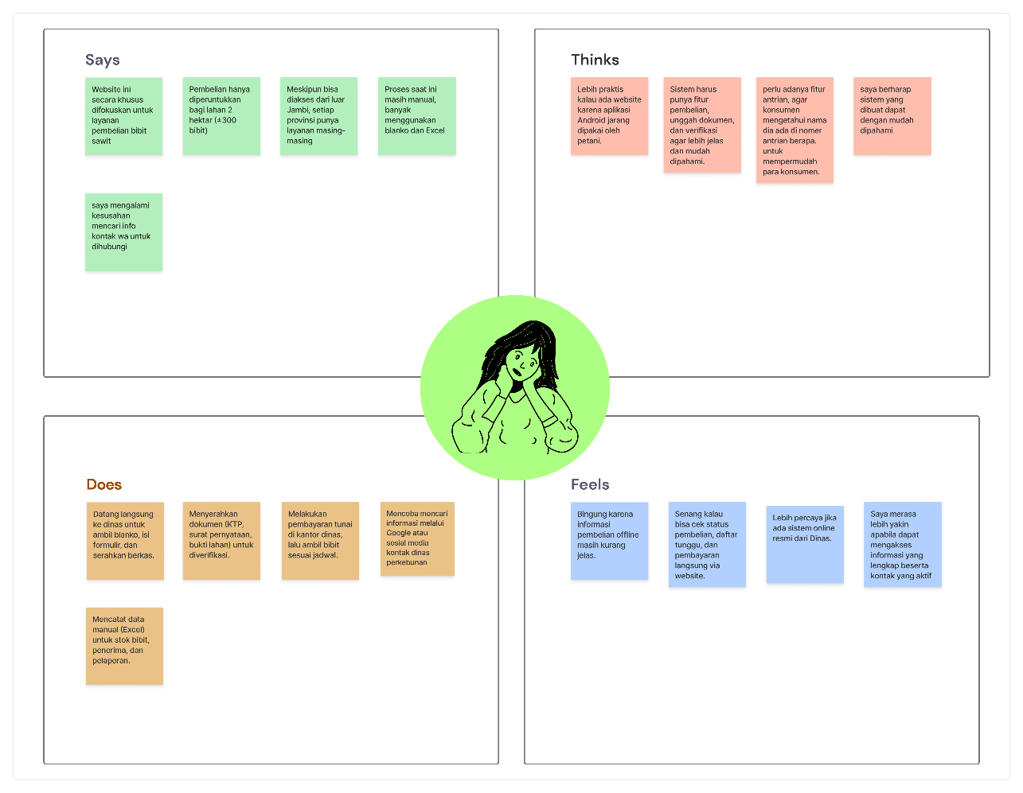
Gambar 12. Hasil Empathy Map
Dari hasil empathy map wawancara dengan pihak Dinas Perkebunan, pihak pelanggan menghadapi beberapa kendala dalam proses pembelian bibit sawit subsidi yang masih dilakukan secara manual. Namun, proses pembelian bibit sawit subsidi saat ini masih menimbulkan permasalahan dari pencatatan data yang masih manual, keterbatasan informasi terkait stok dan daftar tunggu, serta proses verifikasi dokumen yang memerlukan waktu lebih lama.

- Define
- Affinity Diagram
Pada tahap ini dilakukan pemetaan dan pengelompokkan terhadap hasil wawancara yang telah di peroleh pada tahap pengumpulan data. Diagram ini membantu untuk mengelompokkan dan memahami temuan yang muncul dari informasi data. Hasil affinity diagram pada Gambar didapatkan dari hasil wawancara. Dimana pada aspek waktu, proses permintaan surat pernyataan hingga pengumpulan dokumen masih membutuhkan waktu lama dan sering kali dilakukan secara berulang. Selain itu, pembayaran dan pengambilan tidak dilakukan secara bersamaan, sehingga konsumen perlu menunggu jadwal dari pihak dinas.
Pada sisi layanan, konsumen merasa tidak ada kepastian mengenai durasi proses serta kurang ya penjelasan terkait penanaman bibit sawit. Dari aspek Teknologi, sistem yang digunakan masih manual belum adanya sarana pengecekan status proses, sistem antrian, serta notifikasi secara digital. Bahkan, template surat pernyataan belum bisa diakses secara daring dari rumah. Pada bagian verifikasi, persyaratan dokumen seperti surat tanah, KTP, dan surat pernyataan masih harus dilampirkan dalam bentuk fisik serta diverifikasi langsung oleh pihak dinas, sehingga menambah kerumitan bagi konsumen.
Di sisi lain, konsumen juga menyampaikan harapan fitur yang dapat diwujudkan melalui sistem berbasis website, seperti pendaftaran online untuk mengurangi bolak-balik ke kantor dinas, pemilihan jadwal pengambilan bibit yang lebih fleksibel, serta akses digital terhadap template dokumen dan panduan pengisian. Berikut hasil affinity diagram:
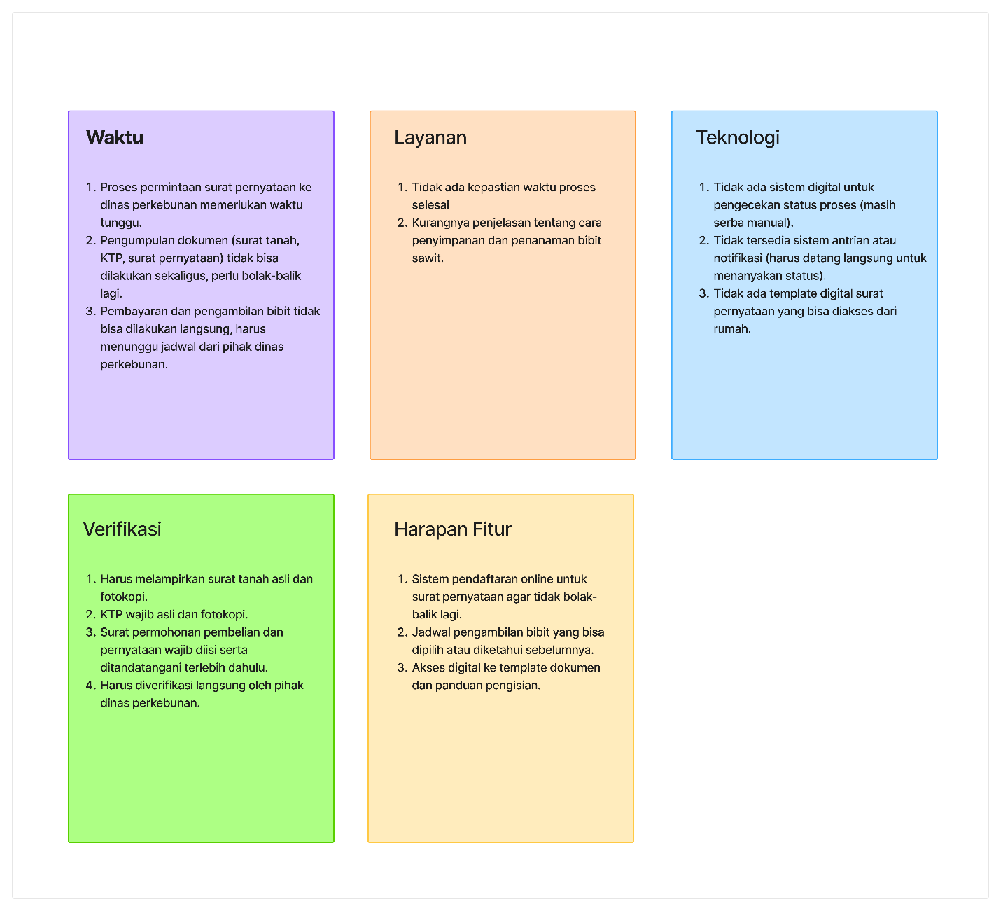
Gambar 13. Hasil Affinity Diagram

- User Persona
User Persona menampilkan klasifikasi informasi pengguna yang meliputi karakteristik, perilaku, tujuan, serta kendala yang dihadapi oleh pengguna. Dengan adanya User Persona ini, diharapkan sistem yang dirancang mampu menjawab kebutuhan nyata pengguna serta mengatasi kendala yang selama ini terjadi pada proses pembelian bibit sawit secara manual.
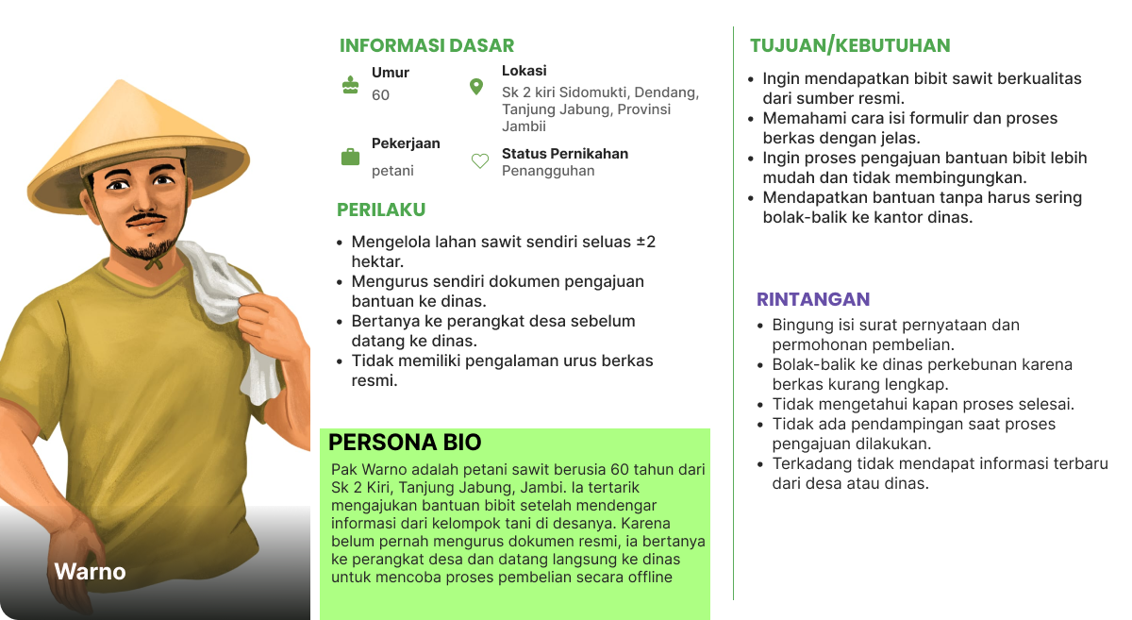
Gambar 14. User Persona Pengguna 1
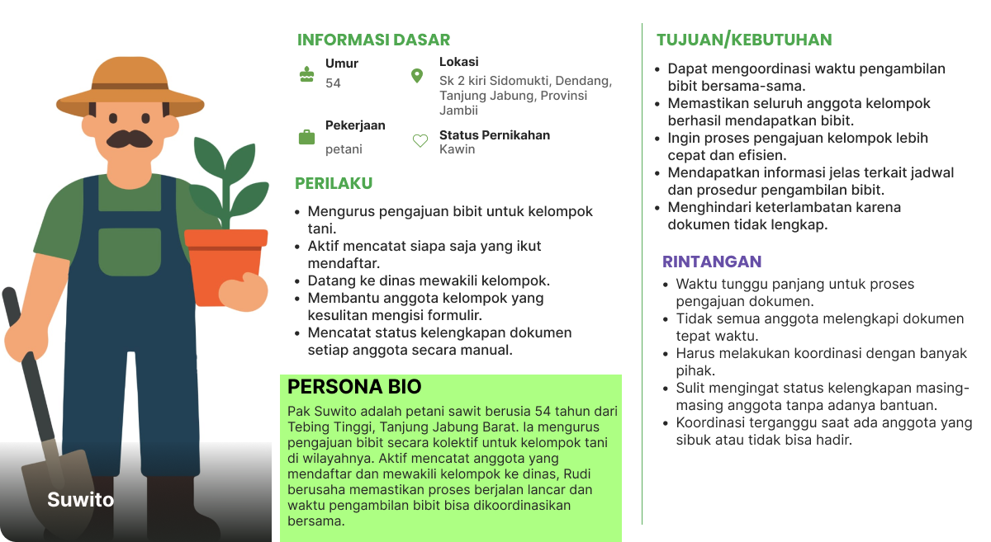
Gambar 15. User Persona Pengguna 2
Berdasarkan hasil dari user persona, untuk mewakili pengguna terlihat pengguna memiliki kebutuhan dan permasalahan yang sama. Permasalahan yang paling dirasakan adalah permasalahan jarak dan waktu. Selain itu, pengguna juga membutuhkan sistem berbasis teknologi yang mampu membantu proses jual beli bibit sawit.

- Ideate
- Rancangan Solusi
Berdasarkan hasil dan informasi analisis dari tahap selanjutnya, penulis menyimpulkan apa yang menjadi kebutuhan, harapan, dan solusi dari masalah yang dihadapi pengguna, diantaranya:
- Pengguna menginginkan sistem pembelian bibit sawit berbasis website yang lebih efisien, dengan alur pendaftaran, verifikasi dokumen, hingga pembayaran yang dapat dilakukan secara daring. Hal ini diharapkan dapat mengurangi proses manual yang memakan waktu dan biaya.
- Pengguna membutuhkan kepastian informasi mengenai stok bibit, status pembelian, serta jadwal pengambilan yang dapat diakses secara online melalui sistem.
- Pengguna mengharapkan adanya fitur unggah dokumen secara online (KTP, surat pernyataan, dan bukti lahan) untuk menggantikan proses manual, sehingga tidak perlu bolak-balik ke kantor dinas hanya untuk menyerahkan atau melengkapi berkas.
- Pengguna membutuhkan kemudahan komunikasi dengan pihak dinas melalui kontak resmi yang aktif, serta fitur notifikasi atau pengingat digital mengenai jadwal pengambilan bibit.

- Fungsionalitas
Spesifikasi fungsional adalah deskripsi dari setiap fitur yang dikembangkan pada Sistem Elektronik Sawit Subsidi (ESS).terkait kebutuhan dan aktivitas pengguna ketika menggunakan.
Tabel 5. Spesifikasi Fungsional Pelanggan
No. | Fungsi | Spesifikasi
1. | Masuk | Pelanggan memasukkan email dan kata sandi yang telah didaftarkan untuk masuk ke sistem pembelian Bibit Sawit Subsidi.
2. | Daftar | Pelanggan membuat akun terlebih dahulu untuk bisa masuk ke sistem Pembelian Bibit Sawit.
3. | Profil | Pelanggan dapat melihat sejarah dan profil singkat mengenai Dinas Perkebunan Provinsi Jambi.
4. | Varietas Sawit | Sistem mefasilitasi pengguna untuk dapat melihat apa saja varieatas sawit yang ada.
5. | Budidaya Sawit | Pelanggan dapat melihat budidaya sawit.
6. | Artikel Bibit | Pelanggan dapat melihat berita atau artikel mengenai sawit yang ada di Jambi.
7. | Daftar Sawit Subsidi | Pelanggan dapat melihat daftar bibit sawit yang tersedia untuk program subsidi, termasuk jenis, jumlah, serta ketersediaannya.
8. | Syarat Pembelian | Pengguna dapat melihat syarat dan ketentuan yang harus dipenuhi untuk melakukan pembelian bibit sawit subsidi.
9. | Dokumen Upload | Pengguna dalam memperoleh dokumen persyaratan pembelian bibit sawit, Pada halaman Dokumen Upload.
10. | Daftar Antrian | pengguna dapat melihat informasi terkait status antrian. Terdapat dua metode pencarian, yaitu pencarian perorangan dan keseluruhan antrian.
11. | Daftar Konsumen | Pengguna dapat mengakses daftar konsumen untuk melihat data penting seperti identitas, wilayah, serta status pendaftaran.
12. | Kontak | Pengguna dapat melihat informasi kontak resmi Dinas Perkebunan Provinsi Jambi untuk keperluan layanan dan bantuan.
13. | Pengguna Website | Pengguna dapat melihat tutorial bagaimana scan pdf dan penggunaan website Elektronik Sawit Subsidi (ESS)
14. | Notifikasi | Sistem memberikan pemberitahuan kepada pelanggan terkait status pendaftaran, verifikasi dokumen, maupun informasi terbaru mengenai program bibit sawit subsidi.
15. | Ganti Kata Sandi | Pengguna dapat memperbarui kata sandi akun mereka.
16. | Profil Pengguna | Sistem menampilkan halaman yang berisi profil Pelanggan berupa kontak.
17. | Keluar | Pelanggan keluar dari sistem dan tidak bisa menggunakan sistem sebelum login kembali.

- Arsitektur Informasi
Arsitektur informasi melibatkan pengaturan dan penyederhanaan informasi melalui desain, integrasi, dan penggabungan ruang atau sistem informasi. Dalam konteks perancangan website Dinas Perkebunan Provinsi Jambi, terdapat struktur navigasi yang mencakup susunan menu utama dan sub-menu yang telah disusun secara hierarkis. Arsitektur informasi ini merangkum bagaimana pengguna dapat mengakses, menelusuri, serta berinteraksi dengan sistem informasi pada website yang dirancang.
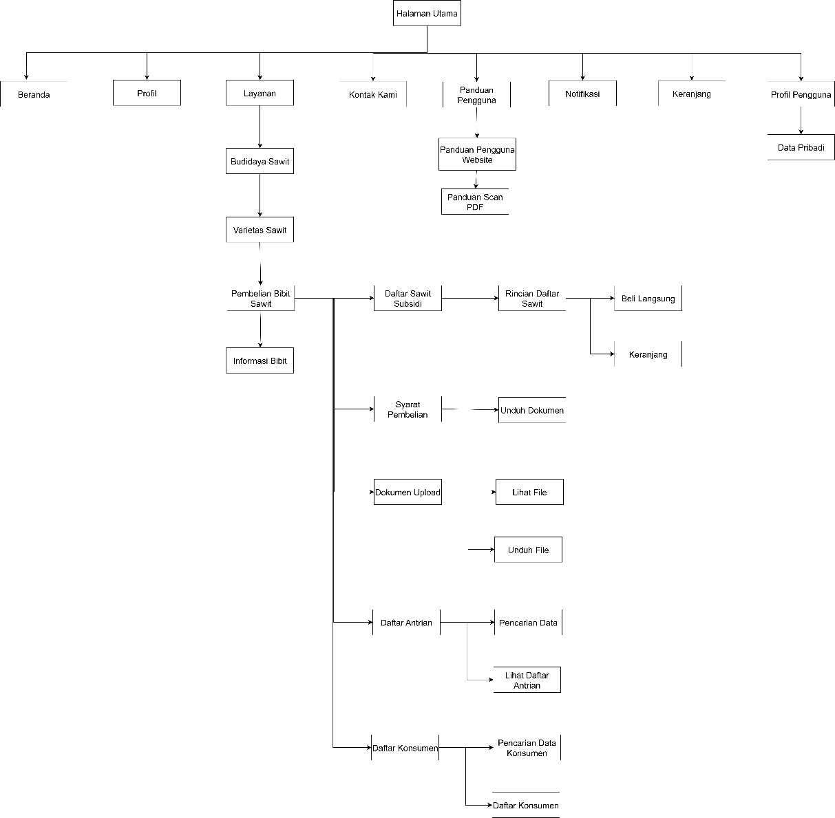
Gambar 16. Arsitektur Informasi Pelanggan

- User Flow
User Flow merupakan alur yang dapat diambil oleh pengguna suatu sistem untuk dapat menyelesaikan tugasnya. Dimana alur ini dibagi menjadi serangkaian langkah-langkah yang diambil pengguna dari awal hingga akhir, user flow harus dibuat secara selaras atau mengikuti pendoman dengan information architecture sehingga pengguna dapat menyelesaikan tugasnya dengan lancar. Berikut merupakan user flow dari masing-masing pengguna :
- User Flow Daftar
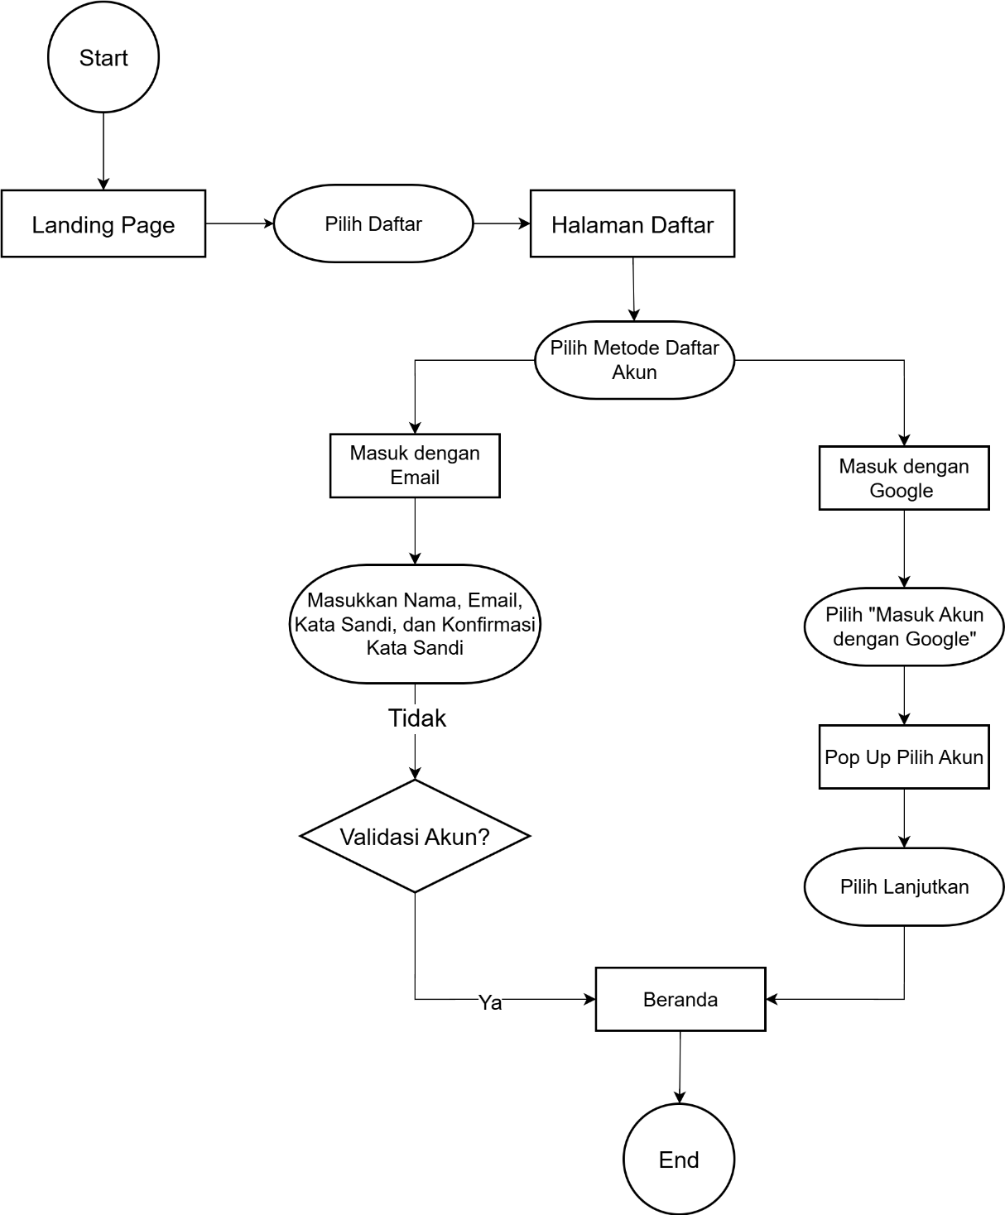
Gambar 17. User Flow Daftar
Pengguna dapat menggunakan seluruh fitur sistem apabila telah memiliki akun pada sistem elektronik sawit subsidi. pertama, mereka mengakses halaman daftar dengan mengklik tombol “Daftar” pada halaman Landing Page. Pengguna dapat memilih dua metode pendaftaran akun, yaitu dengan mengisi form registrasi manual atau menggunakan opsi “Masuk dengan Google”.

- User Flow Masuk
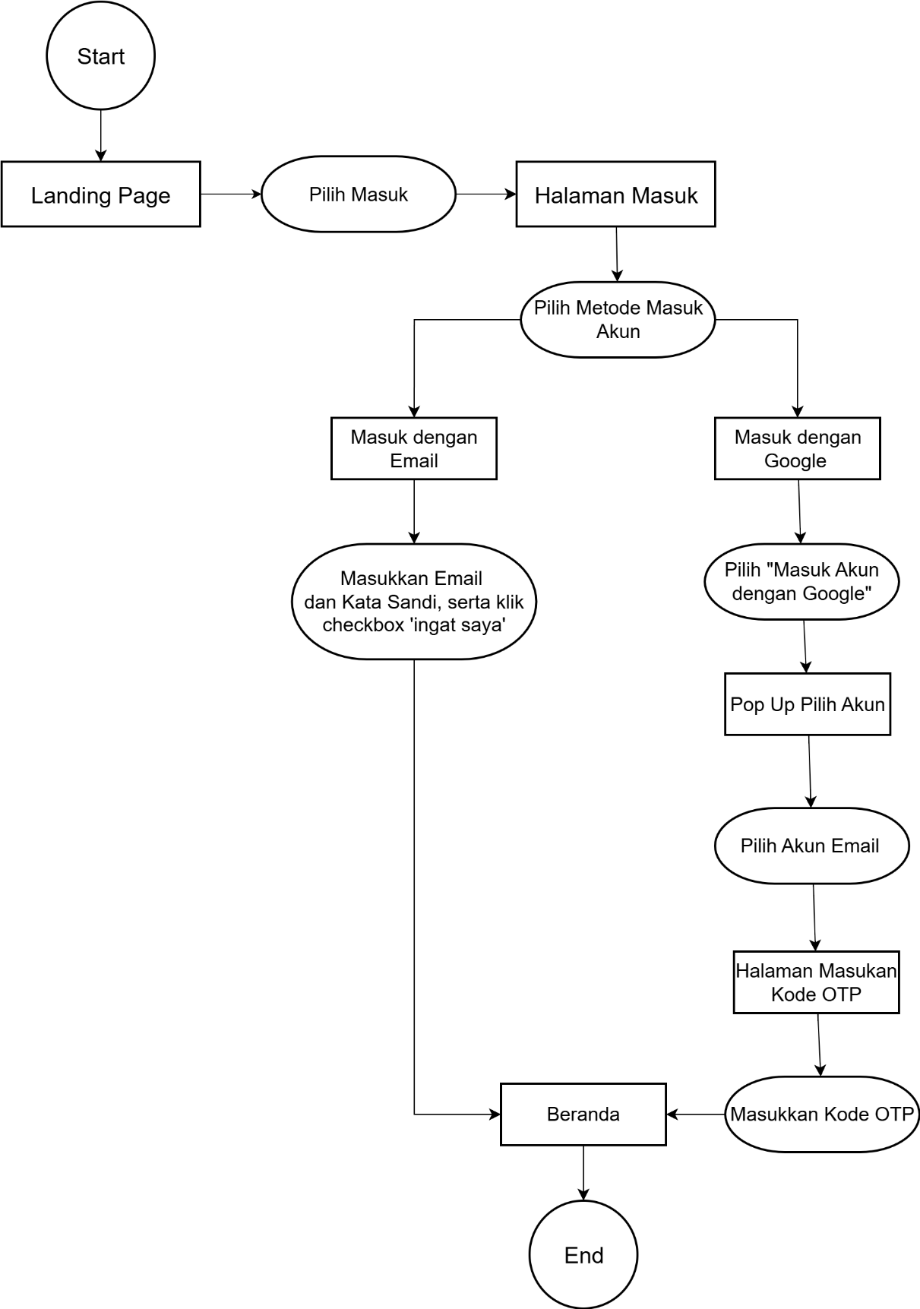
Gambar 18. User Flow Masuk
Pengguna dapat menggunakan seluruh fitur sistem apabila telah melakukan proses masuk, pertama, mereka mengakses halaman masuk dengan mengklik tombol “Masuk” pada halaman Landing Page. Pengguna dapat memilih dua metode masuk akun, yaitu dengan mengisi form registrasi manual atau menggunakan opsi “Masuk dengan Google”.

- User Flow Profil Instansi
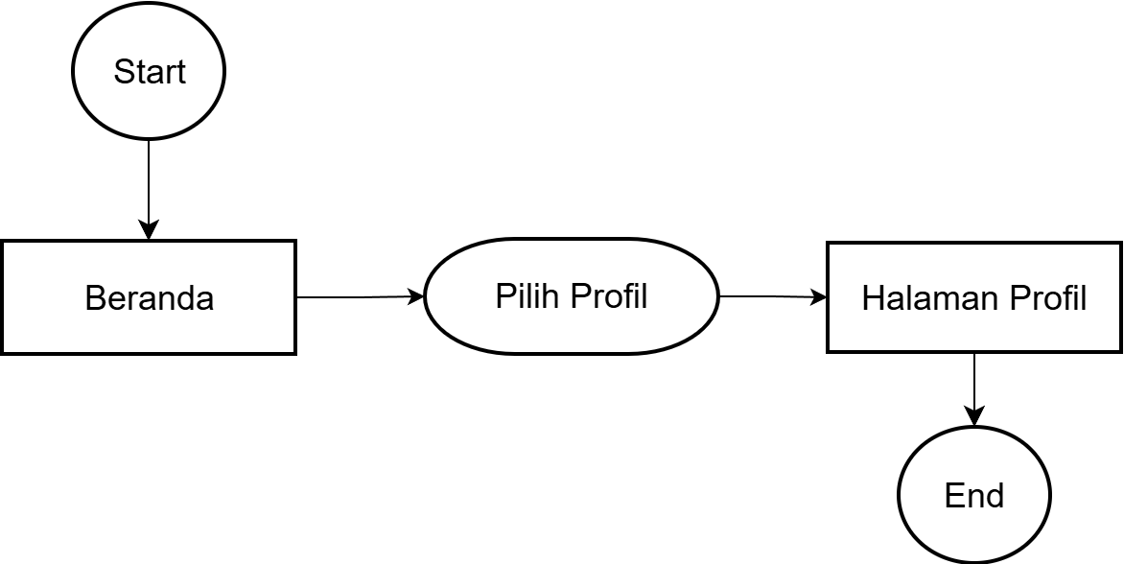
Gambar 19. User Flow Profil Instansi
Pengguna dapat melihat informasi mengenai Profil Dinas Perkebunan Provinsi Jambi dan Profil UPTD BPPBTP Dinas Perkebunan Provinsi Jambi melalui sistem. Pada halaman profil ini, sistem menampilkan deskripsi lengkap mengenai sejarah, tugas pokok, dan fungsi dari UPTD BPPBTP.

- User Flow Varietas Sawit
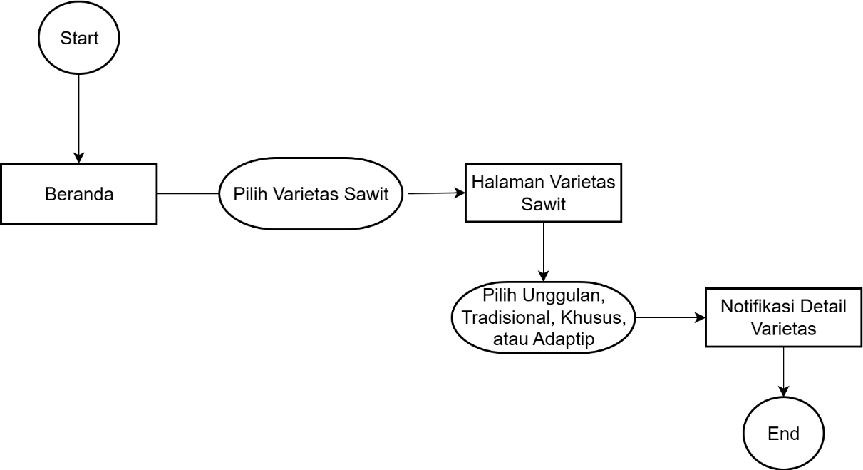
Gambar 20. User Flow Varietas Sawit
Pengguna dapat melihat atau membaca informasi mengenai berbagai varietas sawit melalui sistem dan dapat memilih kategori yang tersedia, yaitu Unggulan, Tradisional, Khusus, atau Adaptip. Setelah kategori dipilih, sistem akan menampilkan notifikasi detail varietas yang berisi informasi lengkap mengenai varietas sawit yang dipilih, seperti deskripsi, karakteristik, dan keunggulannya.

- User Flow Budidaya Sawit
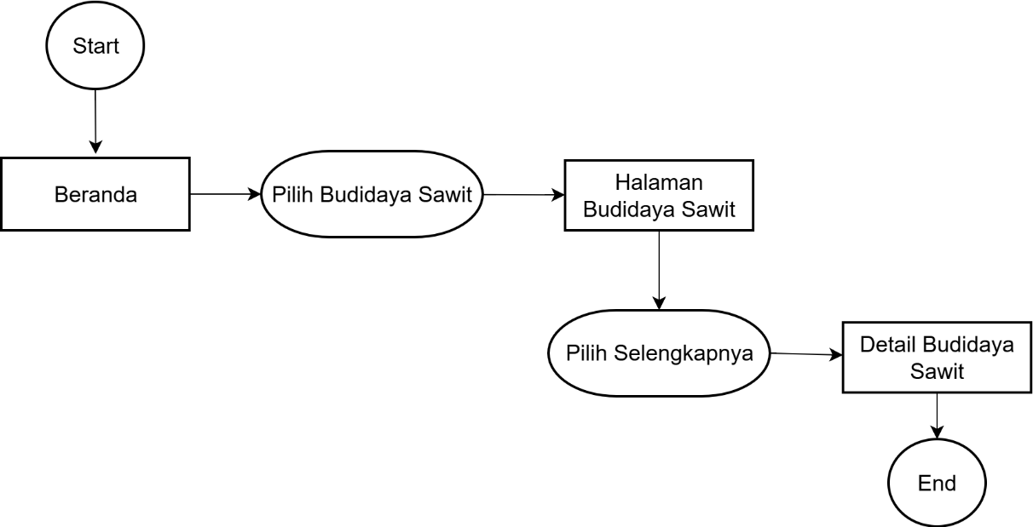
Gambar 21. User Flow Budidaya Sawit
Pengguna dapat melihat atau membaca informasi mengenai berbagai budidaya kelapa sawit yang berisi penjelasan awal mengenai proses dan tahapan budidaya. Pada halaman ini, pengguna disajikan ringkasan singkat atau gambaran umum terkait budidaya kelapa sawit sebagai bahan pengetahuan dasar. Selain itu, pengguna juga dapat menjelajahi dan membaca berbagai informasi budidaya sawit lainnya yang telah disediakan untuk memperoleh wawasan yang lebih luas dan mendalam.

- User Flow Artikel Bibit
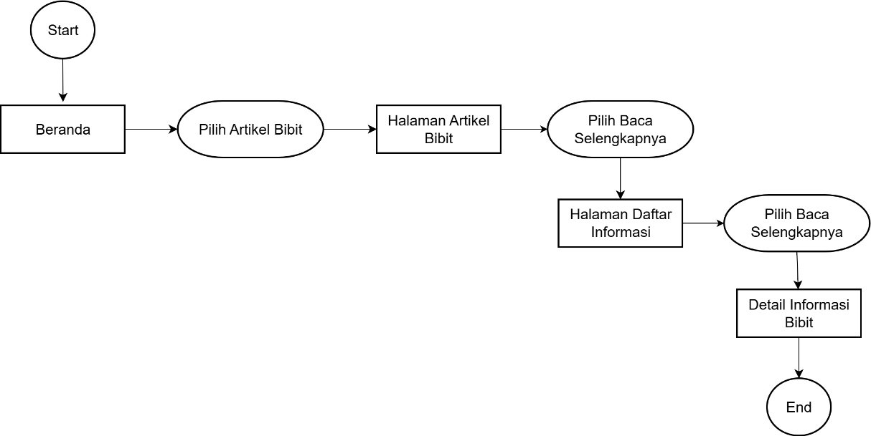

Gambar 22. User Flow Artikel Bibit
Pengguna dapat melihat atau membaca informasi mengenai berbagai artikel yang ditampilkan pada halaman ini. Setiap artikel memiliki opsi “Baca Selengkapnya” yang dapat ditekan apabila pengguna ingin mengetahui isi secara lebih mendalam dari artikel yang dipilih. Selain itu, pengguna juga dapat menjelajahi dan melihat beragam artikel lain yang telah disediakan untuk memperoleh informasi yang lebih luas

- User Flow Kontak
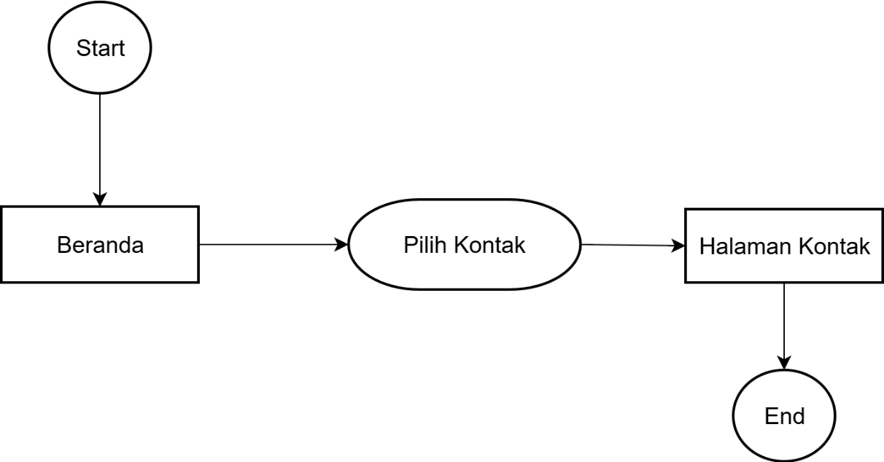
Gambar 23. User Flow Kontak

Pengguna dapat melihat informasi lokasi, jam kerja, dan nomer telepon Dinas Perkebunan Provinsi Jambi. Dengan adanya halaman ini, pengguna dapat lebih mudah mendapatkan informasi kontak resmi maupun arah lokasi.

- User Flow Pengguna Website
Gambar 24. User Flow Pengguna Website
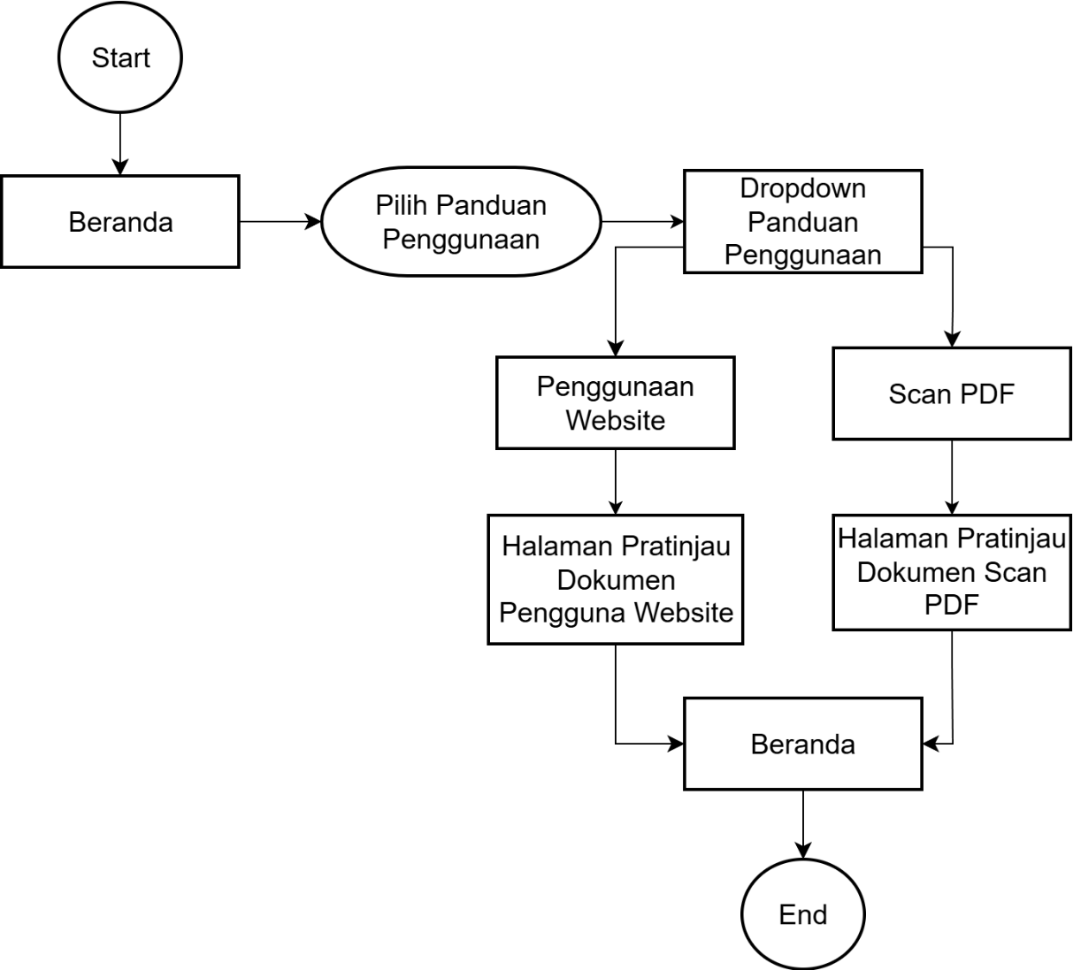

pengguna dapat melihat panduan pengguna untuk mengetahui cara scan pdf dan pengguna website. scan PDF berisi panduan bagaimana proses mengubah dokumen fisik menjadi file digital dalam format PDF menggunakan perangkat keras seperti scanner atau aplikasi. Sedangkan Penggunaan Website, menampilkan halaman dokumen yang berisi informasi terkait tata cara penggunaan website.

- Pembelian
User flow dibawah ini menggambarkan langkah-langkah yang harus dilakukan oleh pengguna untuk melakukan pembelian:
- User Flow Daftar Sawit Subsidi
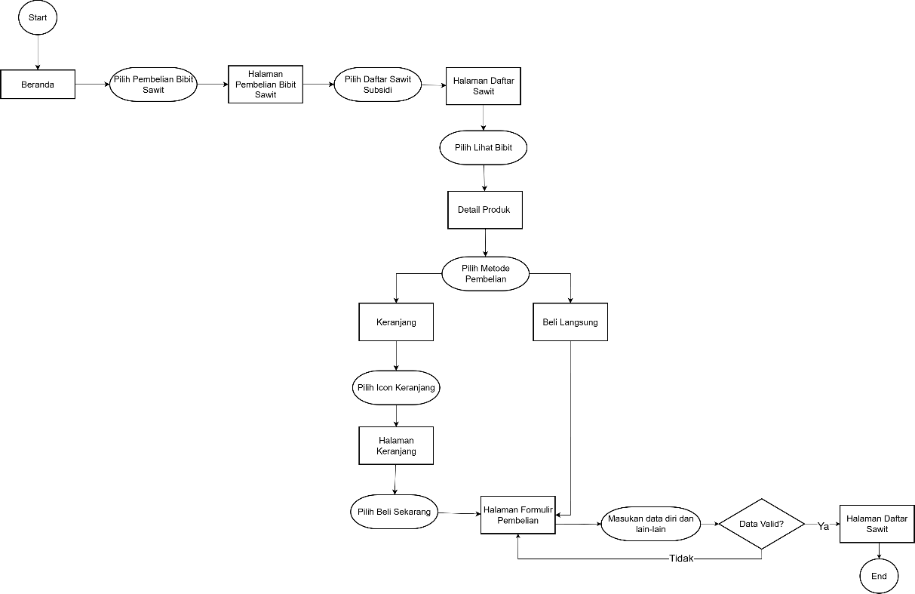
Gambar 25. User Flow Daftar Sawit Subsidi
Pengguna dapat melihat daftar bibit sawit yang tersedia dan pengguna dapat melakukan pembelian, yaitu melalui keranjang atau beli langsung. Jika pengguna memilih metode keranjang, maka produk akan masuk ke daftar keranjang belanja. Pengguna kemudian dapat membuka keranjang dengan memilih ikon keranjang yang tersedia, masuk ke halaman keranjang, lalu memilih tombol “Beli Sekarang”. Proses ini akan mengarahkan pengguna ke halaman formulir pembelian. Jika pengguna memilih metode beli langsung, maka sistem akan langsung menampilkan halaman formulir pembelian tanpa melalui keranjang. Pada halaman ini, pengguna perlu memasukkan data diri dan informasi lain yang dibutuhkan. Setelah semua data diisi, sistem akan melakukan validasi.

- User Flow Syarat Pembelian
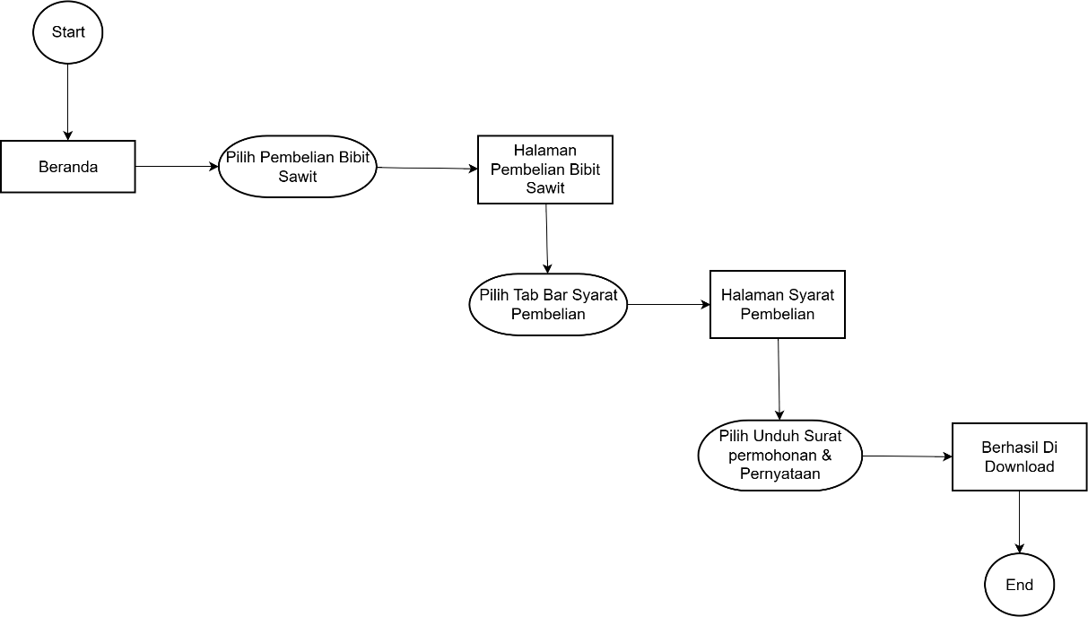
Gambar 26. User Flow Syarat Pembelian
pengguna dapat melihat detail syarat administrasi dan dokumen yang diperlukan. Selain itu, pengguna juga diberikan pilihan untuk mengunduh surat permohonan dan pernyataan sebagai salah satu dokumen resmi yang wajib dilengkapi dalam proses pembelian bibit sawit.

- User Flow Dokumen Upload
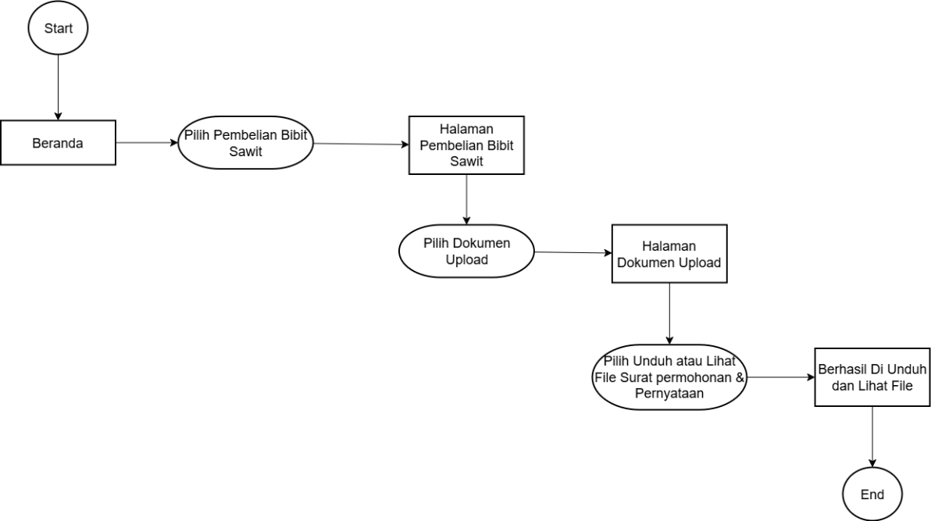
Gambar 27. User Flow Dokumen Upload
Pengguna dapat melihat atau mengunduh dokumen persyaratan yang tersedia pada halaman dokumen upload. Pada halaman ini, pengguna dapat memilih untuk mengunduh atau melihat file yang berisi surat permohonan dan pernyataan. Dokumen tersebut merupakan syarat resmi yang wajib disiapkan sebagai bagian dari proses administrasi pembelian bibit sawit. Setelah dokumen berhasil diunduh, sistem menampilkan status bahwa file telah berhasil diunduh dan dapat dilihat oleh pengguna. Fitur dokumen upload ini berfungsi untuk mempermudah konsumen dalam memperoleh dokumen resmi yang dibutuhkan tanpa harus datang secara langsung ke kantor.
- User Flow Daftar Antrian
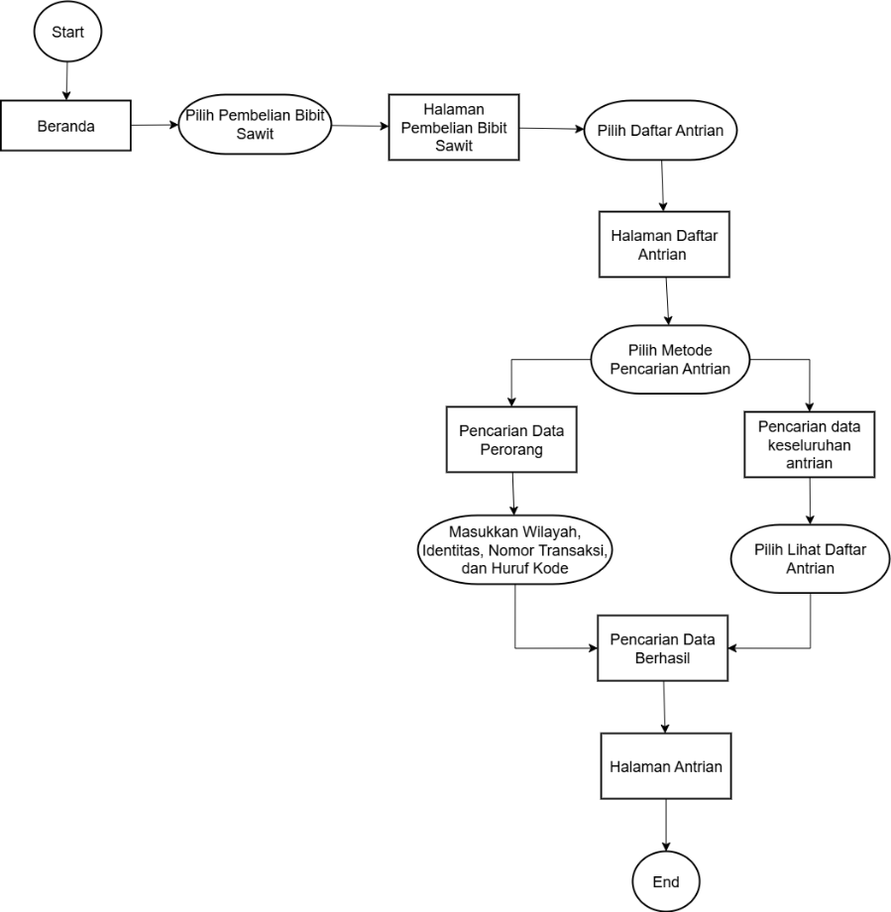
Gambar 28. User Flow Daftar Antrian
Pengguna dapat melihat daftar antrian melalui dua metode pencarian, yaitu pencarian data perorangan dan pencarian data keseluruhan antrian. Pada pencarian data perorangan, sistem akan meminta pengguna memasukkan informasi berupa wilayah, identitas, nomor transaksi, serta huruf kode. Jika data yang dimasukkan benar, sistem akan menampilkan hasil pencarian sesuai antrian pengguna. Sementara itu, pada pencarian data keseluruhan antrian, sistem akan menampilkan daftar antrian lengkap setelah pengguna memilih menu “Lihat Daftar Antrian”. Apabila pencarian berhasil, sistem akan menampilkan halaman antrian yang berisi informasi status antrian konsumen.

- User Flow Daftar Konsumen
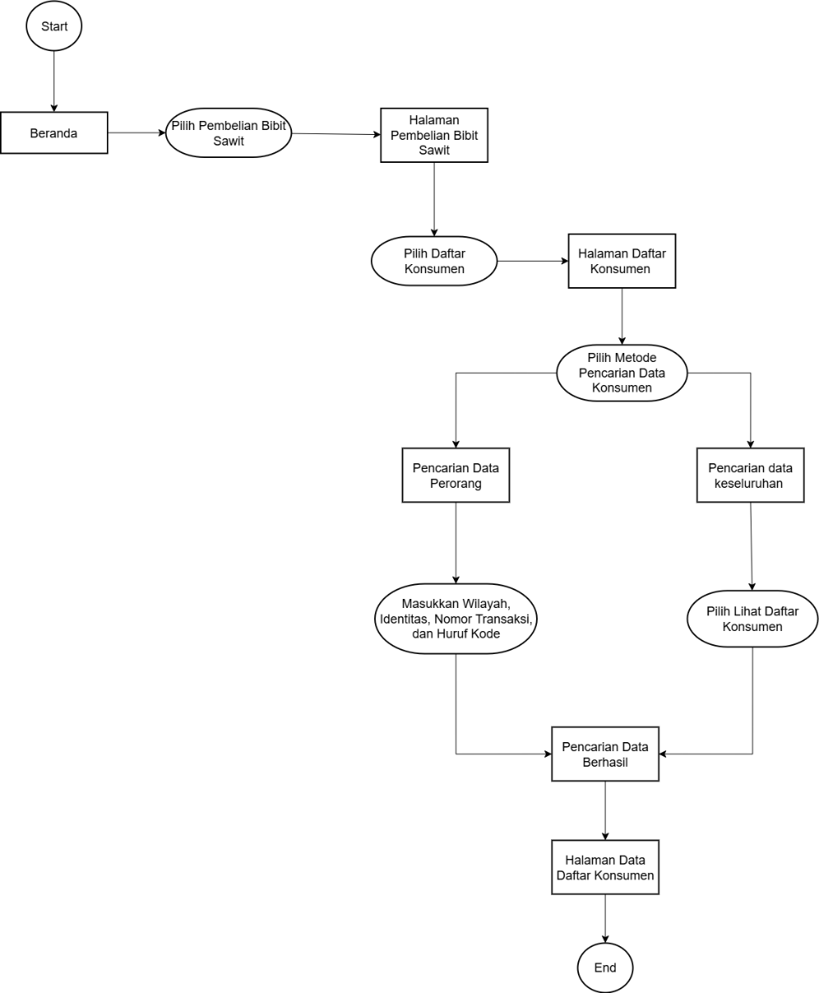
Gambar 29. User Flow Daftar Konsumen
Pengguna dapat melanjutkan dengan memilih menu “Daftar Konsumen”. Pada tahap ini, sistem menampilkan halaman daftar konsumen dan pengguna diminta untuk memilih metode pencarian data konsumen. Terdapat dua pilihan metode pencarian, yaitu pencarian data perorangan dan pencarian data keseluruhan. Jika pengguna memilih pencarian data perorangan, maka sistem akan meminta pengguna untuk memasukkan informasi berupa wilayah, identitas, nomor transaksi, serta huruf kode. Apabila data yang dimasukkan benar, sistem akan menampilkan hasil pencarian yang sesuai. Sebaliknya, jika pengguna memilih pencarian data keseluruhan, sistem akan menampilkan daftar konsumen secara lengkap setelah pengguna memilih menu “Lihat Daftar Konsumen”, Sistem akan menampilkan halaman data daftar konsumen yang berisi informasi lengkap sesuai metode pencarian yang dipilih. Fitur daftar konsumen ini berfungsi untuk membantu pihak terkait dalam memantau siapa saja yang telah melakukan pembelian bibit.

- User Flow Ubah Kata Sandi
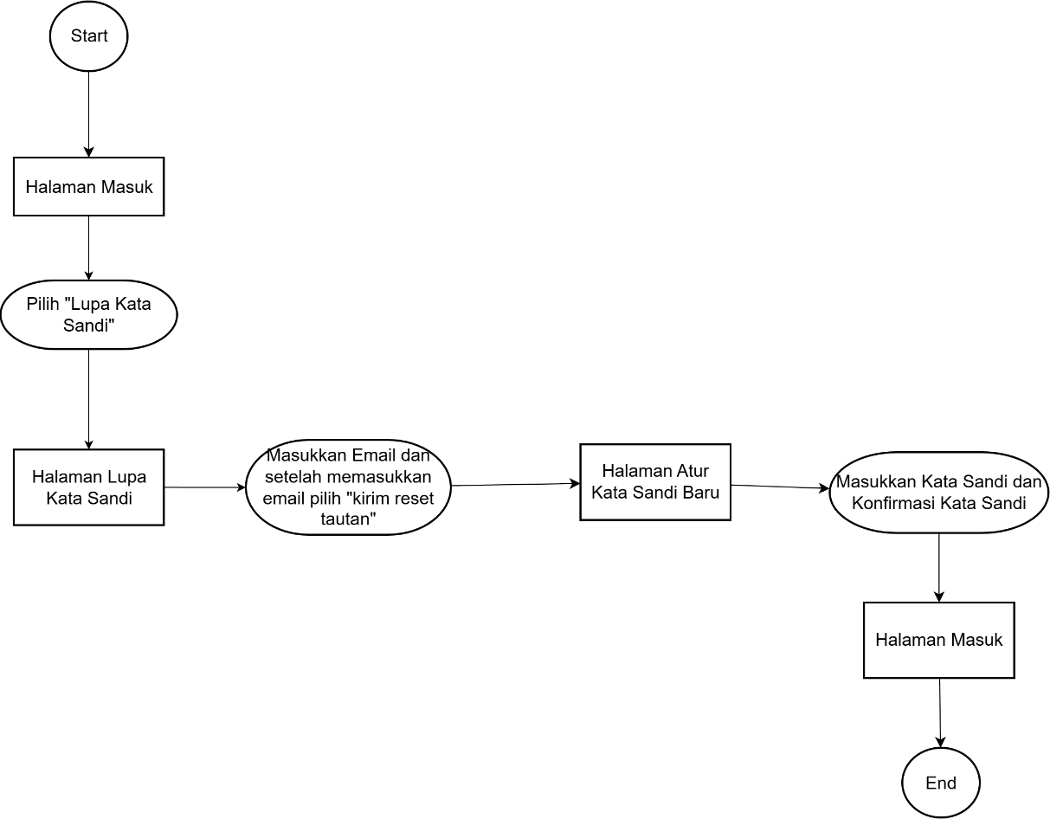
Gambar 30. User Flow Ubah Kata Sandi
pengguna dapat memilih opsi “Lupa Kata Sandi” jika mengalami kesulitan saat login, tampilan ini berada pada halaman masuk. Setelah memilih opsi tersebut, sistem akan menampilkan halaman Lupa Kata Sandi. Pada halaman ini, pengguna diminta untuk memasukkan alamat email yang terdaftar di sistem. Setelah email dimasukkan, pengguna menekan tombol “Kirim Reset Tautan” untuk mendapatkan tautan pemulihan kata sandi yang dikirim melalui email. Selanjutnya, pengguna diarahkan ke halaman Atur Kata Sandi Baru, tempat di mana pengguna dapat memasukkan kata sandi baru dan mengonfirmasi ulang kata sandi tersebut untuk memastikan kesesuaian. Setelah proses konfirmasi berhasil, sistem secara otomatis akan membawa pengguna kembali ke halaman masuk, menandakan bahwa kata sandi telah berhasil diubah. Dengan adanya fitur ini, sistem memberikan kemudahan bagi pengguna untuk mengatur ulang kata sandi secara mandiri ketika lupa atau ingin mengganti kata sandi demi alasan keamanan.

- User Flow Profil Pengguna
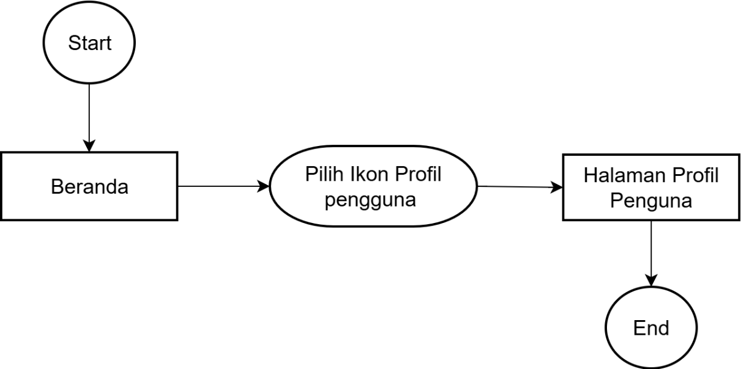
Gambar 31. User Flow Profil Pengguna
Pengguna dapat memilih ikon profil pengguna yang tersedia pada tampilan utama sistem. Setelah ikon profil dipilih, sistem akan menampilkan halaman Profil Pengguna. Pada halaman ini, pengguna dapat melihat informasi pribadi seperti nama, alamat email, nomor telepon, serta data akun lainnya yang terdaftar di sistem. Selain itu, halaman profil juga memungkinkan pengguna untuk melakukan pembaruan data, seperti mengganti foto profil, memperbarui kata sandi, atau mengubah informasi kontak jika diperlukan. Dengan adanya fitur profil pengguna ini, sistem memberikan kemudahan bagi pengguna untuk mengelola dan memperbarui data pribadinya secara mandiri, sehingga informasi yang tersimpan dalam sistem tetap akurat.

- User Flow Status Pesanan
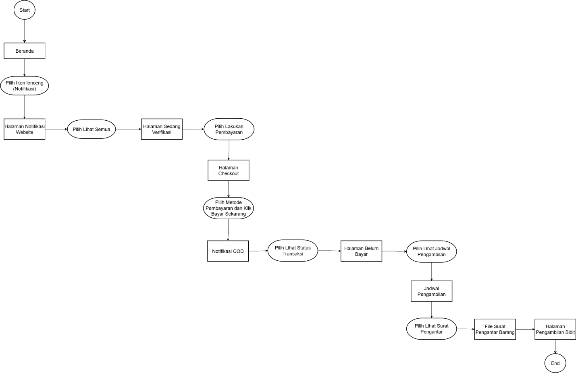
Gambar 32. User Flow Status Pesanan
Pengguna dapat melihat pemberitahuan terkait status pembelian melalui ikon notifikasi pada halaman beranda. Setelah ikon dipilih, sistem menampilkan halaman notifikasi yang berisi daftar informasi terbaru, termasuk pemberitahuan mengenai update status verifikasi berkas pembelian. Untuk melanjutkan, pengguna dapat memilih tombol “Lihat Status” yang tersedia pada notifikasi tersebut. Dengan memilih “Lihat Status”, pengguna akan diarahkan ke halaman yang menampilkan detail status transaksi, misalnya apakah masih dalam tahap verifikasi, belum dibayar, atau sudah siap untuk dijadwalkan pengambilannya. Pada tahap verifikasi, terdapat proses pemeriksaan berkas yang wajib dicantumkan pengguna saat melakukan pembelian. Setelah berkas berhasil diverifikasi, proses akan dilanjutkan dengan pembayaran. Sistem hanya menyediakan metode pembayaran Cash on Delivery (COD), di mana pelanggan diwajibkan membayar secara langsung. Setelah proses pembayaran dilakukan, pelanggan akan memperoleh surat pengantar yang berisi syarat pembayaran resmi kepada pihak Dinas Perkebunan Provinsi Jambi. Selain itu, sistem juga menyediakan berkas jadwal pengambilan yang memuat informasi mengenai tanggal, lokasi, serta persyaratan yang harus dibawa saat melakukan pengambilan bibit sawit. Notifikasi ini berfungsi sebagai pengingat sekaligus sarana cepat bagi pengguna agar tidak melewatkan informasi penting terkait seluruh tahapan transaksi pembelian bibit.

- User Flow Keluar
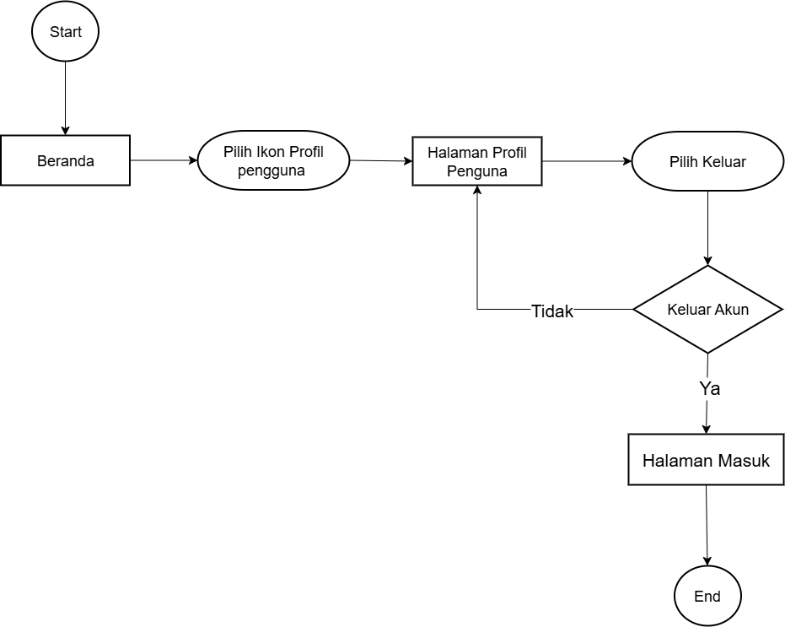
Gambar 33. User Flow Keluar
Pengguna dapat logout atau keluar dari akunnya dengan klik Logout. Jika pengguna yakin untuk logout dan mengklik Iya, maka pengguna akan dihadapkan ke halaman login. Jika pengguna tidak yakin untuk logout dan mengklik Tidak, maka pengguna akan tetap berada didalam akunnya.

  - Rekomendasi
Saat ini pencatatan data di Dinas Perkebunan masih banyak dilakukan secara manual menggunakan aplikasi sederhana seperti Microsoft Excel dan Word. Meskipun aplikasi tersebut cukup membantu dalam penyusunan laporan, namun penggunaannya memiliki keterbatasan, seperti rentan terjadi kesalahan input data dan membutuhkan waktu yang lama untuk melakukan analisis atau pengolahan data dalam jumlah besar. Kondisi ini dapat menghambat efektivitas pengelolaan informasi. Untuk itu, diperlukan upaya pengembangan sistem informasi berbasis digital yang lebih terintegrasi dan modern. Sistem ini diharapkan mampu mengakomodasi kebutuhan pengelolaan data komoditas perkebunan mulai dari tahap pencatatan, penyimpanan, pengolahan, hingga penyajian laporan dalam bentuk yang lebih interaktif dan mudah diakses.

BAB VI
PENUTUP

- Kesimpulan
Magang di Dinas Perkebunan Provinsi Jambi memberikan penulis pengalaman nyata dalam memahami proses administrasi, perencanaan, serta evaluasi program subsidi yang dilaksanakan oleh instansi pemerintah. Selama kegiatan magang, penulis mendapatkan wawasan mengenai berbagai kendala yang dihadapi di lapangan, khususnya dalam pembelian sawit subsidi yang masih belum berjalan secara optimal. Sebagai bentuk kontribusi, penulis ikut serta dalam perancangan sistem Elektronik Sawit Subsidi (ESS) yang berfokus pada fitur pembelian. Sistem ini dirancang untuk menyederhanakan alur pembelian, mulai dari pendaftaran, verifikasi data, pembelian, agar dapat dilakukan lebih cepat dan mudah diakses oleh para pelanggan maupun petugas. Dengan adanya sistem ESS, diharapkan proses pembelian sawit subsidi dapat menjadi lebih efisien, meminimalisasi kesalahan input, serta meningkatkan kepuasan pelanggan dalam memperoleh layanan subsidi.

- Saran
Berdasarkan pengalaman magang yang telah dilakukan di Dinas Perkebunan Provinsi Jambi, penulis menyarankan agar mahasiswa yang akan melaksanakan magang di instansi ini mempersiapkan diri dengan pemahaman dasar mengenai tata kelola administrasi pemerintahan dan sistem informasi yang digunakan dalam lingkup dinas. Kemampuan komunikasi dan kerja sama tim juga sangat penting, mengingat kegiatan di lingkungan dinas sering melibatkan koordinasi antarbidang dan instansi lain. Selain itu, penulis menyarankan agar Dinas Perkebunan Provinsi Jambi terus meningkatkan fasilitas dan bimbingan bagi mahasiswa magang, terutama dalam hal pemberian arahan dan evaluasi rutin terhadap hasil kerja. Dengan demikian, kegiatan magang dapat berjalan lebih efektif dan memberikan manfaat yang optimal bagi kedua belah pihak.

DAFTAR PUSTAKA
Dina Chairunissa, A. H. (2024). Membentuk Kesiapan Kerja Mahasiswa Melalui Program Magang. Journal of Engineering Education and Pedagogy (JEEP).
Dina Marwah Alfirahmi, D. S. (2023). Rancang Bangun Aplikasi Pengelolaan Sampah Plastik Menggunakan Pendekatan Design Thinking. INNOVATIVE: Journal Of Social Science Research.
I Putu Ananda Andra Pratama, A. I. (2024). Penerapan Metode Design Thinking Dalam Implementasi User Interface Berbasis Website Studi Kasus JRO Sandat Property. JTKSI (Jurnal Teknologi Komputer dan Sistem Informasi), Volume 7, Nomor 1, Januari 2024.
Kris Aiwinata, B. N. (2024). Penerapan metode user centered design dalam perancangan desain UI/UX website SMAN 5 Karawang. JITET (Jurnal Informatika dan Teknik Elektro Terapan).
Meizy Fareza, M. (2024). Perancangan Sistem Informasi Penerimaan Peserta Magang Berbasis Web. Jurnal Mahasiswa Aplikasi Teknologi Komputer dan Informasi (JMAPTeksi), 61-69.
Nazli Silviani, M. H. (2023). Implementasi Program Pemegang Dalam Negeri Sebagai Upaya Meningkatkan Kompetensi Tenaga Kerja di Provinsi Kalimantan Utara. JIP (Jurnal Ilmu Pemerintah).
Prayoga, R. A. (2022). Pemodelan proses bisnis coffee shop menggunakan business model canvas dan empathy map. Journal Industrial Servicess.
Republik Indonesia 2003. (n.d.). Undang-Undang Republik Indonesia Nomor 13 Tahun 2003 tentang Ketenagakerjaan. 2003. Retrieved 09 08, 2025, from https://share.google/2CaKkVo3wBuIzu8a2
Silfi Ufia, A. D. (2024). Meningkatkan Kompetensi Mahasiswa melalui Program Magang Sebagai Upaya Peningkatan Hard Skill dan Soft Skill. Journal of Knowledge and Collaboration.
Sri Soedewi, A. M. (2022). enerapan Metode Design Thinking Pada Perancangan Website UMKM Kirihuci. desain komunikasi visual UNIKOM.

LAMPIRAN
Lampiran 1. Logbook Magang

Periode Magang 01 Juli 2025 – 01 September 2025
Tahun Akademik 2025/2026

Nama | : | Tiara Eka Idana
NIM | : | F1E122115
Program Studi | : | Sistem Informasi
Posisi Magang | : | Divisi Perencanaan dan Program
Pembimbing Magang | : | Akhiyar Waladi, S.Komp., M.Komp
Nama Perusahaan Mitra Magang | : | Dinas Perkebunan Provinsi Jambi
Nama Proyek | : | Analisis Perancangan Desain Elektronik Sawit Subsidi (ESS) Menggunakan  Pendekatan Design Thinking (Studi Kasus : Dinas Perkebunan Provinsi Jambi)

No. | Hari Tanggal | Nama Kegiatan | Deksripsi Kegiatan | Foto/Video (Dokumentasi) | TTD Pembimbing Lapangan
1. | Selasa, 01/07/2025 | - Kegiatan dimulai dengan apel pagi.  - Dilanjutkan dengan pembekalan magang bersama Ketua Administrasi dan Umum (Kak Ica).  - Penyerahan mahasiswa magang oleh dosen pembimbing, Bapak Akhiyar Waladi, S.Komp., M.Kom., ke Kantor Dinas Perkebunan Provinsi Jambi.  - Setiap mahasiswa magang ditempatkan pada divisi yang berbeda, dan saya ditempatkan pada Divisi Perencanaan dan Program.  - Pengenalan mengenai kegiatan-kegiatan yang ada di Divisi Perencanaan dan Program.  - Wawancara dengan Ketua Divisi Administrasi dan Umum mengenai project yang akan dikerjakan selama pelaksanaan magang.  - Membuat progress analisis kebutuhan. | Memperoleh dan mengetahui informasi terkait divisi kerja yang tersedia di Devisi Perencanaan dan Program Dinas Perkebunan Provinsi Jambi, serta mengetahui terkait project yang akan di kembangkan selama magang. | 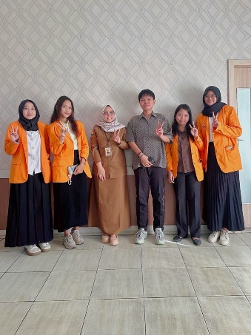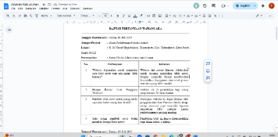 | 
2. | Rabu, 02/07/2025 | - Kegiatan dimulai dengan apel pagi.  - Melanjutkan progress analisis kebutuhan.  - Melakukan pengecekan pada website lama Dinas Perkebunan untuk mengidentifikasi data, informasi, atau fitur yang belum tersedia (https://disbun.jambiprov.go.id/) | Memperoleh dan mengetahui apa saja fitur dan data yang dibutuhkan, dan saja juga bisa melakukan analisis website | 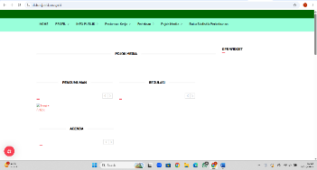 | 
3. | Kamis, 03/07/2025 | - Kegiatan dimulai dengan apel pagi.  - Berdiskusi dengan Ketua Divisi Administrasi dan Umum.  - Mencari analisis tentang desain thinking  - Membuat user flow halaman kontak, login(masuk)  melalui email, halaman sign up (daftar) melalui email, Lupa Kata Sandi, profil user, laboratorium. | Melakukan diskusi bersama Ketua Divisi Administrasi dan Umum untuk memperoleh pemahaman lebih lanjut mengenai kebutuhan sistem Kegiatan dilanjutkan dengan pembuatan user flow untuk halaman kontak, login (masuk) melalui email, sign up (daftar) melalui email, lupa kata sandi, profil pengguna, dan laboratorium, untuk mengetahui alur di sistem agar mudah dipahami dan diimplementasikan dalam tahap perancangan berikutnya. | 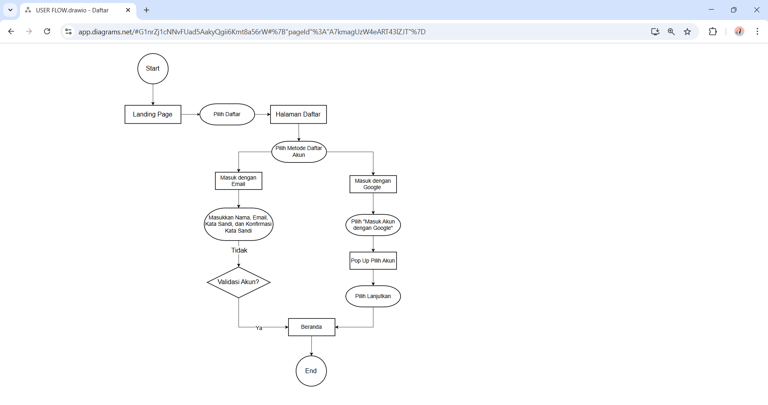 | 
4. | Jumat, 04/07/2025 | - Membuat user flow Profil Instansi, halaman login (masuk) melalui Google dan halaman sign up (daftar) melalui Google  - Kegiatan dimulai dengan membuat desain baru untuk website utama Dinas Perkebunan Provinsi Jambi. Desain dibuat secara manual menggunakan PowerPoint dengan fitur hyperlink.  (https://docs.google.com/presentation/d/1E2ZqX5b1P0yXoDdFRvxYV2z6WhhiXcQG/edit?usp=sharing&ouid=105116172286216488992&rtpof=true&sd=true ). | Melakukan perancangan desain baru untuk website utama Dinas Perkebunan Provinsi Jambi sebagai upaya pembaruan tampilan sistem, Desain tersebut dibuat secara manual menggunakan Microsoft PowerPoint dengan memanfaatkan fitur hyperlink untuk menampilkan simulasi navigasi antarhalaman.Selanjutnya, membuat user flow untuk halaman Profil Instansi, login (masuk) melalui akun Google, serta halaman sign up (daftar) melalui Google guna menggambarkan alur interaksi pengguna. | 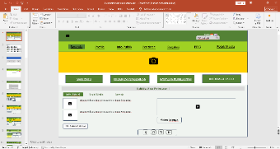 | 
5. | Senin, 07/07/2025 | - Kegiatan dimulai dengan apel pagi.  - Turun langsung ke lapangan di Kumpeh Hilir untuk melakukan pengecekan data perkebunan coklat (kakao). | Memperoleh pengalaman dengan melihat secara langsung bagaimana berkomunikasi dengan pihak pemilik kebun dan mengetahui pendataan perkebun secara langsung. | 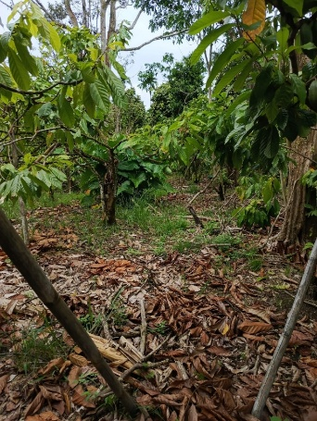
6. | Selasa, 08/07/2025 | - Kegiatan dimulai dengan apel pagi.  - Memperbarui data tanaman seperti kelapa sawit, karet, dan lain-lain.  - Melanjutkan desain baru untuk website utama Dinas Perkebunan Provinsi Jambi secara manual dengan menggunakan PowerPoint (hyperlink) | Memperoleh pemahaman terkait data tanaman yang setiap daerahnya memiliki data yang berbeda. | 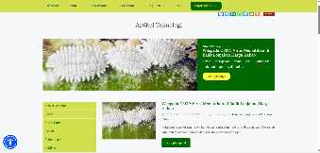  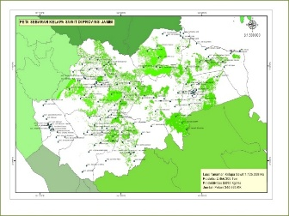 | 
7. | Rabu, 09/07/2025 | - Kegiatan dimulai dengan apel pagi.  - Melakukan diskusi lebih lanjut bersama Ketua Divisi Administrasi dan Umum terkait alur proses pembelian bibit sawit.  - Konsultasi bimbingan pertama magang bersama Bapak Akhiyar Waladi, S.Komp., M.Komp. melalui Zoom Meeting.  - Melanjutkan membuat Userflow Pembelian | Memperoleh arahan dan klarifikasi dari Dosen Pembimbing terkait tujuan magang dan ekspektasi yang perlu dicapai. | 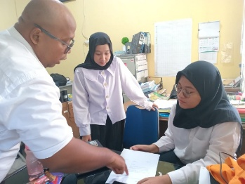 | 
8. | Kamis, 10/07/2025 | - Kegiatan dimulai dengan apel pagi.  - Melakukan diskusi lebih lanjut bersama Ketua Divisi Administrasi dan Umum terkait alur proses pembelian bibit sawit.  - Membuat user flow pembelian | Memperoleh pemahaman menyeluruh mengenai alur pembelian bibit sawit subsidi | 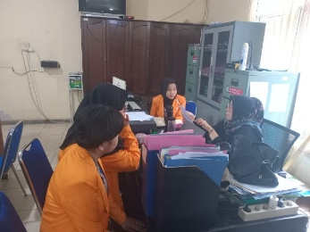 | 
9. | Jumat, 11/07/2025 | - Melanjutkan diskusi dan evaluasi hasil analisis kebutuhan bersama tim untuk merencanakan gambaran proses pembelian sawit secara digital.  - Memberikan desain baru yang sudah dikerjakan kepada pegawai Divisi Perencanaan dan Program (Bang Ardi).  - Merevisi Arsitektur Informasi | Memperoleh pengalaman dalam melakukan evaluasi lebih mendalam mengenai project yang akan di kembangkan. | 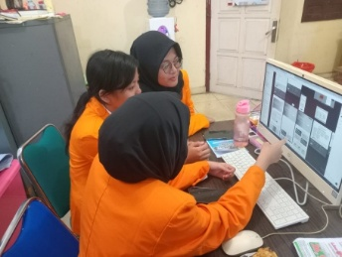 | 
10. | Senin, 14/07/2025 | - Kegiatan dimulai dengan upacara.  - Melakukan diskusi dan evaluasi tentang pengembangan sistem jual-beli bibit sawit.  - Dari hasil diskusi dan evaluasi disepakati beberapa perbaikan pada wireframe, yaitu:  - Penambahan fitur dokumen pada halaman beranda.  - Penambahan tab navbar untuk data pribadi dan dokumen pada halaman profil pengguna.  - Penambahan navbar pada panduan pengguna.  - Melakukan diskusi dan evaluasi bersama rekan tim (Berliana). | Memperoleh pengalaman dan kemampuan dalam melakukan evaluasi wireframe bersama dengan tim dan meninjau hasil rancangan yang telah dibuat. Berdasarkan hasil diskusi tersebut, disepakati beberapa perbaikan pada wireframe, yaitu penambahan fitur dokumen pada halaman beranda, penambahan tab navbar untuk data pribadi dan dokumen pada halaman profil pengguna, serta penambahan navbar pada halaman panduan pengguna. |  | 
11. | Selasa, 15/07/2025 | - Kegiatan dimulai dengan upacara.  - Dilanjutkan dengan diskusi bersama rekan tim terkait alur dalam proses pembelian.  - Membuat user flow halaman Detail Notifikasi. | Meningkatkan kemampuan berkerja sama dengan tim dan mengetahui alur pembelian lebih terperinci | 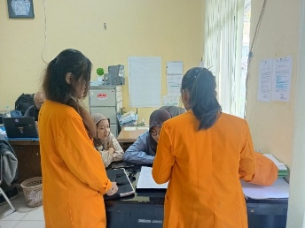 | 
12. | Rabu, 16/07/2025 | - Kegiatan dimulai dengan apel pagi.  - Menjadi panitia diskusi dan rapat “Arah Kebijakan Kawasan Unggulan dan Korporasi Petani di Provinsi Jambi”.  - Membantu dalam pendataan kehadiran para anggota rapat yang hadir dan Membantu dalam pembagian konsumsi kepada peserta rapat.  - Membuat user flow halaman  Detail Konfirmasi Pesanan berdasarkan status pemesanan. | Memperoleh pengalaman dalam menjadi panitia di diskusi dan rapat, pada kegiatan formal pemerintah. |  | 
13. | Kamis, 17/07/2025 | - Kegiatan dimulai dengan apel pagi.  - Melanjutkan diskusi mengenai wireframe yang sedang dikerjakan.  - Melakukan observasi di laboratorium BPSTP. | Mengetahui gambaran nyata terkait laboratorium BPSTP dan meperoleh pemahan tentang wireframe. | 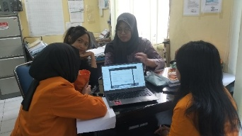 | 
14. | Jumat, 18/07/2025 | - Melakukan scan  Dokumen TI Evaluasi IKJ ke dalam format PDF menggunakan aplikasi CamScanner | Melatih keterampilan dalam mendigitalisasi dokumen fisik. | 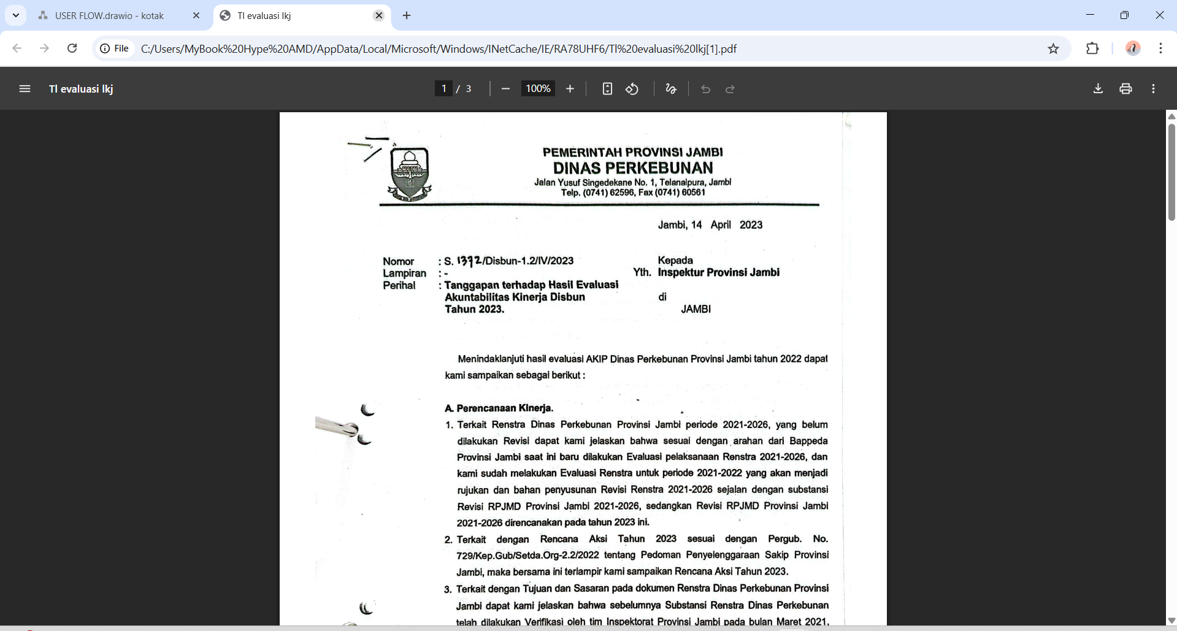 | 
15. | Senin, 21/07/2025 | - Kegiatan dimulai dengan upacara.  - Melakukan wawancara dengan Kepala Seksi Pengujian dan Sertifikasi Benih, Ibu Titiek Widarty, S.P.  - Dari hasil wawancara, Bu Titiek memberikan masukan pada fitur laboratorium agar diubah menjadi fitur informasi seputar benih.  - Membuat user flow halaman Informasi Bibit. | menerima saran dari Ibu Titiek mengenai fitur laboratorium di perancangan, serta memperoleh pemahaman dalam mempertimbangkan target utama dan kebutuhan para pengguna website kedepannya. | 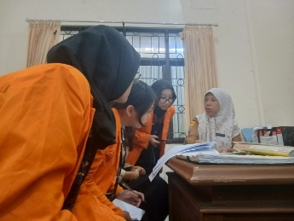 | 
16. | Selasa, 22/07/2025 | - Kegiatan dimulai dengan apel pagi  - Menginput data statistika Bab 3 Perkebunan ke dalam Microsoft Excel | Meningkatkan keterampilan dalam mengolah dan menginput data statistik menggunakan perangkat microsoft Excel. | 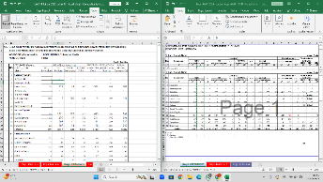 | 
17. | Rabu, 23/07/2025 | - Kegiatan dimulai dengan apel pagi  - Melanjutkan menginput data statistika Bab 3 Perkebunan ke dalam Microsoft Excel | Meningkatkan keterampilan dalam mengolah dan menginput data statistik menggunakan perangkat microsoft Excel. |  | 
18. | Kamis, 24/07/2025 | - Kegiatan dimulai dengan apel pagi.  - Melakukan revisi penginputan data di bab 3 | Meningkatkan keterampilan dalam mengolah dan menginput data statistik menggunakan perangkat microsoft Excel. | 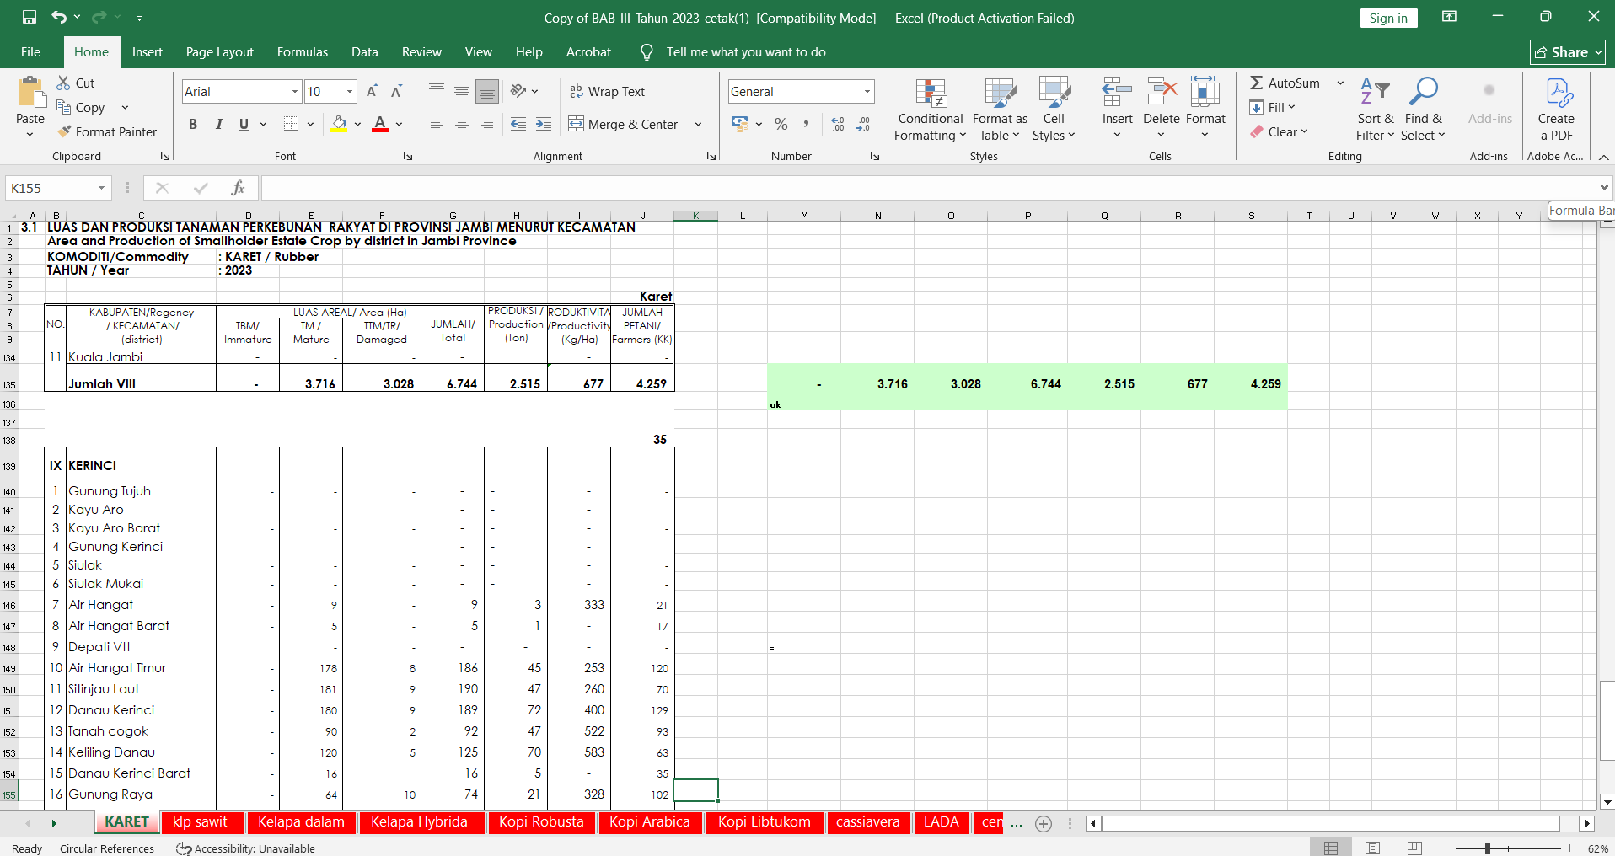 | 
19. | Jumat, 25/07/2025 | - Bersama tim melakukan bimbingan kedua dengan dosen pembimbing.  - Bimbingan dilaksanakan secara tatap muka langsung di kampus. | Memperoleh arahan tentang magang dan masukan tentang project magang yang sedang dikerjakan. | 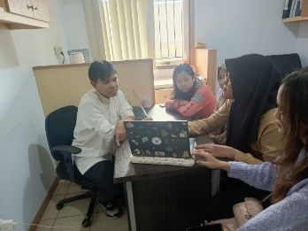 | 
20. | Senin, 28/07/2025 | - Mengikuti kegiatan apel pagi  - Melakukan penginputan data untuk buku data statistika bab 2  - Membuat user flow fitur pembelian  (user flow daftar sawit subsidi, syarat pembelian, dokumen, daftar antrian, daftar konsumen). | Meningkatkan keterampilan dalam mengolah dan menginput data statistik menggunakan perangkat microsoft Excel. |  | 
21. | Selasa, 29/07/2025 | - Mengikuti Kegiatan Apel pagi  - Melanjutkan penginputan data untuk buku data statistika bab 2 | Memperoleh arahan tentang magang dan masukan tentang project magang yang sedang dikerjakan. |  | 
22. | Rabu, 30/07/2025 | - Mengikuti kegiatan apel pagi  - Observasi dan wawancara ke UPTD BPPBTP Dinas Perkebunan Provinsi Jambi | Mengetahui secara lebih detail (rinci) terkait kebutuhan calon user Elektronik Sawit Subsidi (ESS). | 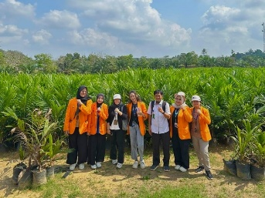 | 
23. | Kamis, 31/07/2025 | - Mengikuti kegiatan apel pagi  - Membuat proses analisis setelah melakukan observasi dan wawancara ke UPTD BPPBTP  - Melakukan revisi penginputan data untuk buku data statistika bab 2  - Membuat user flow halaman checkout dengan metode pembayaran  COD dan metode pembayaran BCA Virtual Account. | Menambah pemahaman dalam menganalisis hasil observasi dan wawancara untuk mengetahui kebutuhan sistem serta alur kerja yang berjalan di lapangan.  Meningkatkan ketelitian dalam memperbaiki dan menyesuaikan data agar sesuai dengan format dan standar penyusunan buku data statistika Dinas Perkebunan Provinsi Jambi. | 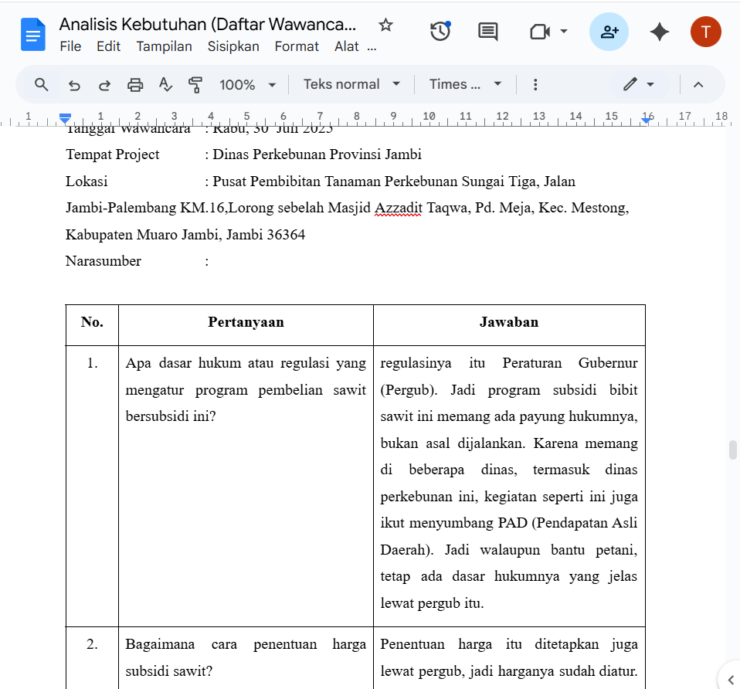 | 
24. | Jumat, 01/08/2025 | - Melakukan diskusi bersama tim terkait proses pembayaran di ESS (Eletronik Sawit Subsidi) | Menambah pemahaman mengenai alur proses pembayaran pada sistem ESS (Elektronik Sawit Subsidi) melalui kegiatan diskusi bersama tim agar memiliki pendapat yang sama. | 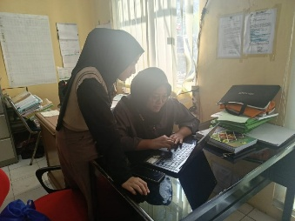 | 
25. | Senin, 04/08/2025 | - Mengikuti kegiatan upacara pagi  - serta menambahkan dan melengkapi data terkait varietas kelapa sawit, artikel bibit, dan panduan budidaya sawit ke dalam high-fidelity design. | Menambah dan melengkapi data terkait varietas kelapa sawit, artikel bibit, serta panduan budidaya sawit ke dalam high-fidelity design untuk melengkapi isi atau tampilan pada sistem. | 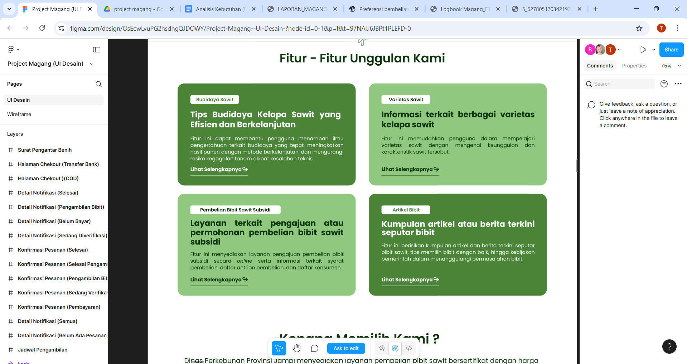 | 
26. | Selasa, 05/08/2025 | - Melakukan kegiatan apel pagi  - serta menambahkan dan melengkapi data terkait ke dalam high-fidelity design. | Menambah dan melengkapi data terkait varietas kelapa sawit, artikel bibit, serta panduan budidaya sawit ke dalam high-fidelity design untuk melengkapi isi atau tampilan pada sistem. | 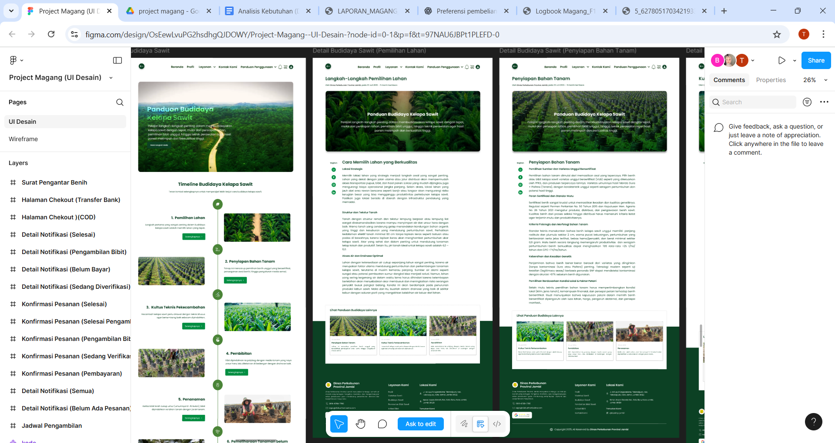 | 
27. | Rabu, 06/08/2025 | - Mengikuti kegiatan apel pagi  - Meminta review terhadap seluruh UI desain dari tim pembeli | Mendapatkan masukan untukmemperba iki kekurangan, dan memastikan hasil akhir sesuai dengan standar serta kebutuhan calon user | 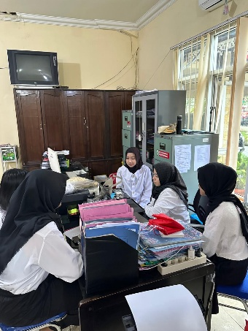 | 
28. | Kamis, 07/08/2025 | - Mengikuti kegiatan apel pagi  - Membuat bab 1 untuk laporan magang | Menyusun pendahuluan laporan magang yang berisi latar belakang, rumusan masalah, tujuan, serta manfaat kegiatan sebagai dasar penyusunan laporan akhir. | 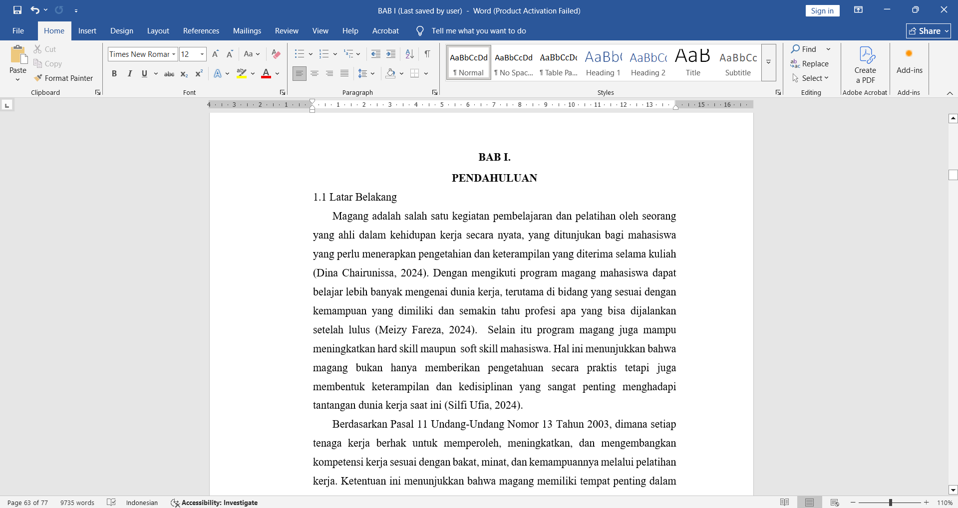 | 
29. | Jumat, 08/08/2025 | - Membantu teman magang untuk mencari data statistika  - Membuat user flow Panduan  Penggunaan Elektronik Sawit Subsidi (ESS) | Melatih kerja sama tim dengan membantu proses pencarian dan pengumpulan data statistika yang dibutuhkan. | 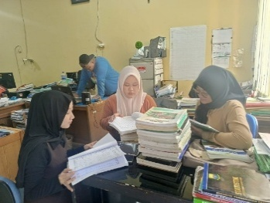 | 
30. | Senin, 11/08/2025 | - Mengikuti kegiatan upacara pagi  - Membuat bab 2 untuk laporan magang  - Merevisi user flow halaman checkout dengan metode pembayaran COD. |  | 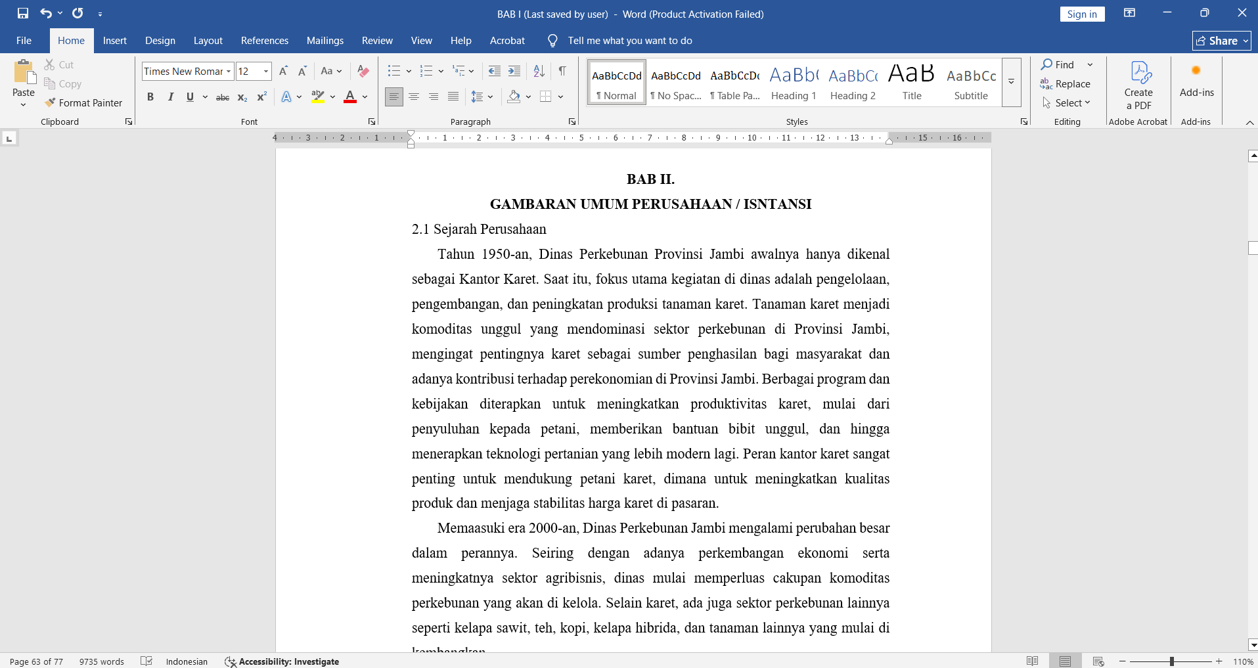 | 
31. | Selasa, 12/08/2025 | - Mengikuti kegiatan apel pagi  - Melanjutkan scan berkas dokumen dengan menggunakan alat yang bernama imageFORMUA | Memahami cara penggunaan alat scanner imageFORMULA untuk mengonversi dokumen fisik menjadi bentuk digital secara efisien. | 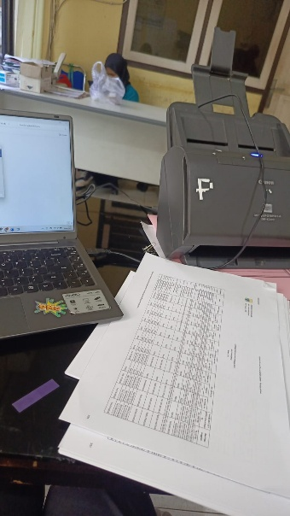 | 
32. | Rabu, 13/08/2025 | - Mengikuti kegiatan apel pagi  - Membuat bab 3 untuk laporan magang |  | 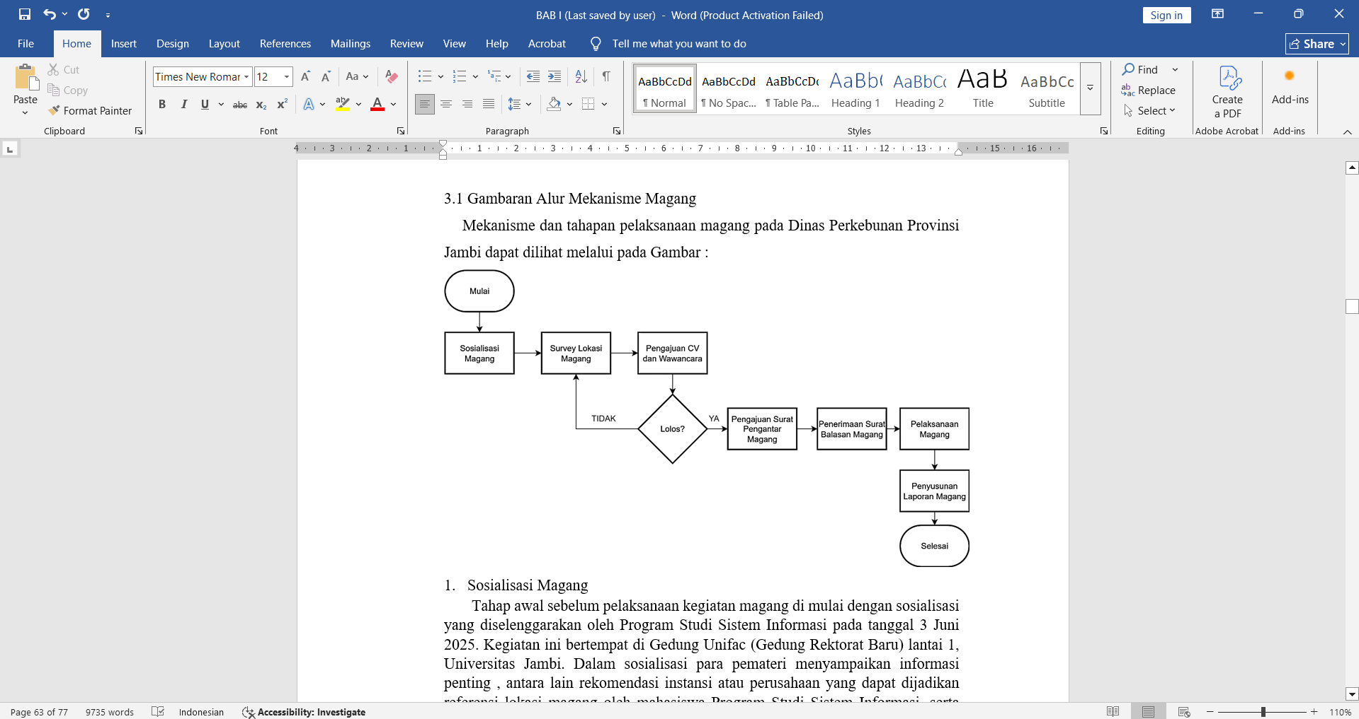 | 
33. | Kamis, 14/08/2025 | - Mengikuti kegiatan apel pagi  - Melakukan scan file DPA APBDP 2024 menggunakan camscanner | Melatih keterampilan dalam mendigitalisasi dokumen fisik | 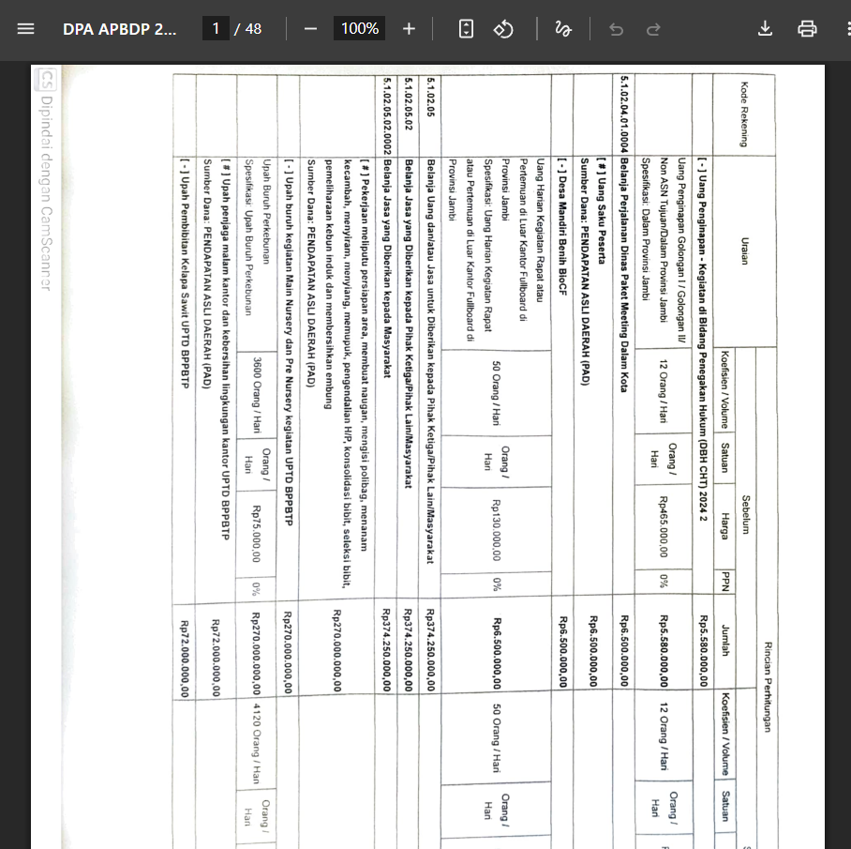 | 
34. | Jumat, 18/08/2025 | - Melakukan scan  Dokumen MR Dinas Perkebunan Provinsi Jambi 2025 ke  dalam format PDF  menggunakan  aplikasi CamScanner | Melatih keterampilan dalam mendigitalisasi dokumen fisik | 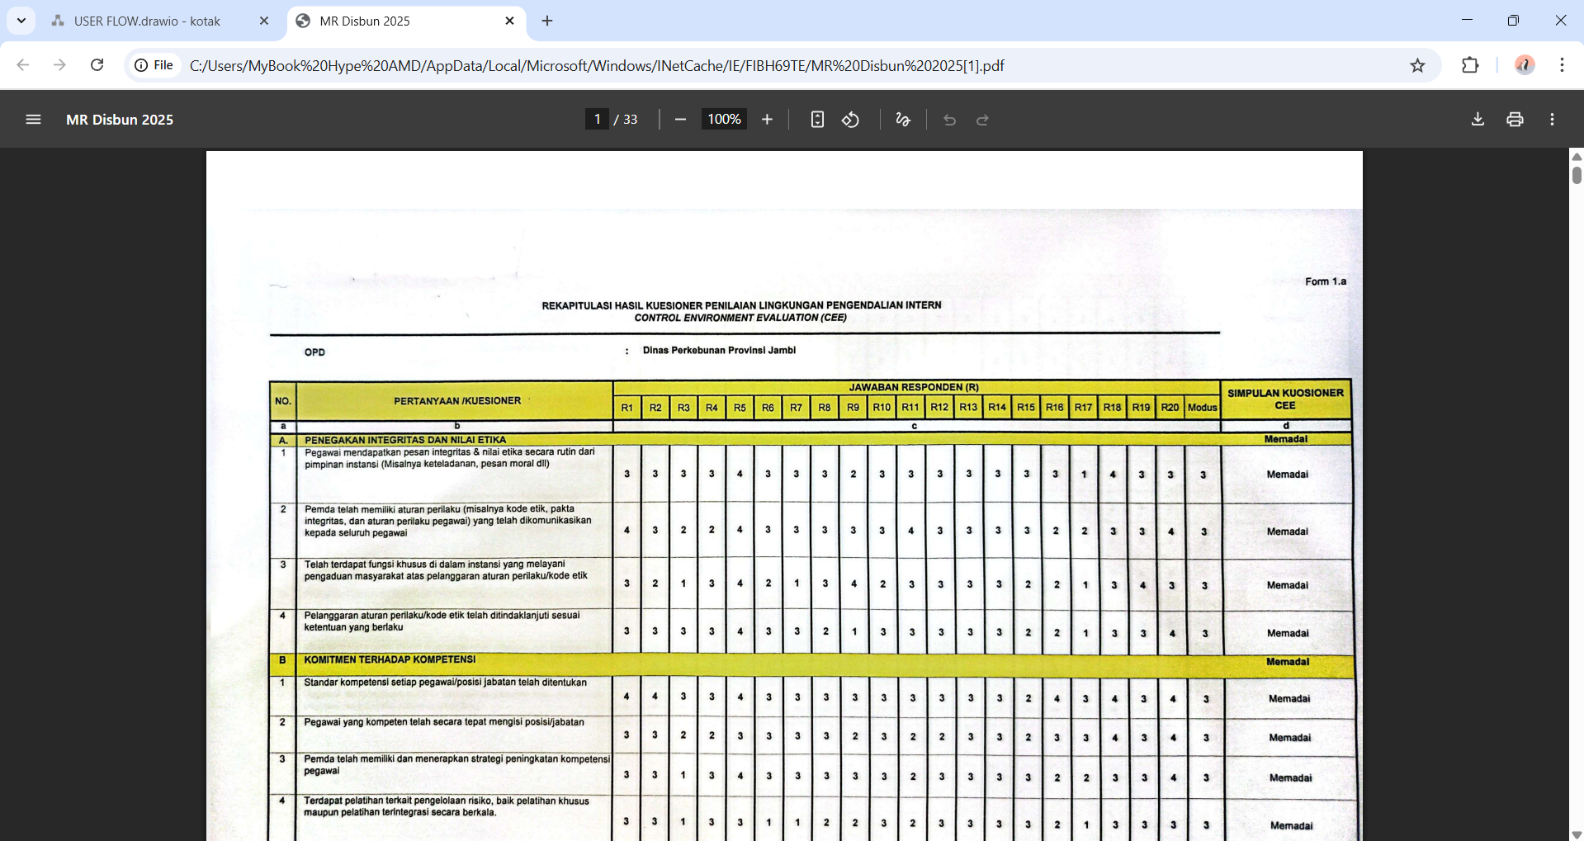 | 
35. | Selasa, 19/08/2025 | - Mengikuti kegiatan apel pagi  - Membuat SK Keterbukaan Informasi | Menambah pengalaman dalam penyusunan Surat Keputusan (SK) resmi terkait pelaksanaan Keterbukaan Informasi Publik di lingkungan Dinas Perkebunan Provinsi Jambi, serta memahami format, struktur, dan tata naskah dinas yang berlaku. | 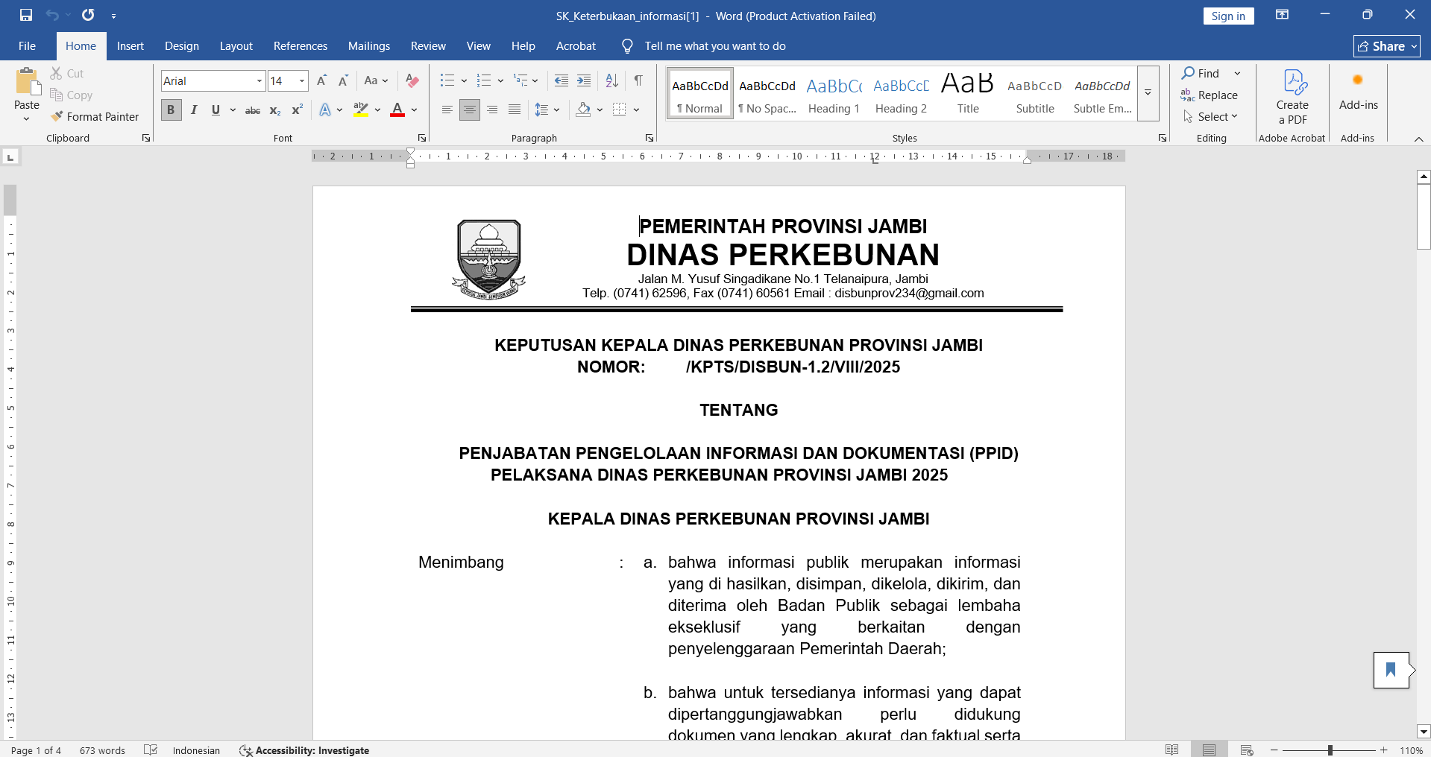 | 
36. | Rabu, 20/08/2025 | - Mengikuti kegiatan apel pagi  - Melakukan diskusi dengan pihak devisi program dan perancangan (Bang Ardi) mengenai fitur di bagian pelanggan  - Membuat user persona pembelian. | Memperoleh pemahaman mengenai konsep dan pembuatan user persona. | 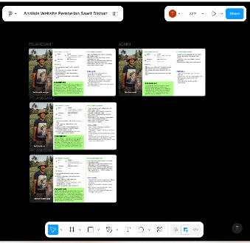 | 
37. | Kamis, 21/08/2025 | - Mengikuti kegiatan apel pagi  - Melakukan pengarsipan file MR Disbun  - Membuat affinity diagram pembelian. | Memperoleh pemahaman tentang cara menyusun affinity diagram. | 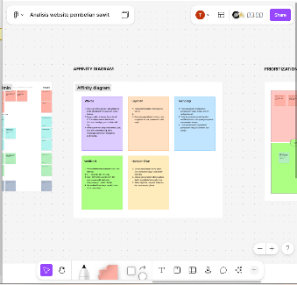 | 
38. | Jumat, 22/08/2025 | - Mengikuti kegiatan apel pagi  - Membuat Emphaty Map | Memperoleh pemahaman tentang cara menyusun Emphty Map | 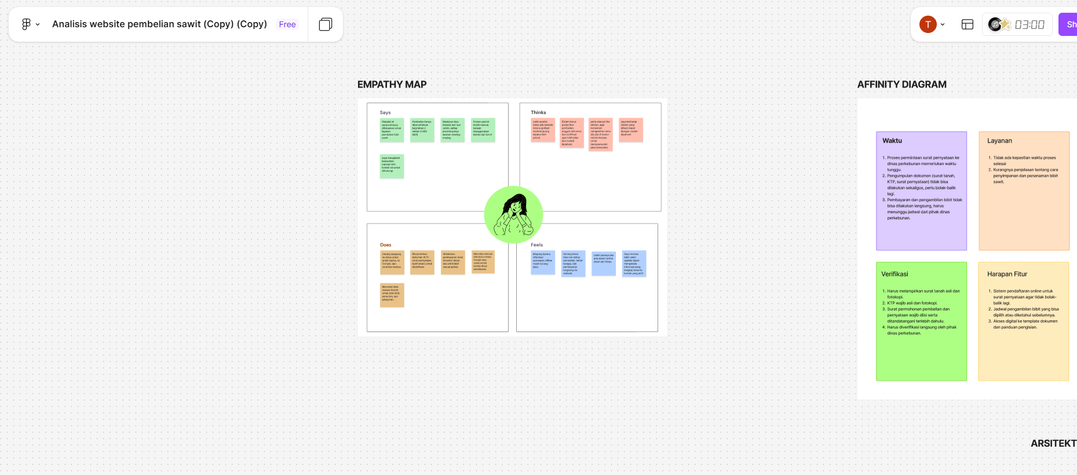 | 
39. | Senin, 25/08/2025 | - Mengikuti kegiatan apel pagi  - Membuar Arsitektur Informasi  - Melakukan scan Dokumen SK Tim Evaluasi ke dalam format PDF menggunakan aplikasi CamScanner | Memperoleh pemahaman tentang cara menyusun arsitektur Informasi | 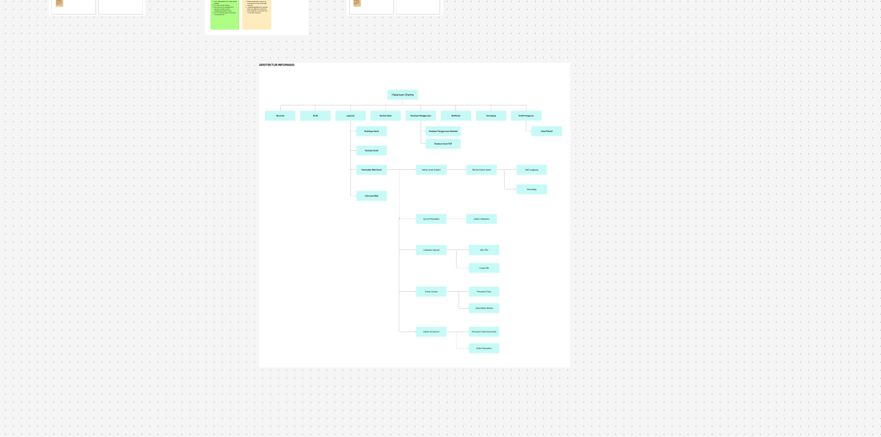 | 
40. | Selasa, 26/08/2025 | - Mengikuti kegiatan apel pagi  - Melakukan scan  Dokumen laporan Perjanjian Kinerja Tahun 2025 ke dalam format PDF menggunakan aplikasi CamScanner | Melatih keterampilan dalam mendigitalisasi dokumen fisik | 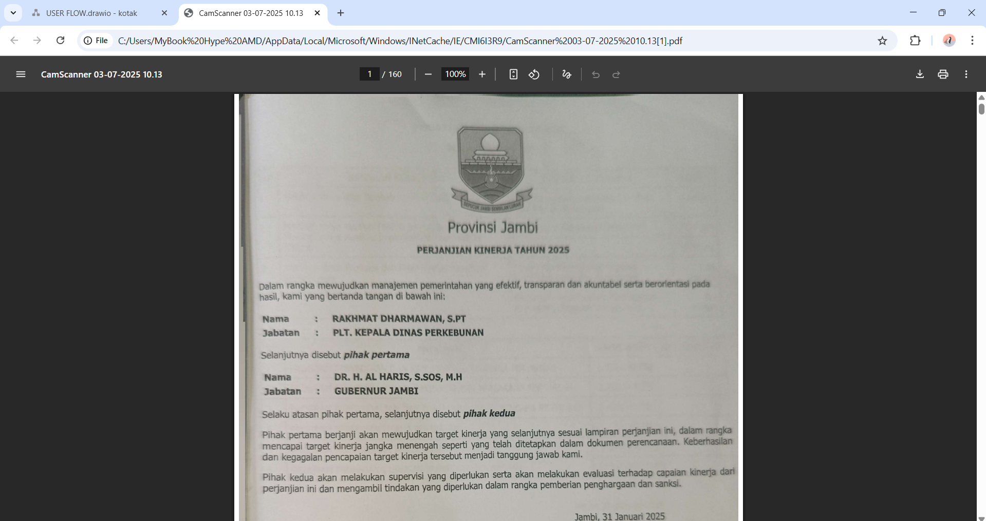 | 
41. | Rabu, 27/08/2025 | - Mengikuti kegiatan apel pagi  - Melakukan scan Dokumen anggaran satuan kerja daerah ke dalam format PDF menggunakan aplikasi CamScanner | Melatih keterampilan dalam mendigitalisasi dokumen fisik | 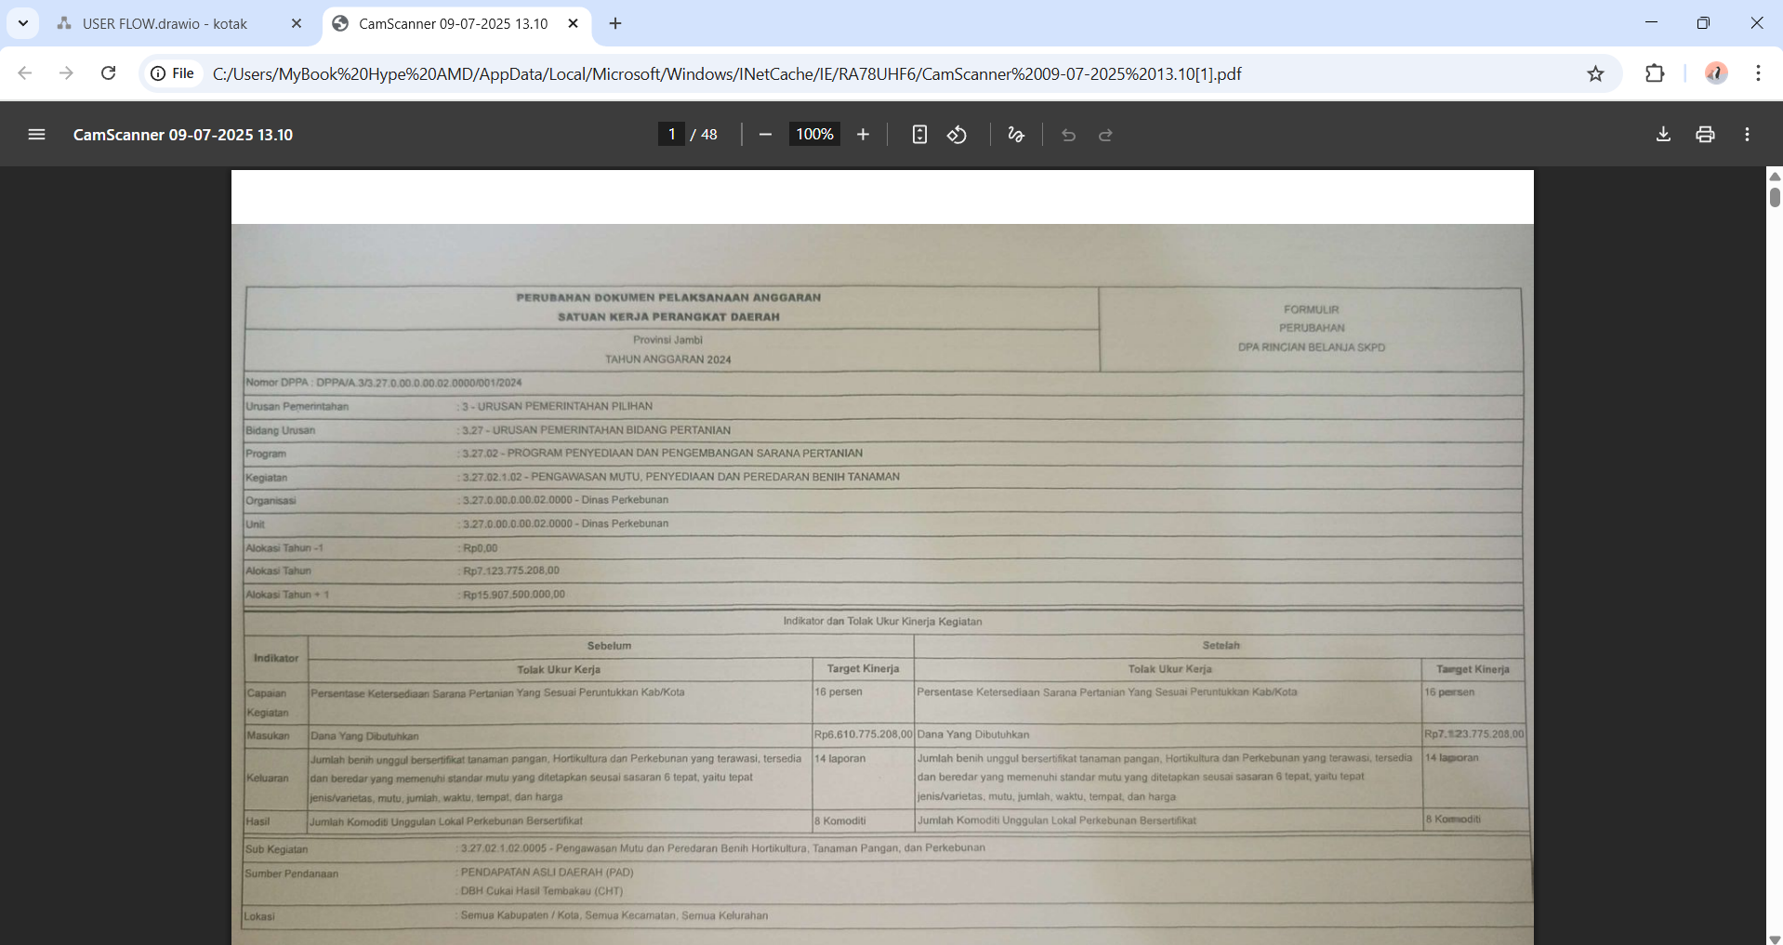 | 
42. | Kamis, 28/08/2025 | - Mengikuti kegiatan apel pagi  - Edit video jalan santai dan senam pagi menggunakan capcut | Menambah keterampilan dalam pengolahan media digital melalui proses penyuntingan video kegiatan menggunakan aplikasi CapCut agar hasil dokumentasi lebih menarik | 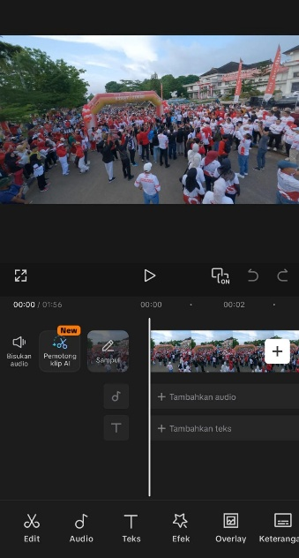 | 
43. | Jumat, 29/08/2025 | - Melakukan Scan DPA 2024 dan Absen Apel | Melatih keterampilan dalam mendigitalisasi dokumen fisik | 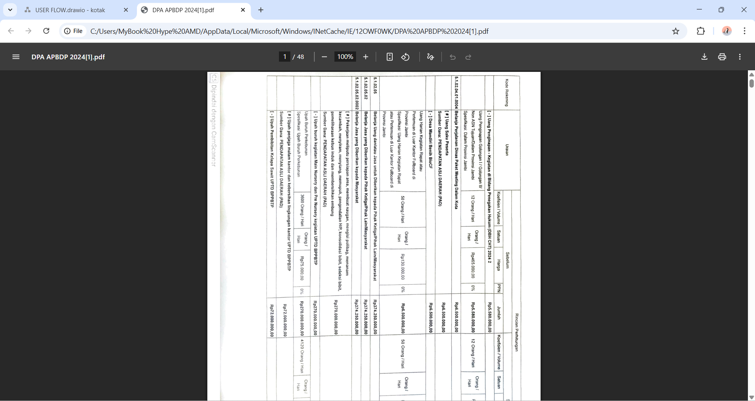 | 
44. | Senin, 01/09/2025 | - Perpisahan sekaligus berpamitan kepada staff di subbagian Program dan Evaluasi Dinas Perkebunan Provinsi Jambi | Menjadi momen refleksi dan evaluasi terhadap seluruh pelaksanaan kegiatan magang selama 2 bulan. | 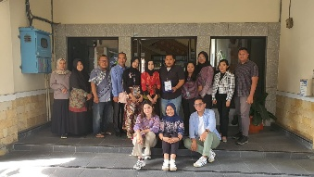 | 

Jambi, 10 Oktober 2025

Akhiyar Waladi, S.Komp., M.Kom.
NIP. 199507232024061001

